Et hav av muligheter
– regjeringens havbruksstrategi

Forord
Havbruk har vokst til å bli en betydelig næring i Norge og har blitt vår nest største eksportnæring. Norge er i dag verdens største produsent og eksportør av atlantisk laks og regnbueørret, og har med det en viktig rolle som produsent av bærekraftig mat fra havet til verden. Havbruksnæringen er også en viktig og lønnsom distriktsnæring. Dette er et meget godt utgangspunkt for å skape flere lønnsomme private arbeidsplasser i distrikts- og kyst-Norge. Når næringen samtidig har stor overvekt av familiebedrifter og lokalt eierskap, gir dette et godt utgangspunkt for videre utvikling av lokalsamfunn langs hele kysten. Havbruksnæringen blir med sitt potensiale for videre utvikling viktig for Norges vei ut av koronakrisen og inn i fremtiden.
Regjeringen har store ambisjoner for havbruksnæringen. Skal Norge lykkes som havbruksnasjon fremover, må vi ha en lønnsom næring med konkurransedyktige rammevilkår. Vi må sikre god markedsadgang, og finne løsninger på bærekraftsutfordringer. Utvikling av ny teknologi gir opphav til nye produksjonsformer og nye produkter, og her har det skjedd en betydlig utvikling i de senere år. En teknologinøytral tilnærming til myndighetskrav og til vilkår for vekst i produksjonen, er et viktig grunnlag for videre utvikling og vekst. Næringen kan spille en enda viktigere rolle dersom vi evner å håndtere utfordringene næringen står overfor og gripe de nye mulighetene. Dette stiller ikke bare krav til næringen selv, men også til forvaltning og forskning. Med denne strategien ønsker regjeringen å se utviklingen i et 10–15 årsperspektiv fremover med fokus på hvordan vi sammen skal håndtere både utfordringene og mulighetene vi står overfor. Målet for havbruksstrategien er å legge til rette for ny bærekraftig vekst og vise retning for en av Norges viktigste næringer.
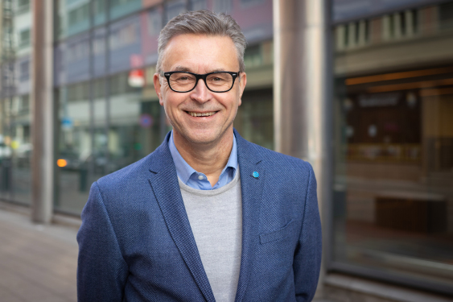
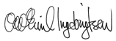
Odd Emil Ingebrigtsen
fiskeri- og sjømatminister

Verden trenger bærekraftig, trygg og sunn sjømat
En av dagens globale utfordringer er å sikre befolkningen tilgang til nok mat, både i dag og i fremtiden. Matsikkerhet innebærer ikke bare nok mat, men at maten er produsert på en bærekraftig måte, at den er trygg, sunn og god.
Her kan Norge bidra. Norsk sjømat er kilde til sunne omega 3-fettsyrer, proteiner av høy kvalitet og viktige vitaminer og mineraler. Våre forvaltningssystemer bidrar til å gjøre sjømaten tryggere og produksjonen mer bærekraftig. Livsløpsanalyser utført av SINTEF viser at sjømat har et lavt klimaavtrykk sammenliknet med annen produksjon av animalsk protein. Norsk erfaring og ekspertise innenfor fiskeri- og havforvaltning er etterspurt internasjonalt, og blant annet gjennom bistandsprogrammene Fisk for utvikling og Hav for utvikling bidrar Norge til kapasitetsutvikling i utviklingsland.
Sammen med Høynivåpanelet for en bærekraftig havøkonomi (Havpanelet) peker både FNs mat- og landbruksorganisasjon (FAO) og OECD på havbruk som en av nøklene i overgangen til et sunt og bærekraftig globalt matsystem.
Ifølge Havpanelet kan verden produsere mange ganger mer sjømat enn i dag. Det vil kunne dekke mer enn 2/3 av behovet for animalsk protein, som vi behøver for å mette en befolkning på 10 mrd. innen 2050. Disse anslagene er kun realistiske dersom maten høstes og produseres på en bærekraftig måte. Svinn bør reduseres mest mulig og håndteres gjennom hele verdikjeden.
Havpanelet setter som et av sine mål for 2030 å innføre retningslinjer og styringsrammer for å redusere akvakulturens negative miljøvirkninger mest mulig. Dette gjelder for eksempel gjennom overgang til mer miljøvennlig fôr, og tilrettelegging av akvakulturproduksjon med eller uten fôr tilpasset lokale prioriteringer med hensyn til miljø, styring og økonomi.
              - Det internasjonale høynivåpanelet for en bærekraftig havøkonomi og havbruk
Statsminister Erna Solberg tok initiativ til høynivåpanelet i 2018, som hun leder sammen med Palaus president. Basert på vitenskapelige innspill fra mer enn 250 internasjonale eksperter, la de 14 panellandene frem en ambisiøs handlingsplan i desember 2020. Havpanelets politiske dokument – «Omstilling til en bærekraftig havøkonomi. En visjon for bevaring, produksjon og velstand» – er et av grunnlagene for regjeringens samlede havpolitikk. Les dokumentet her. Regjeringen vil ta utgangspunkt i havpanelets anbefalinger i fremtidig politikkutvikling knyttet til hav. Denne strategien er et eksempel på hvordan regjeringen følger opp Havpanelets arbeid.

Den 8. juni 2021, på verdens havdag, presenterte regjeringen rapporten «Blått hav, grønn fremtid» om satsingen på hav og havnæringene. Rapporten peker på havets sentrale betydning for Norge og verden, og de mange utfordringene og mulighetene havøkonomien representerer. Les rapporten her.
Regjeringen lanserte sommeren 2021 en kyststrategi med en helhetlig tilnærming til hvordan flere framtidsrettede og grønne arbeidsplasser kan skapes langs kysten. Regjeringen vil bl.a legge bedre til rette for desentralisert utdanning, infrastruktur som binder kysten sammen og utnytte mulighetene digitalisering gir for stedsuavhengige arbeidsplasser. Regjeringen vil også at kystsamfunnenes interesser blir hørt og tatt hensyn til i den videre utviklingen av hav- og kystpolitikken.
Økt produksjon og eksport av norsk sjømat gir også store muligheter for økt verdiskaping, flere kyst- og distriktsarbeidsplasser, herunder utvikling av en leverandørindustri, og inntekter til fellesskapet. I tillegg mottar kommuner og fylkeskommuner, gjennom Havbruksfondet, en andel av havbruksinntektene som bidrar til å utvikle kystsamfunnene. Havbruksfondet fordeler kommunal sektors andel av inntektene fra salg av ny kapasitet og produksjonsavgiften på laks, ørret og regnbueørret.
Norge har naturgitte fortrinn for oppdrett, med våre dype fjorder, gode strømforhold og oksygenrikt vann med gunstig temperatur. Utviklingen av næringen kjennetegnes av et nært samarbeid mellom næring, forvaltning og forskning.
Granavolden-plattformen (s. 40) slår fast at havbruksnæringen er en av fremtidens næringer i Norge. Regjeringen vil legge til rette for at havbruksnæringen blir mer konkurransedyktig og allsidig gjennom nyskaping, produktutvikling og satsing på eksportfremmende tiltak.
I Granavolden-plattformen (s. 37) er det også uttalt at «(s)predt eierskap er nødvendig for å fordele makt og ressurser på flere hender, skape en sosial markedsøkonomi og bygge samfunnet nedenfra gjennom vekst og nyskaping. Lokale eiere gir stabile lokale arbeidsplasser.»
Skal næringen fortsette å vokse er det flere utfordringer som må løses. De gjelder særlig fiskehelse og fiskevelferd, klima og miljøpåvirkning, bærekraftige fôrressurser og tilgang til godt og egnet areal. Som verdens største produsent og eksportør av atlantisk laks er det også avgjørende med god adgang til markedene.
Havbruksnæringen er en kompleks næring å forvalte, med behov for flere faglige avveininger fra ulike sektormyndigheter og med kryssende interesser som skal ivaretas. En effektiv, samordnet og kunnskapsbasert forvaltning er viktig for å underbygge og styrke bærekraftig vekst.

Regjeringens mål for havbrukspolitikken
Regjeringen har som mål å øke veksten i havbruksnæringen innenfor bærekraftige rammer.
Dette innebærer at regjeringen vil legge til rette for at næringen
- ivaretar god fiskehelse og fiskevelferd
- produserer bærekraftig sjømat med lavt klima- og miljøavtrykk
- produserer sunn og trygg sjømat som dekker ernæringsmessige behov og matpreferanser
- har god adgang til markedene der produktet er konkurransedyktig, og kan dokumentere at norsk sjømat tilfredsstiller kravene til blant annet mattrygghet, bærekraftig produksjon og fiskehelse og -velferd
- bidrar til gode og lønnsomme arbeidsplasser og lokale ringvirkninger langs hele kysten og inntekter til fellesskapet.
Denne strategien redegjør for hvilke tiltak (verktøy) regjeringen vil bruke for å nå disse målene.

Bærekraftig vekst
FNs 2030-agenda består av 17 mål og handler om å oppnå bærekraftig utvikling langs tre dimensjoner: økonomisk, sosialt og miljømessig. Utviklingen er bærekraftig når verden blir et bedre sted for de mennesker som lever nå, uten at mulighetene svekkes for at kommende generasjoner skal få dekket sine behov.
              - De 17 bærekraftsmålene
- Utrydde fattigdom: Utrydde alle former for fattigdom i hele verden
- Utrydde sult: Utrydde sult, oppnå matsikkerhet og bedre ernæring, og fremme bærekraftig landbruk (inkludert fiskeri og akvakultur)
- God helse og livskvalitet: Sikre god helse og fremme livskvalitet for alle, uansett alder
- God utdanning: Sikre inkluderende, rettferdig og god utdanning og fremme muligheter for livslang læring for alle
- Likestilling mellom kjønnene: Oppnå likestilling og styrke jenters og kvinners stilling i samfunnet
- Rent vann og gode sanitærforhold: Sikre bærekraftig vannforvaltning og tilgang til vann og gode sanitærforhold for alle
- Ren energi til alle: Sikre tilgang til pålitelig, bærekraftig og moderne energi til en overkommelig pris
- Anstendig arbeid og økonomisk vekst: Fremme varig, inkluderende og bærekraftig økonomisk vekst, full sysselsetting og anstendig arbeid for alle
- Industri, innovasjon og infrastruktur: Bygge solid infrastruktur og fremme inkluderende og bærekraftig industrialisering og innovasjon
- Mindre ulikhet: Redusere ulikhet i og mellom land
- Bærekraftige byer og lokalsamfunn: Gjøre byer og lokalsamfunn inkluderende, trygge, robuste og bærekraftige
- Ansvarlig forbruk og produksjon: Sikre bærekraftige forbruks- og produksjonsmønstre
- Stoppe klimaendringene: Handle umiddelbart for å bekjempe klimaendringene og konsekvensene av dem
- Livet i havet: Bevare og bruke havet og de marine ressursene på en måte som fremmer bærekraftig utvikling
- Livet på land: Beskytte, gjenopprette og fremme bærekraftig bruk av økosystemer, sikre bærekraftig skogforvaltning, bekjempe ørkenspredning, stanse og reversere landforringelse samt stanse tap av artsmangfold
- Fred, rettferdighet og velfungerende institusjoner: Fremme fredelige og inkluderende samfunn for å sikre bærekraftig utvikling, sørge for tilgang til rettsvern for alle, og bygge velfungerende, ansvarlige og inkluderende institusjoner på alle nivåer
- Samarbeid for å nå målene: Styrke virkemidlene som trengs for å gjennomføre arbeidet, og fornye globale partnerskap for bærekraftig utvikling.
Bærekraftsmål nr. 2, 8, 9, 12 og 14 er særlig relevante for utfordringene denne strategien tar opp.
Regjeringen rapporterer årlig i nasjonalbudsjettet om hvordan Norge oppfyller bærekraftsmålene. Videre la regjeringen 23. juni 2021 frem for stortinget Meld. St. 40 (2020-2021) Mål med mening – Norges handlingsplan for å nå bærekraftsmålene innen 2030.
Det følger av Meld.St.16 (2014–2015) Forutsigbar og miljømessig bærekraftig vekst i norsk lakse- og ørretoppdrett at miljømessig bærekraft skal være den viktigste forutsetningen for videre vekst i oppdrettsnæringen. Utslipp av lakselus som påvirker viltlevende laksefisk, og genetisk påvirkning av villaks fra rømt oppdrettslaks, utgjør betydelige miljøutfordringer for havbruksnæringen. Redusert påvirkning fra oppdrett på viltlevende laksefisk vil dermed fortsatt være sentralt for å oppnå miljømessig bærekraft. fiskevelferd og -helse må også bli styrende. Forvaltningssystemer med bedre kontroll med lakselus og øvrige smittsomme sykdommer vil kunne redusere tap og gi bedre økonomisk resultat.

Verdikjeden for mat
Verdikjeden for mat starter i naturmiljøet og omfatter primærproduksjon, videre bearbeiding, distribusjon og omsetning videre frem til forbruker. Et bærekraftig matsystem leverer matsikkerhet og ernæring til alle på en slik måte at det økonomiske, sosiale og miljømessige grunnlaget for matsikkerhet og ernæring for fremtidige generasjoner ikke svekkes. En helhetlig verdikjede-tilnærming, må til for at havbrukssektoren skal være en viktig bidragsyter i et bærekraftig matsystem.
En slik verdikjede-tilnærming er også i tråd med EUs grønne giv, herunder Europakommisjonens «Farm to fork»-strategi som skal sikre overgangen til et bærekraftig matsystem. Dette er en utvikling som også vil kunne være positiv for å fremme sjømatnæringen og sjømaten i et klima- og bærekraftsperspektiv.
EUs matproduksjon foregår i hovedsak i landbruket, og skiller seg på den måten fra Norge, der fiskeri og havbruk utgjør en vesentlig del av matproduksjonen. For Norges del blir det viktig med koordinerte innspill i vårt oppfølgingsarbeid av EUs strategi som sikrer at matproduksjon fra både hav og land tas med i vurderingene.
Som en del av arbeidet med å utvikle bærekraftige matsystemer lanserte regjeringen strategien for «Matnasjonen Norge» i februar 2021. Strategien er en konkretisering av regjeringens ambisjoner for byggingen av Norge som matnasjon og skal bidra til at matprodusentene, øvrig næringsliv og myndigheter jobber tettere sammen for å utvikle et mer bærekraftig matsystem.
Det er avgjørende med god adgang til markedene og kunnskap om hva markedene til enhvert tid etterspør. Noen foretrukne kvaliteter er grunnleggende og faste, for eksempel at maten må være sunn og trygg. Andre preferanser påvirkes og endres over tid, for eksempel når det gjelder produktets opprinnelse, dyrevelferd og miljøkonsekvenser. Det er viktig å effektivt kommunisere og dokumentere at norsk sjømat tilfredsstiller kravene i markedene til blant annet mattrygghet, bærekraftig produksjon og fiskevelferd.

EUs taksonomi for bærekraftig økonomisk aktivitet
Utviklingen av et klassifiseringssystem for bærekraftige økonomiske aktiviteter, en såkalt taksonomi, er et sentralt tiltak i EUs handlingsplan for bærekraftig finans. Formålet er å etablere en felles forståelse av hvilke investeringer som er bærekraftige i tråd med EUs langsiktige klima- og miljømål. Felleseuropeiske kriterier skal gjøre det lettere for investorer å sammenligne investeringsmuligheter på tvers av land og sektorer, gi selskaper insentiver til å gjøre sine forretningsmodeller mer bærekraftige, og gjøre det enklere for investorer å identifisere bærekraftige investeringer. Taksonomien vil også ligge til grunn for en kommende EU-standard for grønne obligasjoner.
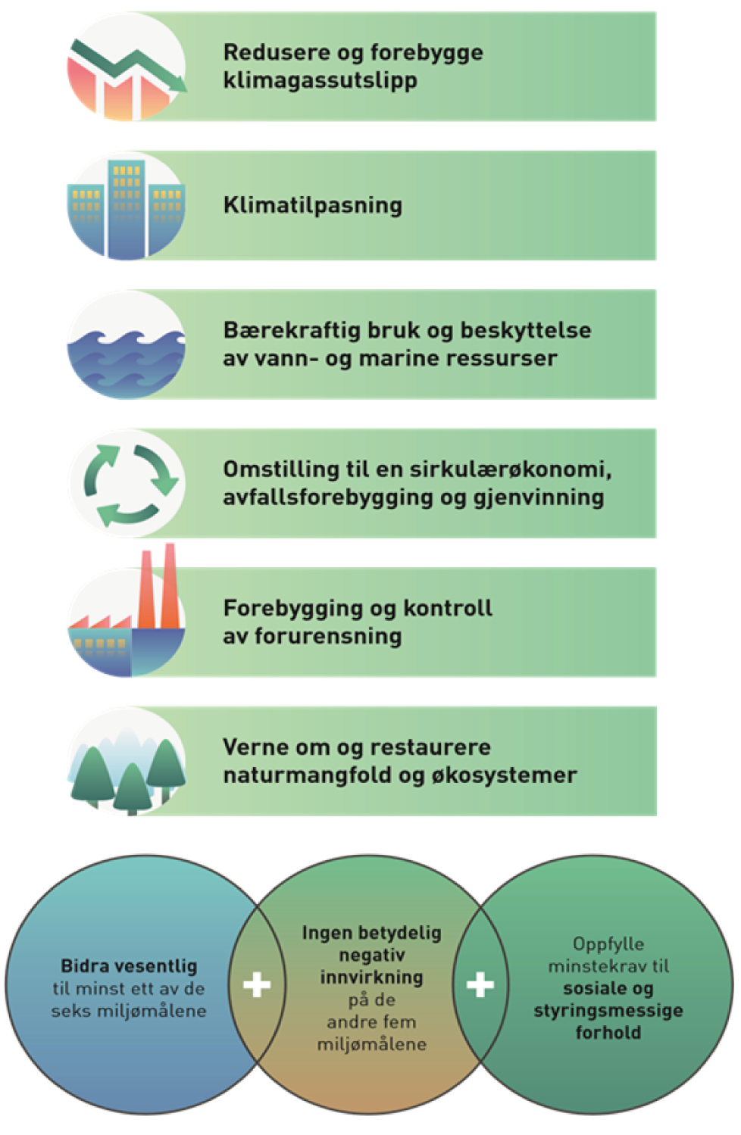
          - EUs klassifiseringssystem for bærekraftig økonomisk aktivitet (taksonomi).
Klima- og miljødepartementet
Som illustrert i figur 2.1, må en økonomisk aktivitet, for å kunne defineres som bærekraftig, bidra vesentlig til å nå minst ett av seks definerte miljømål. I tillegg skal aktiviteten ikke ha betydelig negativ innvirkning på de øvrige miljømålene, og den må oppfylle minstekrav til sosiale og styringsmessige forhold.
Taksonomiforordningen som etablerer de overordnede rammene for taksonomien ble vedtatt i EU i juni 2020. Finansdepartementet fremmet 4. juni 2021 forslag om en ny lov om bærekraftig finans som gjennomfører taksonomiforodningen samt en forordning som pålegger finansrådgivere å opplyse om hvordan hensynet til bærekraftsrisiko er integrert i risikovurderinger og investeringsrådgivning, jf. Prop. 208 LS (2020–2021). Forordningen gir Kommisjonen hjemmel til å fastsette tekniske kriterier for vesentlig bidrag til miljømåloppnåelsen i såkalte delegerte rettsakter.
Europakommisjonen la frem delegerte rettsakter om kriterier for bidrag til målene om reduksjon av klimagassutslipp og klimatilpasning i april 2021. Kriteriene skal gjelde fra 1. januar 2022. For de øvrige fire miljømålene skal Kommisjonen fastsette kriterier innen 31. desember 2021, og disse skal gjelde fra 1. januar 2023. Kommisjonen har etablert en ekspertgruppe («Platform on Sustainable Finance») som gir råd om videreutvikling av taksonomien, herunder om utvikling av kriterier for de fire øvrige miljømålene. Gruppen består av medlemmer fra sivilsamfunnet, finansnæringen, øvrig næringsliv, akademia og europeiske sektormyndigheter. Europakommisjonen vil også fastsette nærmere krav til rapportering etter taksonomien i juni 2021. Taksonomien er under utvikling, og den vil utvides med kriterier for flere aktiviteter, også for de klimarelaterte miljømålene. Virkningene av taksonomien på norske selskapers tilgang på kapital vil avhenge av i hvor stor grad finansforetak og investorer tilpasser sine investerings- og utlånsporteføljer til systemet. I lys av den store etterspørselen etter grønne investeringer, og i tråd med formålet med regelverket, er det naturlig å forvente at selskaper som driver aktiviteter som oppfyller kriteriene i taksonomien vil kunne få forbedret tilgang på kapital fremover. Det er likevel vanskelig å anslå hvor stor virkningen kan bli.
Tilsvarende vil kapitaltilgangen til selskaper som driver aktiviteter som ikke oppfyller kriteriene, kunne påvirkes negativt. Taksonomien vil samtidig kunne gi disse selskapene insentiver til å omstille virksomheten i en mer bærekraftig retning for å tiltrekke seg kapital. Gjennom at investeringer og driftsutgifter knyttet til troverdige omstillingsplaner vil kunne anses å være i samsvar med taksonomien, kan også selskaper med konkrete planer om å omstille sin virksomhet få forbedret tilgang på finansiering.
Europakommisjonen har foreløpig ikke utviklet kriterier for aktiviteter innenfor fiskeri og havbruk. Regjeringen mener det er behov for at dette gjøres for å synliggjøre bærekraftig virksomhet i sektoren, slik at privat kapital dreies mot «grønne» prosjekter i denne næringen og selskaper gis økte insentiver til å gjøre sine forretningsmodeller mer bærekraftige, slik at vi når våre langsiktige klima- og miljømål/forpliktelser.
Regjeringen vil følge utviklingen i arbeidet tett og komme med innspill i EUs arbeid. I dette arbeidet vil det være nyttig med tett dialog med forskningssektoren og næringslivet blant annet fordi kriteriene skal være vitenskapelig basert, ambisiøse og teknologinøytrale, og oppnåelige og brukervennlige. Regjeringen vil derfor opprette en referansegruppe som skal gi råd og innspill om kriterier innen fiskeri- og havbruk til Nærings- og fiskeridepartementet som skal tas med videre inn i regjeringens arbeid med innspill til Kommisjonens arbeid med kommende delegerte rettsakter. Denne gruppen kommer i tillegg til referansegruppen for bærekraftig finans som Finansdepartementet har opprettet.

Regjeringen vil
- opprette en referansegruppe med representanter fra sjømatnæringen og relevante fagmiljø som skal gi råd og innspill til Nærings- og fiskeridepartementet i arbeidet med EUs taksonomi
- videreføre havbruksfondet for å sikre at kommuner og fylkeskommuner mottar en andel av havbruksinntektene som bidrar til å utvikle kystsamfunn

Utviklingstrekk, produksjon og lønnsomhet
Etter spede forsøk med oppdrett av ulike fisk på 1960-tallet, stod næringen overfor et gjennombrudd da utsett av laks i sjøvann lyktes i 1970. Siden den gang har næringen vært i sterk utvikling og vekst. Hvordan næringen reguleres, herunder tildelingsmekanismene for konsesjoner, har også vært gjenstand for stadig endring. Denne utviklingen i havbruksnæringen ble også muliggjort gjennom målrettede investeringer i forskning og utvikling, som et viktig grunnlag for en forutsigbar industriell produksjon.
Norge er i dag verdens største oppdrettsprodusent og eksportør av atlantisk laks og regnbueørret. Det forekommer også oppdrett av torsk, kveite, røye og enkelte andre fiskearter, oppdrett av yngel til matfiskproduksjon, tang og tare og blåskjell. I tillegg foregår oppdrett av såkalt «rensefisk» som rognkjeks og ulike leppefisker.

Utviklingstrekk
I 2020 ble det produsert og solgt rett i underkant av 1,5 mill. tonn norsk oppdrettsfisk, med en samlet førstehåndsverdi på om lag 69 mrd. kroner. Dette er verdien før eventuell videre bearbeiding, og tallet er derfor noe lavere enn eksportverdien. Til tross for lavere vekst i senere år har eksportverdien økt som følge av økt etterspørsel og lav kronekurs. Om lag 95 pst. av norsk havbruksproduksjon eksporteres, og valutakursen har derfor stor innflytelse på eksportverdien.
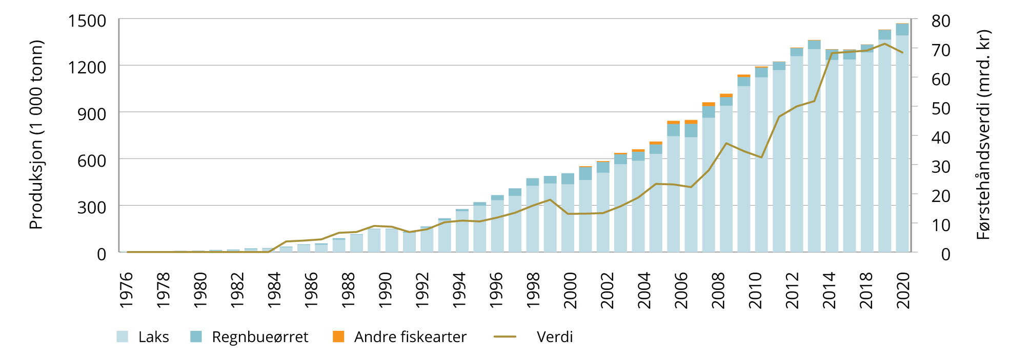
          - Årlig produksjon og førstehåndsverdi i 2020 kr. Tall for 2020 er foreløpige estimater og forutsetter uendret bearbeidingsgrad fra 2019.
SSB og Sjømat Norge
Strukturen i norsk havbruksnæring er variert. Totalt sett er det om lag 120 selskaper innen kommersiell matfiskproduksjon av laksefisk. Det er et fåtall store selskaper, og mange små og mellomstore aktører. De største selskapene kontrollerer imidlertid en stor andel av total produksjonskapasitet målt i antall kommersielle oppdrettstillatelser. Det er likevel en betydelig grad av lokalt og norsk eierskap i norsk havbruk. På samme måte som familiebedrifter utgjør ryggraden i norsk næringsliv, utgjør familiebedrifter også ryggraden i norsk havbruksnæring. Nær 75 pst av de 120 selskapene er familieeide, og vi finner familieeide selskaper i alle grupper, både store, mellomstore og små selskaper. Det er viktig for regjeringen at slik lokal forankring av eierskapet kan videreføres.
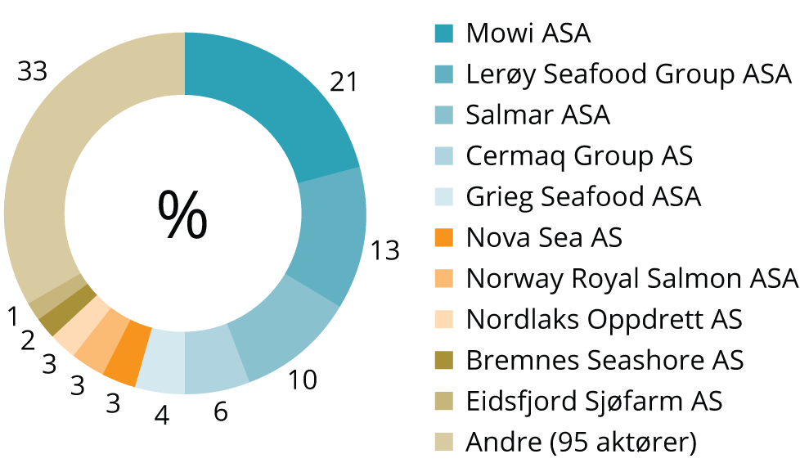
          - Kommersielle oppdrettstillatelser til laks og regnbueørret fordelt på selskap.
Akvakulturregisteret.
Næringen er særlig tilstede fra Vestlandskysten til Nordland. Fra 2010 har produksjonen økt mest i nord, hvor tilgangen til egnede lokaliteter er bedre, og det er færre biologiske utfordringer. I 2017 ble trafikklyssystemet innført, kysten inndelt i produksjonsområder og vekst blir tilbudt på bakgrunn av miljøsituasjonen i hvert enkelt produksjonsområde. Figur 3.3 viser produksjonen fra 2018 fordelt på produksjonsområder.
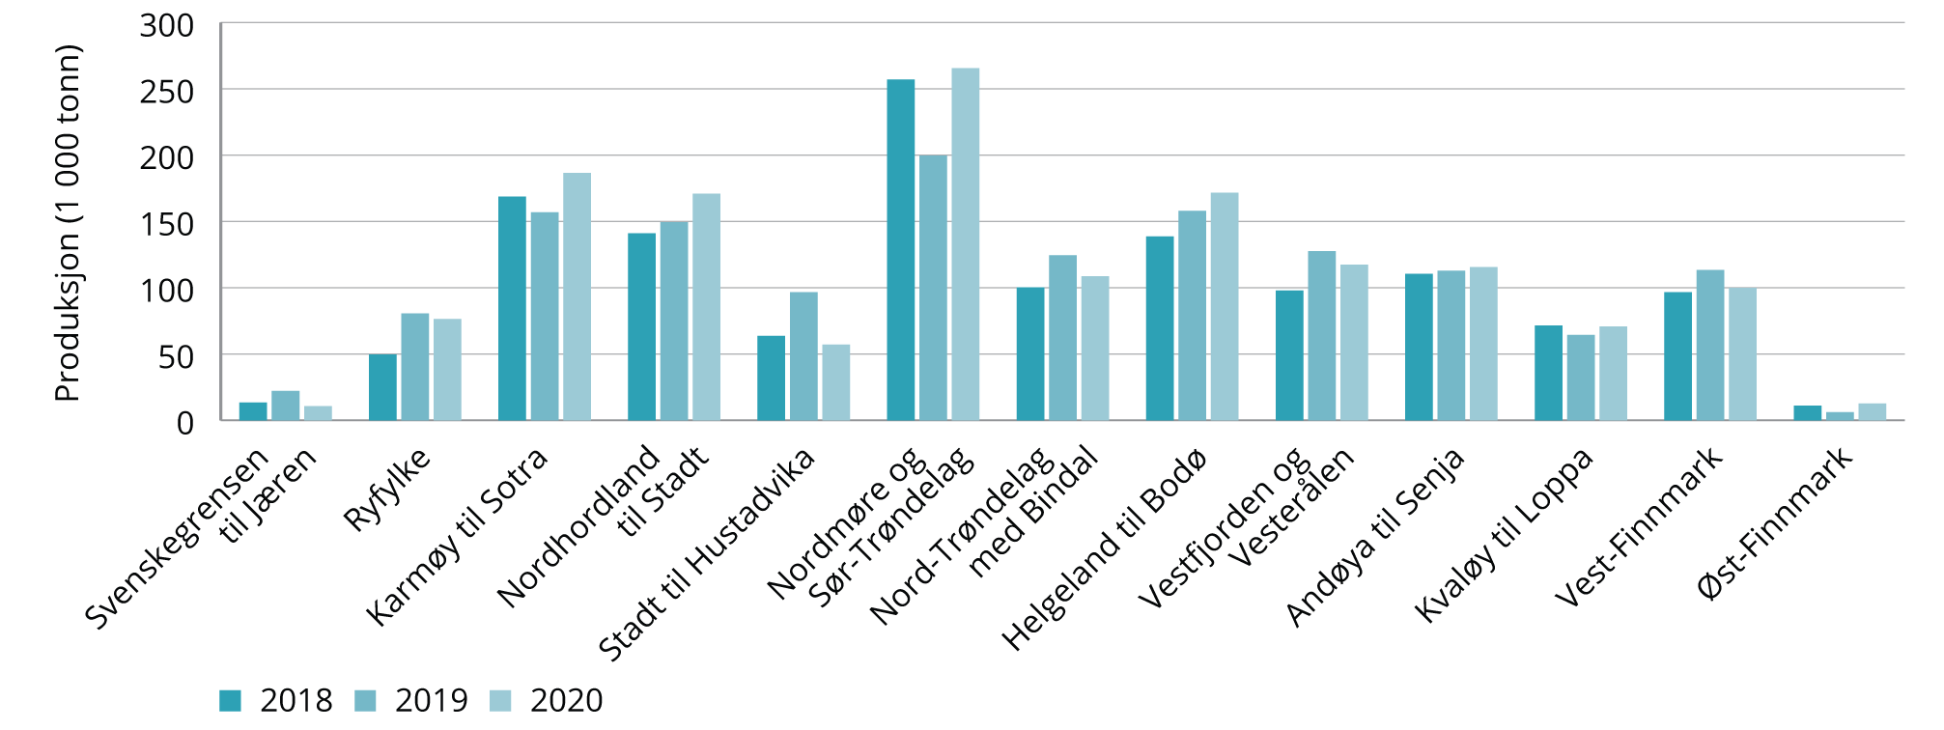
          - Årlig uttak av laks, ørret og regnbueørret fordelt på produksjonsområde 2018-2020.
Fiskeridirektoratet
God fiskehelse har vært avgjørende for utviklingen av norsk oppdrettsnæring, og vil fortsette å være det i årene fremover. God fiskehelse er å betrakte som et konkurransefortrinn og en forutsetning for tilgang til andre lands markeder.
Helsestatusen i norsk lakse- og ørretoppdrett har historisk sett vært god, og har ikke vært en generell begrensende faktor for vekst i næringen. Norsk oppdrettsnæring er fri for de fleste internasjonalt listeførte sykdommene, med unntak av pankreassykdom (PD) og infeksiøs lakseanemi (ILA). Effektive vaksiner har gjort at bakterielle sykdommer er svært sjeldne i norsk lakseoppdrett.
Oppdrettsnæringen har derfor hatt et minimalt forbruk av antibiotika helt siden starten av 1990-tallet. I løpet av 2010-tallet har imidlertid produksjonsveksten i norsk havbruk stagnert sammenlignet med tidligere år. Denne stagnasjonen kan i hovedsak tilskrives miljø- og helseutfordringene næringen nå står overfor, og ble lagt til grunn for videre vekst gjennom innføringen av trafikklyssystemet i 2017.
Grunnet de strenge grensene for lakselusforekomst i havbruk, har ikke lakselus i seg selv vært et fiskehelseproblem for oppdrettslaksen. Imidlertid har behovet for å redusere påvirkningen fra lakselus på vill laksefisk medført et økende behov for behandling av oppdrettsfisken. Dette har igjen ført til utvikling av legemiddelresistens og innføring av ikke-medikamentelle behandlinger. Økt håndtering, særlig i forbindelse med lusebehandling, medfører økt påkjenning på fisken og har også medført en økning i forekomsten av sår. Sårinfeksjoner er i hovedsak bakterielle, og kan derfor medføre en økende utfordring med bakterielle infeksjoner. Totalt sett går dette ut over oppdrettsfiskens velferd og er en av hovedårsakene til dødelighet av fisk i sjøfasen.
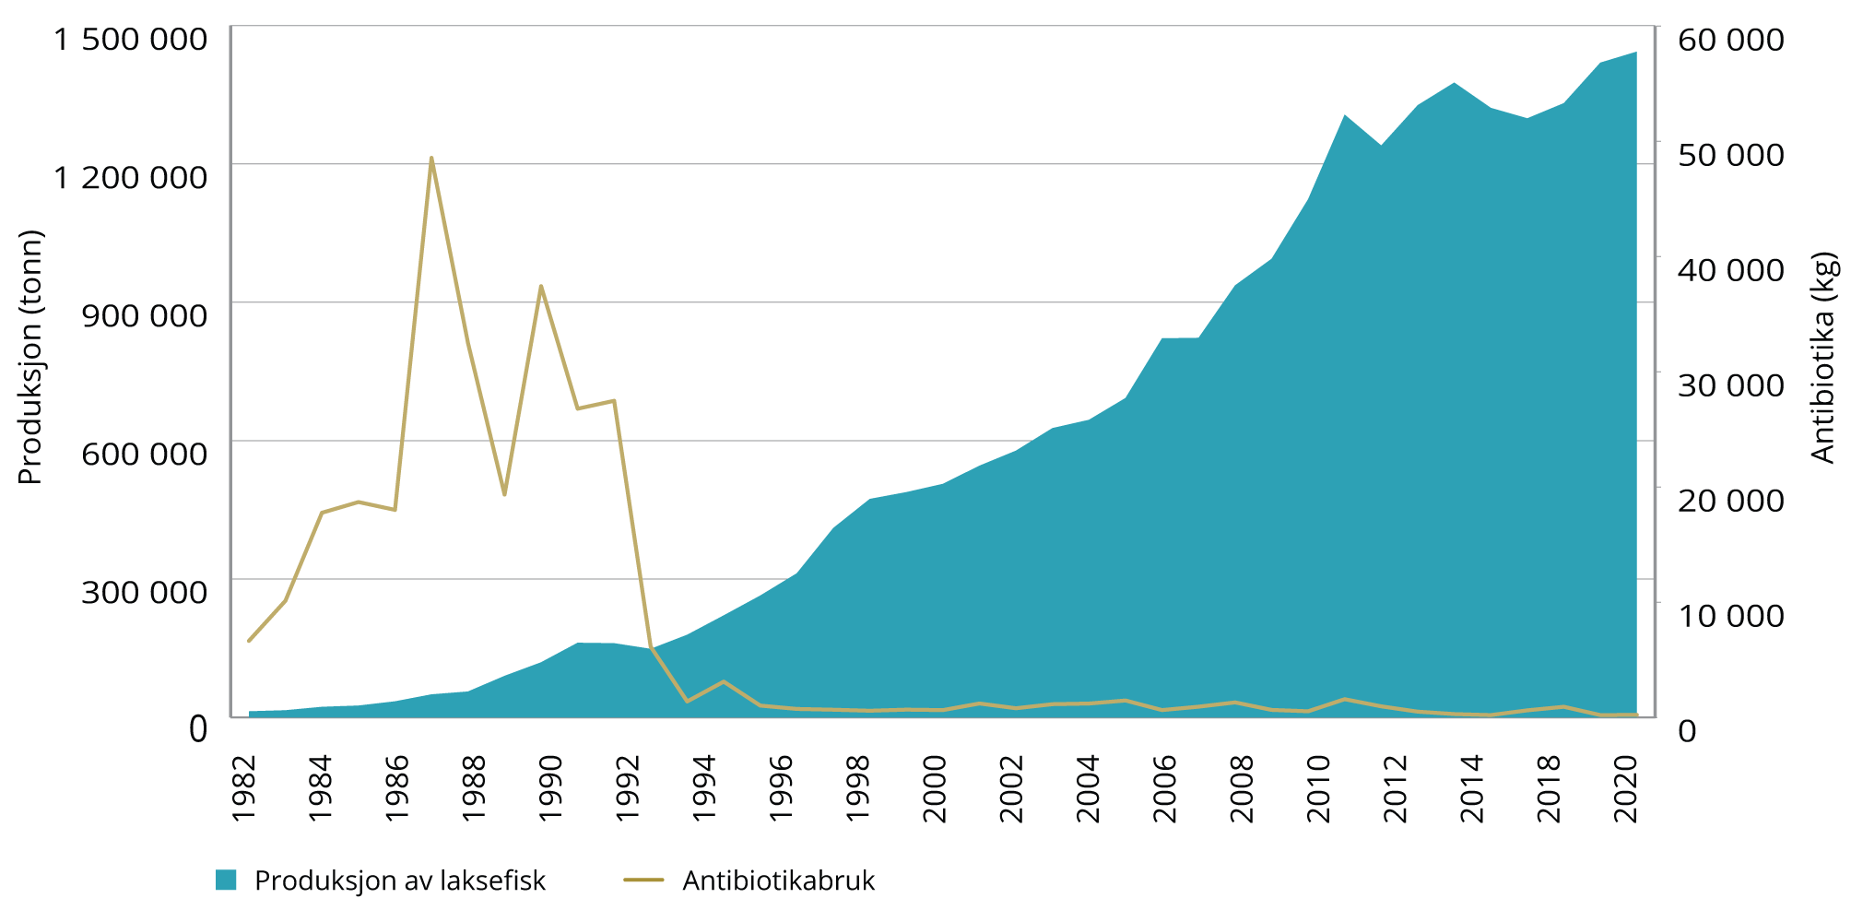
          - Antibiotikabruk i oppdrettsnæringen (i kg) sett opp mot produksjon av fisk (i tonn).
Folkehelseinstituttet og SSB.

Produksjon og lønnsomhet
De klimatiske fortrinnene i norsk fiskeoppdrett gir grunnlag for en produksjon med lavere kostnader enn i mindre egnede områder. Knapphet på gode lokaliteter innebærer at næringen gir opphav til betydelig grunnrente, men setter også grenser for vekst i norske sjøområder. Høye priser på konsesjoner reflekterer en forventning om høy grunnrente også i fremtiden.
Produksjonskostnader i næringen varierer noe fra år til år. Dette er både et resultat av variasjon i prisen på ulike innsatsfaktorer, og av de utfordringer som til enhver tid er gjeldende. Import av innsatsfaktorer, særlig fôr, gjør at også valutakurser påvirker kostnadsbildet.
De historiske kostnadene kan oppsummeres med en kontinuerlig produksjonseffektivisering frem til bunnåret i 2005, med en påfølgende jevn kostnadsøkning til dagens nivå.
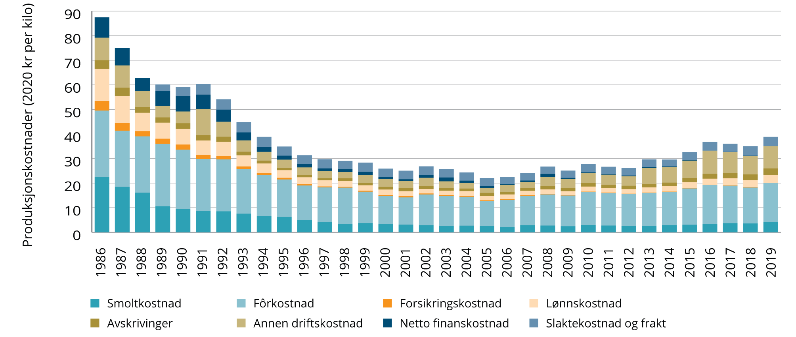
          - Produksjonskostnader per kilo i 2020-kroner. Slakt- og fraktkostnader før 1989 er inkludert i annen driftskostnad. Miljø- og helsekostnader vises som annen driftskostnad.
Fiskeridirektoratet og SSB
Produksjonskostnadene i 2005 var 22,09 kroner per kilo, målt i 2020-kroner. I 2019 hadde dette økt til 38,73 kroner. De økte produksjonskostnadene skyldes hovedsakelig høyere fôrpriser og kostnader i forbindelse med miljø- og helseutfordringer. Høyere fôrkostnader skyldes generell økning i fôrprisen som følge av økt pris på innsatsfaktorer, samt svekket kronekurs. I tillegg har kostnader i forbindelse med miljø- og helseutfordringer gjort seg mer gjeldende i perioden. Disse inngår i andre driftskostnader i figuren. Også kostnader til smolt har økt noe i perioden, som følge av overgang til større smolt og økte investeringer i forbindelse med RAS-anlegg. I tillegg har reallønnen økt noe.
I snitt hadde næringen 2,21 kr/kg i fiskehelserelaterte kostnader i 2019, herunder tiltak for å redusere dødelighet. Kostnaden ved den reelle fiskedødelighet er implisitt inkludert i figuren over, ved at det blir færre kg å fordele produksjonskostnadene på. Figur 3.6 viser fiskedødelighet fordelt på produksjonsområdene, og illustrerer hvor de implisitte kostnadene ved dødelighet er størst.
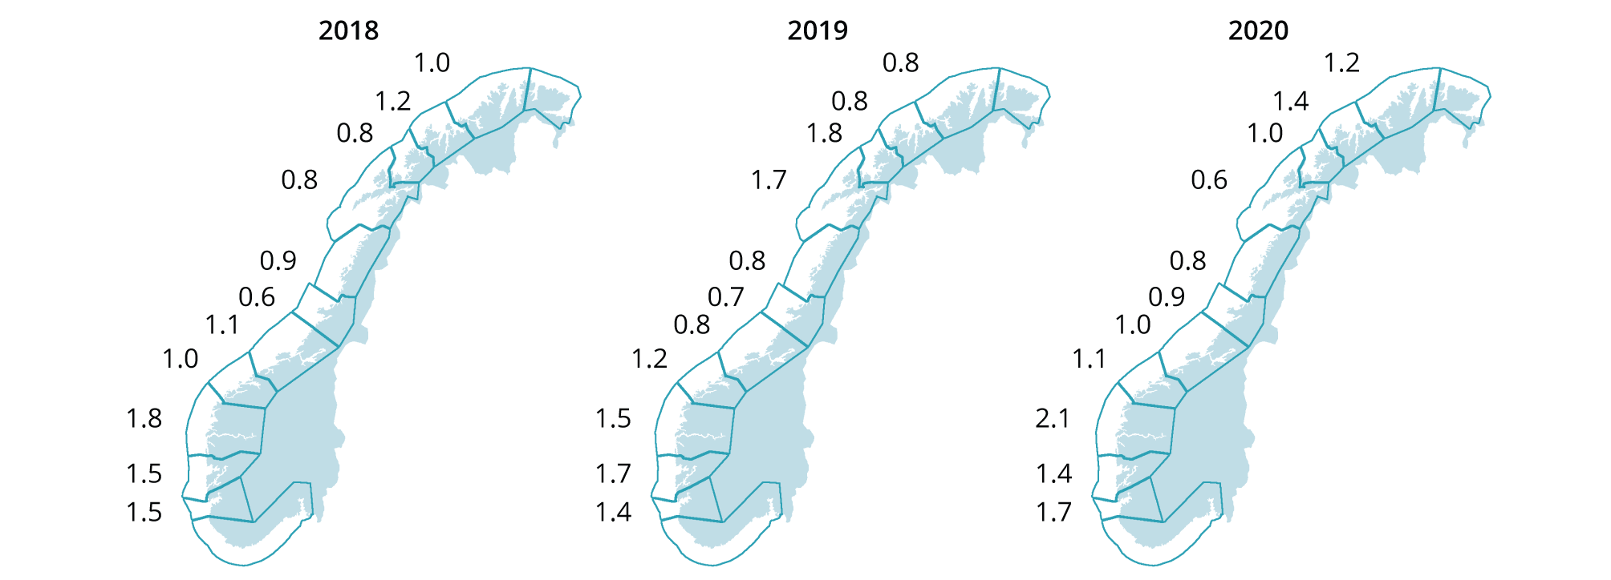
          - Gjennomsnittlig andel døde oppdrettslaks per måned PO2-PO12. PO 1 og 13 er ikke inkludert på grunn av for få lokaliteter å utføre beregningene på.
HI
I likhet med produksjonen, varierer også produksjonskostnadene mellom ulike områder. Dette skyldes varierende effektivitet mellom ulike produksjonsområder, men påvirkes også av hvor utfordringer knyttet til miljø og velferd til enhver tid gjør seg gjeldende.
Til tross for økte kostnader siden 2005 har lønnsomheten i næringen jevnt over vært god i den samme perioden, særlig de siste årene. Dette kan tilskrives økt etterspørsel kombinert med lav kroneverdi. Figur 3.7 angir samlet resultat før skatt i næringen siden 2008, og driftsmargin som viser resultatet som en andel av omsetningen. Resultatet ligger til grunn for ordinær selskapsskatt.
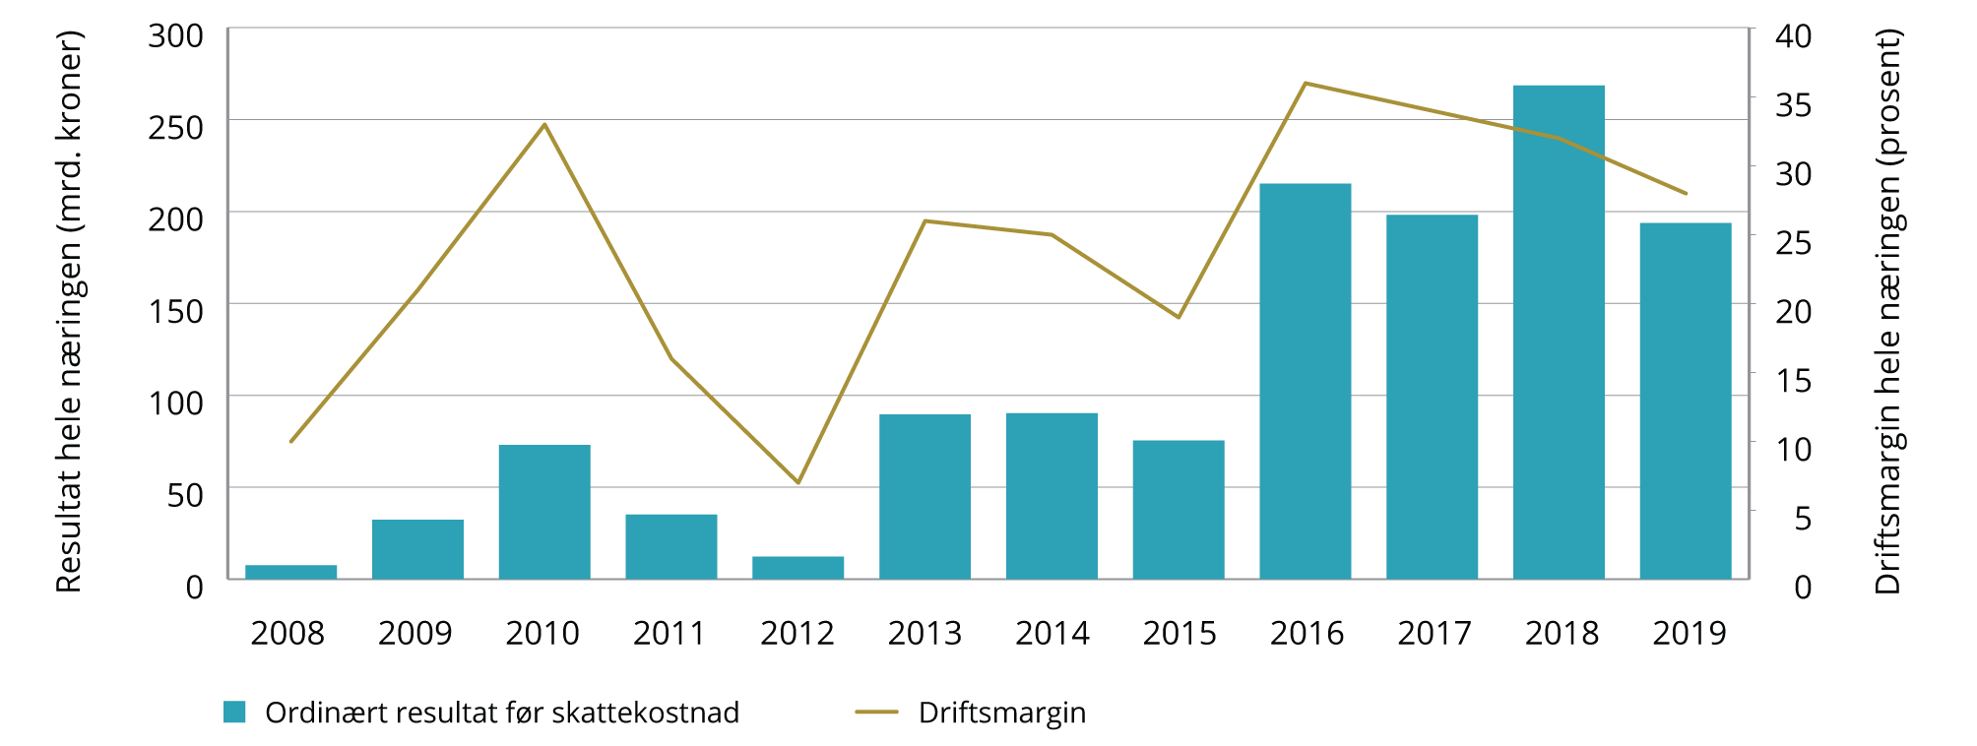
          - Resultat og driftsmargin i havbruksnæringen samlet.
Fiskeridirektoratet
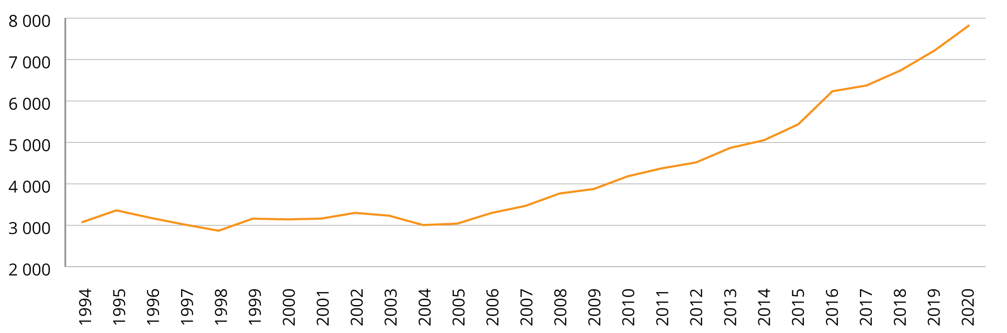
          - Årsverk i primærleddet akvakultur. Tallene er basert på 1700 timeverk per årsverk.
Fiskeridirektoratet
I tråd med økningen i produksjonsvolum og gode økonomiske resultater har også sysselsettingen i havbruket økt jevnt over en rekke år.
I tillegg til direkte sysselsatte i primærleddet skaper havbruksnæringen også arbeidsplasser i form av tilknyttede aktiviteter. I 2018 utgjorde bearbeiding og slakt knappe 3000 årsverk, mens eksportvirksomhet utgjorde 900 årsverk.
De gode resultatene har også ført til betydelige innbetalinger fra næringen i skatter og avgifter. Foruten ordinær selskapsskatt, finansierer næringen Norges sjømatråd og Fiskeri- og havbruksnæringens forskningsfinansiering (FHF) gjennom en eksportavgift. I tillegg har nye oppdrettskonsesjoner blitt svært verdifulle, som følge av begrenset tilbud av ny kapasitet, og auksjon som primær tildelingsmekanisme. Salg av disse har derfor gitt både staten, fylkeskommunene og havbrukskommuner store inntekter de siste årene. Tildelingsrunden i 2018 brakte inn i overkant av 4 mrd. kroner i vederlag for nye konsesjoner, hvorav 3 mrd. var inntekter fra auksjon. I 2020 var det samlede vederlaget nesten 6,9 mrd. kroner, hvorav 5,9 mrd. kom fra auksjon. Disse inntektene fordelte seg med 80 pst. til Havbruksfondet, mens de resterende 20 pst. tilfalt staten. Auksjonene gav gjennomsnittspriser på oppdrettstillatelser på 191.000 og 220.000 kroner per tonn, i henholdsvis 2018 og 2020.
Fra 2021 er det innført en produksjonsavgift på oppdrettsvirksomhet som i sin helhet er tiltenkt havbrukskommunene og fylkeskommunene. Avgiften utgjør 40 øre per kilo produsert laks, ørret og regnbueørret. Provenyet fra denne avgiften er beregnet til 500 mill. kroner årlig, og vil bli utbetalt etterskuddsvis fra 2022. Dette skal gi havbrukskommunene økt stabilitet og langsiktighet i innbetalingene. I tillegg vil 40 pst. av fremtidige inntekter fra tildeling av ny produksjonskapasitet gå inn i Havbruksfondet.
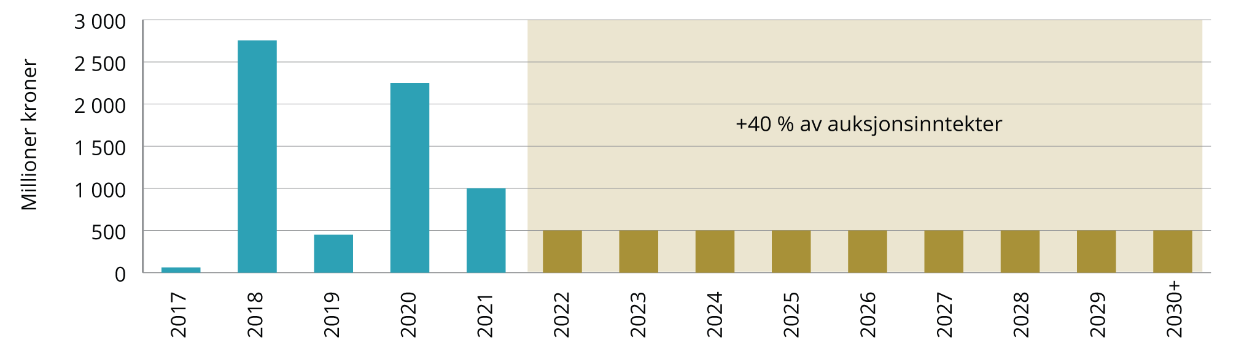
          - Tidligere og fremtidige utbetalinger fra Havbruksfondet til kommuner og fylkeskommuner. Blå søyler 2017-2021 viser realiserte utbetalinger. Grønne søyler 2022-2030 viser anslåtte inntekter fra produksjonsavgiften. I tillegg kommer 40 pst av salgs- og auksjonsinntekter.
Fiskeridirektoratet
Et stort hjemmemarked for utvikling og leveranse av utstyr, teknologi og service til havbruksnæringen sysselsetter også en stor leverandørindustri. Den spesialiserte leverandørindustrien består blant annet av fôrprodusenter, fiskehelsebedrifter, spesialiserte salgsselskaper og distributører, samt verft som bygger brønn-, slakte- og bløggebåter. Selv om slike leverandører i hovedsak leverer til aktører i Norge, eksporterer leverandørindustrien i økende grad til aktører i utlandet. Erfaringen viser også at norskbasert oppdrettsindustri benytter norskutviklet teknologi i sin oppdrettsproduksjon internasjonalt. En økt oppdrettsvirksomhet globalt kan derfor åpne et større marked internasjonalt for norske havbruksløsninger.

Sentrale rammebetingelser for havbruksnæringen
Havbruksnæringen er underlagt et omfattende regelverk som forvaltes av ulike forvaltningsorganer. I dette kapittelet gis en oversikt over de mest sentrale reglene for etablering og drift, som et bakteppe for vurderinger i senere kapitler, for eksempel av forenklingsbehov. Norsk havbruksnæring er forskningsbasert og blant de mest industrialiserte marine matproduksjoner i verden. Utviklingen har særlig lykkes fordi det har vært et nært samarbeid mellom næring, forvaltning og forskning. I kapittel 4.2 redegjøres det for den næringsrettede forsknings- og innovasjonspolitikken og hvordan denne skal bygge opp under ønsket vekst innenfor bærekraftige rammer.

Dagens regelverk
Sentrale regler for etablering og drift av akvakultur fremgår av akvakulturloven, matloven og dyrevelferdsloven. For fiskehelsepersonell gjelder i tillegg dyrehelsepersonelloven. Mattilsynet håndhever matloven og dyrevelferdsloven, mens Fiskeridirektoratet håndhever akvakulturloven. Etatene samarbeider nært med Havforskningsinstituttet og Veterinærinstituttet, som har ansvar for å yte forskningsbasert forvaltningsstøtte og bidra med spisskompetanse, og med Vitenskapskomitéen for mat og miljø (VKM), som utfører risikovurderinger. Etatene samarbeider også med en rekke andre miljøer både nasjonalt og internasjonalt.
Matloven skal sikre helsemessig trygge næringsmidler og fremme helse, kvalitet og forbrukerhensyn langs hele produksjonskjeden, samt miljøvennlig produksjon. Dyrevelferdsloven har som formål å fremme god dyrevelferd og respekt for dyr, mens dyrehelsepersonelloven skal bidra til at dyrehelsepersonell utøver forsvarlig virksomhet. Mattilsynets forvaltningsrolle omfatter på denne måten alle leddene i verdikjeden – både fiskehelse, fiskevelferd, bærekraftig produksjon, trygg og sunn sjømat, tilrettelegging for eksport og tilgang til markedene.
Gjennom veterinæravtalen er Norge bundet av EØS-regelverket om mattrygghet og dyrevelferd. Dette legger en del premisser for vårt nasjonale handlingsrom og regelverksstruktur. Levende dyr er definert som «varer» i det indre markedet, noe som medfører at smittevern kan komme i konflikt med prinsippet om fri flyt av varer. Fravær av visse sykdommer kan på den andre siden være grunnlag for importkontroll og andre handelsrestriksjoner. EUs «Animal Health Law» (forordning (EU) 2016/429) trådte i kraft i EU 21. april 2021. Forordningen viderefører i hovedsak regler som er innlemmet i EØS-avtalen samtidig som den styrker det forebyggende arbeidet med å redusere antall sykdomsutbrudd gjennom bedre biosikkerhetstiltak, overvåking, kunnskap og beredskap.
For å drive akvakultur behøves en akvakulturtillatelse. Tillatelsen gir rett til produksjon av bestemte arter på avgrensede geografiske områder (lokaliteter), med de til enhver tid fastsatte begrensninger av tillatelsens omfang. Dette reguleres av akvakulturloven, som skal fremme akvakulturnæringens lønnsomhet og konkurransekraft innenfor rammene av en bærekraftig utvikling, og bidra til verdiskaping på kysten. Loven gir også hjemmel til å kreve at den som har eller søker om akvakulturtillatelse skal gjennomføre miljøundersøkelser.
Hver enkelt akvakulturtillatelse er avgrenset av «maksimal tillatt biomasse» (MTB) (antall kilo levende fisk). Omfanget av biomassen som et selskap kan inneha, er først og fremst avhengig av type og antall tillatelser. I tillegg er det satt en MTB på hver enkelt lokalitet, som først og fremst er avhengig av lokalitetens (miljømessige) bæreevne og muligheten for å ivareta oppdrettsfiskens helse og velferd. Tillatelser til annet oppdrett enn fisk kan avgrenses på andre måter, gjerne i dekar. Dette gjelder for eksempel tillatelser til tang og tare.
              - Søknadsprosess for drift av akvakultur
Fylkeskommunen behandler som koordinerende myndighet søknader om klarering av akvakulturlokalitet. Kommunen registrerer og offentliggjør søknaden med en fire ukers høringsfrist for allmenheten, og avklarer forholdet til kommunens arealplan. I tillegg til dette involveres flere etater som behandler søknaden etter hvert sitt regelverk. Søknadsprosessen er illustrert i figuren nedenfor.
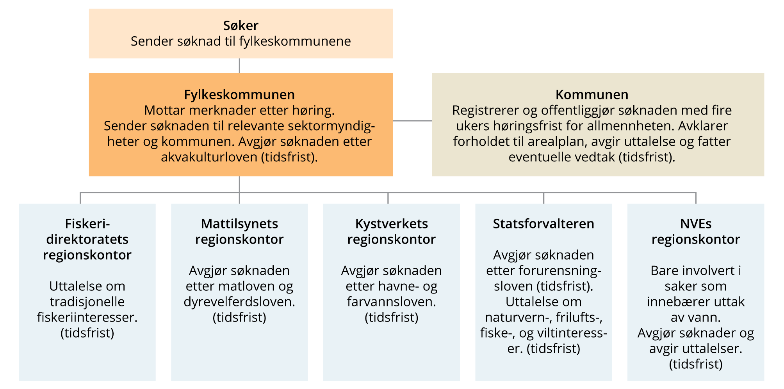
          - Illustrasjon av søknadsprosessen for drift av akvakultur.
Det er et mål at regelverket skal være mest mulig teknologinøytralt, slik at det legger til rette for innovasjon i næringen. I fremtidig regelverk for akvakulturinstallasjonene vil det i større grad bli tatt sikte på å stille funksjonskrav, dvs. resultatet som skal oppnås, fremfor krav om bruken av spesifikke kriterier.
Forslag til ny forskrift om teknisk standard for akvakulturanlegg i sjø, innsjø og vassdrag (NYTEK22) er sendt på høring. Forslaget stiller i stor utstrekning funksjonskrav, og vil i større grad legge til rette for utvikling og bruk av ny teknologi.

Forsknings- og innovasjonspolitikken

Forskning er en integrert del av havbrukspolitikken
Næringens utfordringer har opp gjennom årene blitt møtt med målrettet FoU-innsats, og løsningene er i stor grad kunnskapsbaserte. Som en følge av dette har Norge på flere områder utviklet robuste og globalt ledende kunnskapsmiljøer innenfor blant annet fiskehelse, genetikk og fiskeernæring. Teknologimiljøene som er utviklet rundt andre havbaserte næringer, har bidratt til overføring av kompetanse og sikrer at norsk havbruksnæring er langt fremme internasjonalt.
Regjeringens overordnede næringspolitiske mål er størst mulig samlet verdiskaping i norsk økonomi innenfor bærekraftige rammer. Samspill mellom forskning, næringsliv og forvaltning er avgjørende for å lykkes og kunnskapsbasen blir stadig viktigere for å sikre havbruksnæringen markedsadgang.
Forskning og innovasjon skjer i et samspill med regionale virkemidler. Flere fylkeskommuner har prioritert havbruk i sine strategier for smart spesialisering, som er en metode for næringsutvikling innad i en region.

Havbruksforskning er en nasjonal prioritet
Forskning og utvikling er, og vil fortsatt være, viktig for å utvikle de gode, fremtidsrettede løsningene. For marin sektor er det helt sentralt at forsknings- og innovasjonspolitikken bidrar til å styrke bærekraften i dagens produksjon og til å utvikle nye muligheter langs kysten og til havs, det være seg biologisk kunnskap, ny teknolog eller nye tjenester. Innsatsen i FoU-politikken er rettet mot felles utfordringer, slik som fiskehelse og miljø, ernæring og bærekraftig fôr, kvalitet, teknologiske muligheter, marked og gode samfunnsløsninger, uavhengig av art og teknologiløsning.
Forskningsrådet har en betydelig portefølje innen havbruksforskning, fra grunnleggende forskning innen områder som fiskehelse, til løsninger for sosial, økonomisk og miljømessig bærekraftig vekst og utvikling. Innsatsen retter seg mot hele forskningssystemet, fra universiteter, høgskoler og offentlig finansiering av forskningsinstitutter, til private bedrifter både i produsent- og leverandørleddet.
Forskningsrådet, Innovasjon Norge, Siva og Enova har etablert samarbeidet «Grønn plattform» for å gi grønne prosjekter én felles inngang til ordningene i det næringsrettede virkemiddelapparatet. Gjennom dette samarbeidet tilbys offentlig delfinansiering av store helhetlige forsknings- og innovasjonsprosjekter som kan bidra til grønn omstilling. (Ordningen er nærmere omtalt i kap. 7.4.)
Videre har de forvaltningsrettede forskningsinstituttene, som Havforskningsinstituttet og Veterinærinstituttet, en sentral rolle i å levere forskningsbasert kunnskap til Nærings- og fiskeridepartementet, Mattilsynet og Fiskeridirektoratet, som grunnlag for kunnskapsbasert forvaltning. Norge leverer også mye kunnskap til matforvaltningen i EU som grunnlag for risikovurderinger på fôrråstoff og sjømat.
Det pågår en betydelig utvikling av teknologi som åpner for nye produksjonsformer og at nye områder kan tas i bruk. Parallelt er det behov for å utvikle kunnskapsgrunnlaget som gir en bærekraftig produksjon med et godt oppdrettsmiljø for fisken. Det vil kreve stor forskningsinnsats for å sikre dette. Videre kan denne utviklingen utfordre gjeldende regelverk. En mer strategisk bruk av følgeforskning kan være et egnet virkemiddel for å få forståelse for utfordringer som vil kunne komme, og slik styrke muligheten til å løse disse på en god måte.
              - FOU-midler til havbruksforskning
I 2019 ble det investert 6,49 mrd. kroner på marin-, fiskeri- og havbruksforskning til sammen. Dette utgjør omlag 8,7 pst. av de totale FoU-utgiftene i Norge hadde i 2019. Den totale havbruksinnsatsen var 2,9 mrd. kroner, av dette finansierte næringslivet 1,5 mrd. kroner, tilsvarende 52 pst.
SSB/NIFU, FoU statistikk
Sjømatnæringen finansierer også forskning gjennom en lovpålagt avgift forvaltet av Fiskeri- og havbruksnæringens forskningsfinansiering AS (FHF). Videre er sjømatnæringen en betydelig bruker av SkatteFUNN. SkatteFUNN er en rettighetsbasert skattefradragsordning for å motivere bedrifter til forskning og utvikling. Bedrifter kan få inntil 19 pst. fradrag i skatt per år for kostnader knyttet til gjennomføring av forsknings- og utviklingsarbeid i godkjent prosjekt. Forskningsrådet har ansvar for å godkjenne prosjektsøknadenes FoU-innhold, mens skattemyndighetene godkjenner endelige prosjektkostnader og beregner støttebeløpet ved skatteavregningen.
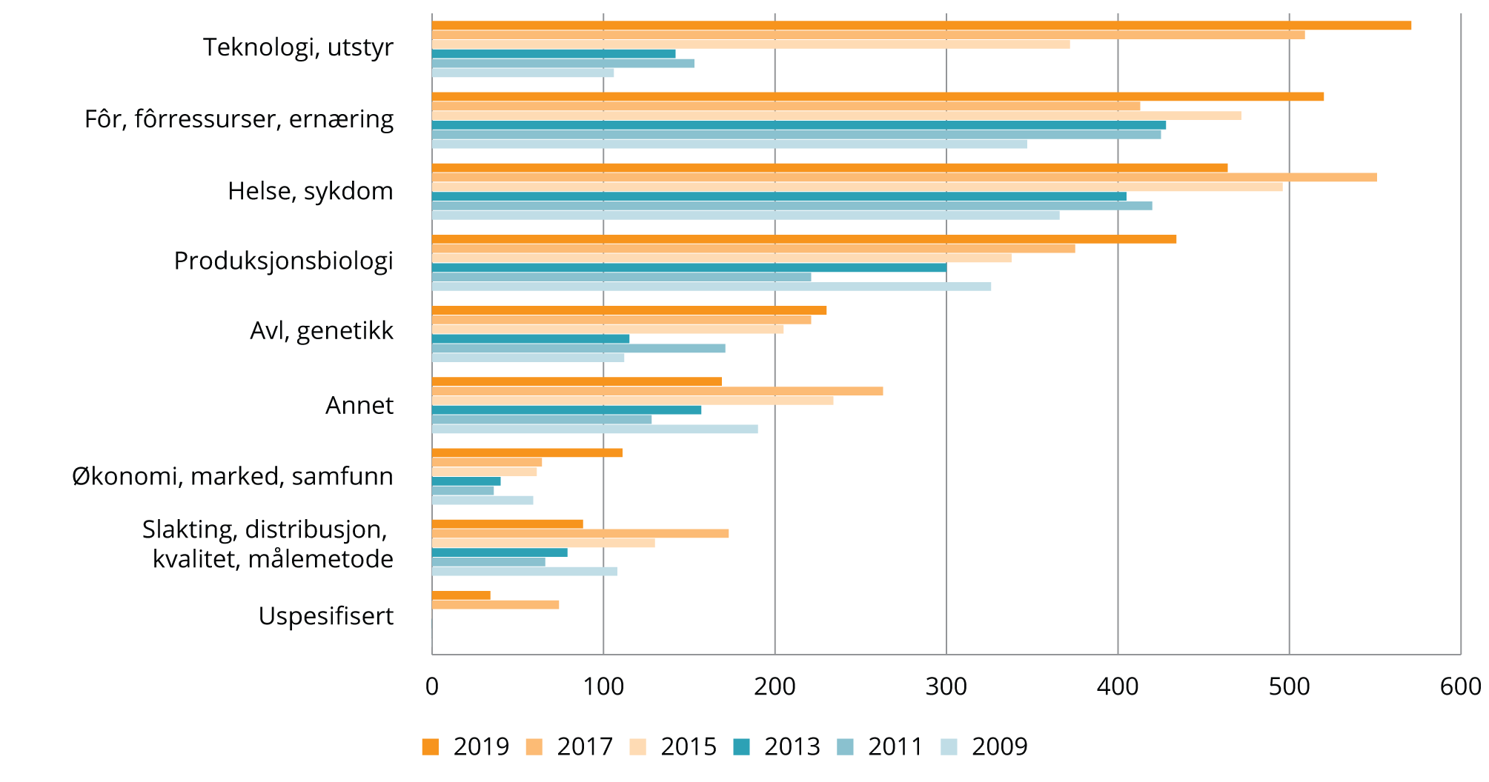
          - Driftsutgifter til FoU innenfor havbruk etter forskningsområder 2009-2019 i Mill. kr. Faste 2015-priser.
Forskningsrådet, NIFU og SSB, FoU-statistikk
Fiskeri og havbruk var den nest største næringen i SkatteFUNN-ordningen og utgjorde 10 pst., kun slått av IKT-næringen som utgjorde 18 pst. av de aktive prosjektene. Det var 658 aktive prosjekter i næringen Fiskeri og havbruk i 2020 av totalt 6 311 i SkatteFUNN-ordningen, se tabellen under. I tillegg er vel 30 pst. av prosjektene under næringen Næringsmiddelindustri knyttet til marine råvarer.
05N0xt2
 | Antall prosjekter | Budsjetterte  kostnader | Budsjettert  skattefradrag
Fiskeri og havbruk | 658 | 2 589 605 000 | 472 295 000
Næringsmiddelindustri (marin) | 107 | 360 971 000 | 68 560 000
Totalt SkatteFUNN | 6 311 | 30 232 130 000 | 5 267 893 000
            - Antall prosjekter, budsjetterte kostnader og budsjettert skattefradrag i næringene fiskeri, havbruk og næringsmiddelindustri (marin) i 2020.
Forskningsrådet.
              - Havbrukssatsing i Fiskeri- og havbruksnæringens forskningsfinansiering AS (FHF)
FHF finansieres gjennom en FoU-avgift på eksporten av sjømat og skal gjennom FoU frembringe ny kunnskap som bidrar til verdiskaping, bærekraft og nyskaping i sjømatnæringen. FHFs budsjett for 2021 er på 314 mill. kroner. Midlene fordeles i tråd med innbetalingen fra hver sektor, og havbruk er nå det største innsatsområdet i FHF. Innsatsen innen havbruk forventes å bli på over 200 mill. kroner i 2021, og omfatter også satsing på felles problemstillinger i sjømatnæringen, relevant for havbruk.
FHFs havbruksinnsats er innrettet mot fem felt:
- Havbruk og miljø
- Fiskehelse og -velferd
- Kvalitet laksefisk
- Fôr og fôrressurser
- Rammebetingelser
Den største innsatsen er innen Havbruk og miljø og Fiskehelse og -velferd. FHFs konkrete prioriteringer innen havbruksområdet er bredt forankret i næringen, spesielt i FHFs faggruppe havbruk, som består av aktive aktører i havbruksnæringen. Dette sikrer at innsatsen innrettes mot de områdene som er av størst betydning for næringen. Prioriteringene og resultater fra prosjektene er åpent tilgjengelige, og det iverksettes en rekke tiltak for å bidra til at resultatene tas i bruk.

Internasjonalt forskningssamarbeid bidrar til havbruksutvikling
Internasjonalt forskningssamarbeid er viktig for både å kunne være med på å definere og løse større og mer sammensatte problemstillinger, fra forurensning, plast og teknologiutvikling, til nye bærekraftige fôrkilder og mattrygghet. Videre fremmer internasjonalt forskningssamarbeid kvalitet og tilgang til internasjonal relevant kunnskap for havbruksproduksjon og styrker rekrutteringen av forskertalenter.
Norge deltar aktivt i forsknings- og innovasjonssamarbeidet i EU. De havrettede «blå» programmene i EU i perioden 2021–27 omfatter blant annet partnerskapet for en bærekraftig blå økonomi og den delen av Horisont Europa som omhandler mat, bioøkonomi, naturressurser, jordbruk og miljø (klynge 6). Samarbeidet gir hurtigere svar og løsninger på sentrale utfordringer enn om hvert enkelt land håndterer det alene. Det er en nær sammenheng mellom europeiske forskning- og innovasjonsaktiviteter og utformingen av regelverk og standarder som har betydning for markedsadgang og utviklingen av norsk havbruk. Deltagelse fra norske forskningsmiljøer er derfor viktig i en bred sammenheng.
EU ser forsknings- og innovasjonsprogrammene som viktige verktøy i gjenoppbyggingen av Europa etter Covid 19-pandemien og for å bidra til et bærekraftig næringsliv som ledd i EUs grønne giv. Bærekraftige matsystemer er et prioritert område. Aktiv norsk deltakelse her vil være viktig, noe som også vil kunne åpne nye markeder for kunnskapsbaserte bærekraftige løsninger. Sentralt i den grønne omstillingen blir dokumentasjon av bærekraft, fra finansering til produksjon og produkt, enten disse er produsert i Europa eller blir importert. Dette vil sette rammer for norsk oppdrettsproduksjon. Samtidig har EU, som omtalt i kapittel 2, en større næringsinteresse og tyngre kompetanse på matproduksjon på land enn i sjø. God norsk deltakelse i relevante forskningsprosjekter er derfor viktig for at beslutninger blir tatt med tilstrekkelig innsikt i, og kunnskap om, sjømatproduksjon.
Marine tema er integrert i EUs forsknings- og innovasjonssatsing på mat, miljø og klima. Per mai 2020 har Norge en returandel på 4,7 pst. innenfor «mat, hav og bioøkonomi», og innenfor «klima, miljø, naturressurser og råmaterialer». Totalt tilsvarer dette en retur på 127,8 mill. euro i programmet for «mat, hav og bioøkonomi» og 105,3 mill. euro innenfor programmet for «klima, miljø, naturressurser og råmaterialer».
EU har blant annet ambisjoner om å øke produksjonen av arter lengre ned i næringskjeden, som tare og nye bærekraftige fôrkilder. Videre arbeider EU med å fjerne produksjonshindringer mellom forskjellige deler av bioøkonomien.
Hvis vi kun ser på marine prosjekter, har Norge per november 2019 mottatt 75 mill. euro relatert til marin forskning, tilsvarende rundt 8 pst. av midlene. Nesten hvert tiende prosjekt med norsk deltakelse i Horisont 2020 har innslag av marin forskning. I dette ligger forskning på økosystem, havets ressurser og muligheter innenfor fiskeri og havbruk, og effekter av havbruk på omliggende miljø.
FNs generalforsamling har bestemt at 2021–2030 skal være FNs tiår for havforskning for bærekraftig utvikling. Norges forskningsråd har ved hjelp av en ekspertgruppe gjennomført en omfattende konsultasjonsrunde med de norske forskningsmiljøene for å gi innspill til forskningsagendaen, som nå gjenspeiler betydningen av sjømat for lokal, regional og global matforsyning. Dette perspektivet fører til oppmerksomhet om utvikling av havromsteknologi som vil kunne skape nye muligheter for bærekraftig næringsvirksomhet på havet, bl.a. i havbruket.
              - NOFIMA i Tromsø leder transatlantisk prosjekt som skal gi økt produksjon av lavtrofiske arter
AquaVitae-prosjektet har som mål å utvikle løsninger for å øke produksjonen av lavtrofiske arter, som tang og kråkeboller. Prosjektet skal blant annet utvikle systemer for bærekraftig oppdrett av lavtrofiske arter i tillegg til å introdusere nye og bærekraftige matprodukter fra disse. Prosjektet er finansiert av Horisont 2020-programmet og fokuserer på den europeiske havbrukssektoren. Konsortiet er tverrfaglig og transatlantisk, med partnere i Nord- og Sør-Amerika, Sør-Afrika og Europa.

Åpen forskning
For at kunnskapen skal kunne komme bredest mulig til nytte, er det et krav om at offentlig finansiert forskning skal være åpent tilgjengelig. Begrepet «åpen forskning» omfatter hele forskningsprosessen, og bygger på grunnleggende forskningsetiske normer som skal gi god forskningskvalitet og sikre samfunnets tillit til forskning og forskningsresultater. Det handler om å gjøre forskningen mer transparent og enklere å etterprøve ved at forskningsdata, programvare og kildekode gjøres tilgjengelig. Dette har aktualisert behovet for å standardisere data på en slik måte at dataene blir åpne for viderebruk og kan bli forstått likt.
Tilgjengeliggjøring av offentlige data og god tilgang til sanntidsdata bør sees som et bidrag til nasjonal kunnskap og innovasjon. Gjennom videre bruk vil verdien av disse dataene kunne utvikles, raffineres og kvalitetssikres, hvor flerbruk og tilførsel av ulik kompetanse i tolkningen av data slik kan bidra til ny kunnskap og forståelse og slik øke verdien av dataene.
Der hvor forskningstemaet er egnet for standardisering, vil allmenne standarder sikre åpenhet, at kvaliteten på dataene blir spesifisert og at dataene blir tilgjengelige for videre bruk. Dette vil øke nytteverdien av forskningen, stimulere til næringsutvikling og styrke internasjonal markedsadgang. Hvis næringen deltar aktivt når standarder utvikles, kan det gi et konkurransefortrinn og bidra til at norskutviklede grønne løsninger når et større marked.

Regjeringen vil
- videreføre satsingen på havbruksforskning, herunder forskning på nye arter og fiskefôr/nye fôringredienser
- fortsatt bidra til bruk av følgeforskning, for eksempel i teknologiutviklingen
- delta i EUs blå programmer og sikre at norske innspill hensyntar sentrale kunnskapsbehov for norsk havbruksnæring. Vurdere å ta lederroller i satsinger og partnerskap der dette gir best måloppnåelse
- gjøre det enklest mulig for norsk havbruksnæring å få oversikt over mulighetene og de konkrete utlysningene i det europeiske forskningssamarbeidet
- bidra til å lede støttegruppen for forskningstiåret (Ocean Decade Alliance)

Digitalisering og deling av data for bærekraftig vekst
Digitalisering og deling av data handler om å bruke teknologi til å tilby nye og bedre produkter og tjenester som er brukerrettet, effektive og pålitelige. Det handler også om å bidra til ny og nyttig bruk av dataene, jf. kapittel 4.2. Dette kan gi økt kunnskap, verdiskaping, innovasjon og produktivitet både i privat og offentlig sektor. Regjeringen ønsker å legge til rette for økt deling og ny, nyttig bruk av data for videre lønnsom og bærekraftig utvikling av næringen og effektiv forvaltning.
I mars 2021 la regjeringen frem Meld. St. 22 (2020–2021) Data som ressurs – datadrevet økonomi og innovasjon. I meldingen fremsettes fire nasjonale prinsipper for deling og bruk av data:
- Data skal åpnes når de kan, og skjermes når de må.
- Data bør være tilgjengelige, gjenfinnbare, mulige å bruke, og kunne sammenstilles med andre data.
- Data skal deles og brukes på en måte som gir verdi for næringslivet, offentlig sektor og samfunnet.
- Data skal deles og brukes slik at grunnleggende rettigheter og friheter respekteres og norske samfunnsverdier bevares.
I meldingen fremgår at regjeringen blant annet vil utnevne et offentlig utvalg for helhetlig regulering av viderebruk av offentlig informasjon og opprette en tverrfaglig ekspertgruppe for deling av industridata som kan utarbeide retningslinjer for ansvar, eierskap og bruksrettigheter. Regjeringen besluttet nylig også at Norge skal delta i EUs programmer DIGITAL og Horisont Europa og bidra i arbeidet med å etablere felles europeiske dataområder.
I regjeringens Meld. St. 28 (2020–2021) Vår felles digitale grunnmur – Mobil-, bredbånds- og internettjenester fremheves betydningen av trådløse ekomløsninger og bruk av 5G for en mer bærekraftig arealutnyttelse og utvikling av havbruksnæringen. Gjennom sensorer tilkoblet internett, og distribusjon av data, kan man for eksempel følge biologisk avfall som gjør det mulig med både gjenbruk og redusert svinn.

Viktige forutsetninger
Godt samarbeid mellom offentlige og private aktører er sentralt for å optimalisere de mulighetene digitalisering og deling av data gir for videre kunnskapsoppbygging og nye løsninger. Dette fordrer at vi bruker ressursene riktig, sikrer god kvalitet på dataene og unngår fragmenterte løsninger og doble datasett. Systemene må kunne «snakke sammen». En grunnleggende forutsetning er høy digital kompetanse i både offentlig og privat sektor.
I denne sammenhengen vil vi særlig peke på tre faktorer som er viktig å håndtere:
- Å tilrettelegge data slik at man får et bedre kunnskapsgrunnlag for beslutninger og ny bruk av dataen.
- Bedre samspill og dataflyt mellom aktørene i verdikjeden, både offentlige og private.
- Bedre løsninger og muligheter for å dokumentere produktets reise gjennom hele verdikjeden, herunder dokumentere bærekraftsindikatorer.
Norge er allerede en av de ledende nasjonene innen digital samhandling mellom næringslivet og offentlig sektor. Det gjelder blant annet på områder som geodata, metrologidata, offentlige næringsregistre og elektronisk dialog via for eksempel Altinn-plattformen.
              - Eksempler på offentlige løsninger for deling av havrelaterte data
- Norsk Marint Datasenter (NMD) Havforskningsinstituttet har etablert Norsk Marint Datasenter (NMD) som utvikler nye digitale tjenester for datainnsamling, kvalitetssikring, kunnskap, analyse og deling av havdata. En rekke forskningsinstitusjoner deler allerede kvalitetssikrede marine data gjennom datasenteret.
- BarentsWatch er en del av Kystverket hvor 29 ulike forvaltningsetater og forskningsinstitusjoner deltar med egne datasett og utvikling av tjenester. BarentsWatch består av en åpen løsning med tjenester for sluttbrukere som presenteres i portalen barentswatch.no, deriblant «FiskInfo» og «Fiskehelse. Videre legger en lukket løsning til rette for informasjonsdeling og et felles situasjonsbilde for offentlige etater med operative oppgaver i havområdene.
- Mareano er et nasjonalt, tverrfaglig program som kartlegger blant annet dybde, terreng, bunnforhold, biologisk mangfold, naturtyper og forurensning, og leverer oppdatert kunnskap til forvaltning, næringsliv, forskere og publikum.
- Geonorge.no tilgjengeliggjør geodata for kyst og fiskeri fra en rekke offentlige etater. Pilotprosjektet «Marine grunnkart» samler inn, forvalter og formidler data om sjøbunnens geologiske, biologiske og kjemiske tilstand. I tillegg utvikles nye metoder og teknologi for innsamling og behandling av data som bl.a. kan gi bedre plassering av oppdrettsanlegg.

Tilrettelegge data for bedre kunnskapsgrunnlag og ny bruk av dataene
Oppdrettsnæringen samler inn store mengder data. Noen av disse dataene blir rapportert til myndighetene, og en del av disse dataene blir igjen gjort offentlig tilgjengelig. En del data er fragmentert lagret i næringens egne systemer o.l. og ikke i særlig grad tilrettelagt for videre bruk. Tilgang til næringens data, som ikke følger av en lov- eller forskriftspålagt plikt, må avtales mellom partene. Økt tilgjengeliggjøring av data utover det næringen er pålagt å innrapportere, kan gi både offentlige myndigheter og næringen et bedre kunnskapsgrunnlag for å drive risikobasert kontroll og bedre styringsinformasjon.
Forvaltningen har en sentral rolle i å sikre, beskrive og forklare dataene og sørge for at de har god kvalitet over tid. Det er behov for å identifisere hvilke type data som allerede har verdi for aktørene (offentlige myndigheter, næringsaktører og forskningsmiljøer m.m.), og hva slags data det vil være behov for fremover, for eksempel når det gjelder dokumentasjon av bærekraft. En viktig del av dette arbeidet er felles standarder for datautveksling og en effektiv og sikker digital infrastruktur for innsamling, lagring og deling av data i næringen og mellom offentlig og privat sektor. Det må også vurderes om eksisterende løsninger og verktøy kan tas i bruk, eller bygges på, for eksempel felles løsninger som data.norge.no og bruk av offentlig sektors Datakatalog.
Sikkerhetsaspektet ved ulike data og datasett må også vurderes, blant annet i lys av tilgjengelighet i fredstid, ved krise og i krig.

Samspill og dataflyt mellom aktørene i verdikjeden
Oppdrettsnæringen forholder seg til en rekke offentlige etater, og digitale løsninger vil kunne utgjøre et betydelig bidrag for å samordne etatenes virksomhet. Digitale løsninger for en mer helhetlig forvaltning, for eksempel for tildeling og lokalisering av akvakulturtillatelser, vil kunne bidra til forenkling både for næringslivet og det offentlige selv. Videre vil felles løsninger eller faste kontaktpunkter for innrapportering til myndighetene kunne være et viktig bidrag til at forvaltningen oppleves mer helhetlig (for eksempel miljørapportering).
              - Tilda – deling av tilsynsdata
«Tilda»-prosjektet skal sørge for bedre flyt av data mellom ulike tilsynsmyndigheter for å gi bedre risikovurderinger i forkant av tilsyn. Hvem planlegger å utføre tilsyn hvor og når? Hvilke tidligere funn og reaksjoner finnes? Dette er spørsmål som Tilda skal gi svar på, og som kan sette tilsynene bedre i stand til å prioritere kontroll av virksomheter med høy risiko for lovbrudd samtidig som koordineringen bedres. Arbeidstilsynet leder prosjektet der 10 tilsyn deltar, med mål om at alle tilsynsetater i Norge (50-80 stk.) skal deltar i løsningen på sikt. Prosjektet tar sikte på ferdigstillelse høsten 2021, hvorpå Brønnøysundregistrene overtar drift og forvaltning av løsningen. Tilda bygger på løsningen data.altinn.no.

Samspill mellom offentlig og privat sektor
Moderniserte rapporteringsløsninger (for eksempel maskin til maskin-løsninger) som kan sikre etterprøvbare data, for eksempel om biomasse og dødelighet, kan gi forvaltningen økt kunnskap om tilstand, mer målrettede og effektive tilsyn og styrket kunnskapsutvikling. Dette vil kunne gi økt verdiskaping i matkjeden ved forbedret og mer effektiv produksjon.
En ønsket vekst innebærer at datainnsamling, tolkning og formidling i større grad automatiseres og robotiseres. Maskinlæring tilfører kapasitet og kvalitet og lovverk må utvikles for å tilrettelegge for økt digitalisering. Økt grad av åpenhet og deling må bygges på både næringens og forvaltningens behov. Deling av havbruksdata innebærer ikke nødvendigvis flytting av havbruksdata. Med flytting øker risiko for at datakvaliteten reduseres, eller at data misbrukes og feiltolkes.
Etablerte løsninger som Altinn og MinSide sikrer enkel og sikker innrapportering til offentlig sektor av kritiske data som er nødvendig for forvaltning og utvikling av regelverk. Nye API-baserte løsninger kan legge til rette for enkel integrasjon av eksempelvis miljødata fra havbruksanlegg som sammen med data fra forskningsinstituttene kan gi grunnlag for bedre modeller, varsler og kunnskapsbygging.
En lett tilgjengelig og oppdatert geografisk infrastruktur er også avgjørende for å sikre deling av data på tvers av offentlig og privat sektor innen havbruk, og tilrettelegge for ny bruk av eksisterende data. Geografisk infrastruktur er det som setter nasjonale fellesløsninger, tjenester, standarder og lovverk sammen og som gjør det mulig å bruke og dele geografiske data. En velfungerende infrastruktur for geografisk informasjon vil legge til rette for enkel tilgang til store mengder relevante geografiske data for oppdrettsnæringen, og bidrar til å styrke kunnskapsgrunnlaget for planlegging og forvaltning til havs.
              - data.altinn.no
data.altinn.no er en del av Altinn-plattformen og er laget for å kunne forenkle utveksling og deling av offentlig tilgjengelige data mellom næringsliv, innbyggere og offentlige virksomheter. Data som deles, hentes fra en eller flere datakilder og tilgjengeliggjøres gjennom et felles API. Dataene kan tilrettelegges, kombineres og minimeres etter konsumentenes behov, og kan gis separate autentiserings- og autorisasjonskrav. Alt skjer i sanntid uten mellomlagring av annet enn logging av det som utføres. Løsningen brukes for eksempel i Tilda-prosjektet.
For å optimalisere informasjonsflyten mellom sjømatnæringen og myndighetene, identifisere forenklingspotensiale og bidra til en bærekraftig og lønnsom videreutvikling av næringen, ble OPS Sjømat («offentlig-privat sektorutvikling») – verdikjede havbruk, etablert i august 2020. De tre hovedpartene i dette samarbeidet er Sjømatbedriftene, Sjømat Norge og Nærings- og fiskeridepartementet. I tillegg er det en rekke samarbeidspartnere fra leverandørindustrien og det offentlige.
Samarbeidet i OPS Sjømat er basert på følgende prinsipper:
- Samarbeidet bidrar til at sjømatnæringens verdiskaping styrkes.
- Samarbeidet baseres på tillit.
- Samarbeidet er åpent for alle som ønsker å delta.
- Tiltakene som iverksettes er gevinstdrevne.
- Fordeling av gevinster og kostnader fra ulike utviklingstiltak balanseres mellom aktørene over tid.
- Næringen fører an og offentlig sektor utvikler seg i takt med næringen.
OPS Sjømat opererer etter en modell der ansvar for sektorens informasjonsforvaltning ligger hos sektoren selv og der det tilrettelegges for datadrevet innovasjon og utvikling.
              - Eksempler på prosjekter i OPS Sjømat
- Bransjeretningslinjer for deling av data i verdikjedene for matproduksjon i landbruket og for sjømatproduksjon (fullført).
- Etablering av en felles sektorplattform for sjømatnæringen – Sjømatdata.
- Listeføring av godkjente sjømatprodusenter for eksport til land utenfor EU/EØS.
- Miljøundersøkelser – miljøovervåking av bunnpåvirkning fra marine akvakulturanlegg.
- Algeovervåking – Nasjonal overvåking og varsling om algeoppblomstring som gir oppdrettere bedre tid til å iverksette beredskapstiltak, vil over tid gi betydelige gevinster.
- Fiskehelsedata – Innsamling av dødfisk-registreringer som gjøres rutinemessige av selskapenes eget personell.
- Se nærmere informasjon på www.OPS-sjomat.no
Spesialiserte nasjonale og internasjonale tilbydere av datadelingstjenester i og fra næringen vil kunne bidra med å forenkle utveksling av data på tvers av virksomheter, sektorer og landegrenser og derigjennom bidra til betydelig innovasjon og utvikling. Disse tilbyderne vil kunne være kommersielle aktører, offentlige aktører eller organisasjoner som deler på «non for profit»-grunnlag.
Regler om «nøytrale dataformidlere» er blant forslagene i Europakommisjonens forslag til forordning om datastyring. Formålet med dette forslaget er blant annet å legge til rette for å dele data som det er knyttet ulike rettigheter til, og som derfor ikke deles i stor nok utstrekning i dag.
              - Eksempler på private datadelingsplattformer/programmer
- C4IR Ocean
World Economic Forum og Akergruppens «C4IR Ocean» har som mål å etablere verdens største og mest avanserte plattform for datadrevne løsninger for havet, med data fra industri, akademia og det offentlige. Prosjektet «Ocean Data Platform» skal ifølge senteret gjøre tilgjengelig et bredt spekter av data for forskere, beslutningstakere og utviklere.
- Aquacloud
I prosjektet «Aquacloud» har aktører på leverandørsiden innenfor sjømat gått sammen om datadeling for å utvikle løsninger basert på kunstig intelligens. Prosjektet hører inn under Norwegian Centre of Expertise (NCE) Seafood Innovation Cluster. Aquacloud skal utvikle retningslinjer og protokoller for data og datautveksling basert på åpne standarder innenfor tre hovedområder: sensordata, miljødata og data om fiskehelse.

Dokumentasjon av bærekraft i hele verdikjeden
Markedets tillit til norsk sjømat bygges gjennom hele verdikjeden. Til nå er dokumentasjon på tilstanden i næringen i stor grad fremkommet gjennom offentlig prøvetaking og rapporteringsplikten for næringsaktørene.
Å øke tilgangen til relevante kvalitetsdata fra næringen i så nær sanntid som mulig kan gi økte muligheter til å synliggjøre om sjømaten er bærekraftig produsert og transportert frem til markedet. Dette kan gjøres ved å legge til rette for et system for innsamling av kvalitetsdata som kan måle bærekraft (bærekraftsindikatorer) i de ulike leddene og ved å ha en helhetlig standardisert rapportering som gjør resultatene sammenliknbare.
              - EUs «Product Environmental Footprint»
På basis av EUs grønne giv, har Europakommisjonen styrket prioriteringen av standardisering av miljøregnskap for å beregne miljøfotavtrykket til produkter som markedsføres i EØS. Metoden «Product Environmental Footprint» er basert på gjennomføring av livsløpsanalyser med fokus på klimagassutslipp og annen miljøpåvirkning, for eksempel næringssaltutslipp. Sjømat Norge har en ledende rolle i utarbeidingen av beregningsregler for fôr til matproduserende dyr og for marin fisk for konsum (fangst og havbruk), i samarbeid med europeisk sjømatindustri og Europakommisjonen. Fiskeri- og havbruksnæringens forskningsfinansiering (FHF) har bidratt vesentlig til finansiering av arbeidet. Et av målene med å innføre standardiserte regler for miljøregnskap er å kunne sammenlikne resultatene for produkter innenfor samme varegrupper. Miljøregnskap vil måtte gjennomføres for å kunne dokumentere miljøpåstander i markedsføring av produktene.
Markedsvurderinger gjort av Sjømatrådet tilsier en betydelig økt betalingsvillighet for sjømatprodukter hos konsumenter som er opptatt av bærekraftig fremstilling av matvarer. Å gjøre etterettelige bærekraftsdata tilgjengelig overfor konsumentleddet i verdikjeden kan derfor antas å bidra sterkt til en økning av eksportverdien til norsk sjømat. Se for øvrig omtalen i kap. 12.3.3 og 12.4.
              - Nordic Smart Government
Nordic Smart Government et felles nordisk samarbeid om grenseoverskridende transaksjoner innen økonomi og bærekraftsdokumentasjon. Samarbeidet er finansiert av Nordisk Råd og Nordic Innovation og støttes av Europakommisjonen. Visjonen er å skape en integrert Nordisk region som gjør det enklere for små- og mellomstore bedrifter i Norden å samhandle seg i mellom, med andre private aktører og offentlige myndigheter. Mer informasjon finnes her: https://nordicsmartgovernment.org/.

Regjeringen vil
- bidra til å utvikle sjømatsektoren gjennom aktiv deltakelse i OPS Sjømat og tiltak som initieres derfra
- tilrettelegge for økt digitalisering og deling av data for videre lønnsom og bærekraftig utvikling av næringen og effektiv forvaltning
- videreutvikle nasjonal infrastruktur for geografisk informasjon for å styrke deling og bruk av data på tvers av offentlig og privat sektor
- følge opp Europakommisjonens forslag til «data governance act» og sørge for at norske interesser ivaretas
- oppnevne et utvalg som skal utrede en helhetlig regulering av viderebruk av offentlig informasjon
- tilrettelegge for enklere tilgang til relevante offentlige data

Fiskehelse og fiskevelferd
God ivaretagelse av fiskehelse og fiskevelferd gjennom hele produksjonen er viktig for å realisere målet om bærekraftig vekst. Det er i dag store utfordringer knyttet til helse og velferd, og dette er derfor et svært sentralt satsingsområde innen havbruksforskningen. Å finne gode løsninger på disse utfordringene er også viktig i et markedsperspektiv. Som en stor oppdrettsnasjon bør Norge ha ambisjoner om å være et foregangsland for god fiskehelse og -velferd.
Gode biosikkerhetstiltak er også viktig. Strategiske målsetninger for arbeidet med fiskehelse er forebygging, overvåking, beredskap og evne til rask respons. I dag har vi en god del tiltak som er rettet inn mot én spesiell utfordring, som lakselus eller pankreassykdom (PD). Generelle biosikkerhetstiltak vil derimot ha virkning mot de fleste sykdomsutfordringene og kan i større grad medvirke til å redusere den samlede sykdomsbyrden. Regjeringen er positiv til at næringen utarbeider gode bransjestandarder som fremmer «beste praksis» for biosikkerhet gjennom næringskjeden. Dette må gjøres i samarbeid med Mattilsynet. Strukturen i flere av produksjonsområdene bør forbedres for å bidra til bedre biosikkerhet, bedre fiskehelse og fiskevelferd, lavere dødelighet og dermed høyere produksjon.
Dagens tillatelsessystem har få krav til oppdrettsfiskens helse og velferd. Kravene er i hovedsak knyttet til risiko for smittespredning ved klarering av lokaliteter. Hensyn til helse og velferd skal ivaretas gjennom rammebetingelsene for driften av anleggene. En reguleringsform knyttet til antall utsatt fisk, med begrenset mulighet for å supplere utsett for å kompensere for dødelighet, vil kunne gi den enkelte fisk større verdi og sannsynligvis bidra til å drive tapstallene ned. Hvordan tillatelsessystemet kan innrettes slik at det ivaretar helse og velferd vil være ett av flere momenter som bør vurderes ved en gjennomgang av tillatelsessystemet (jf. kapittel 8 om et helhetlig tillatelsessystem).
              - Eksempler på forskning knyttet til helse og velferd
Overvåking av fisk
Vurdering og måling av fiskens helse og velferd har i stor grad vært basert på undersøkelser av enkeltfisk og manuelle observasjoner og fortolkninger. Det pågår nå flere forsknings- og utviklingsprosjekt med sikte på høykvalitets overvåking av fisk, hvor man også kan identifisere og følge utviklingen hos enkeltfisk mens den svømmer i merden. Et slikt prosjekt er INDISAL, hvor SINTEF Ocean sammen med Sealab, Mowi, NTNU med flere utvikler kvalitetskameraer for å måle og analysere fiskens oppførsel og tilstand, og slik få informasjon om fiskens velferd og vekst. Et annet eksempel er Creatview AS, som ved hjelp av kunstig intelligens og maskinlæring kobler og analyserer data fra bildeovervåking, produksjons- og miljøparametre og diagnostiske målinger. Dette gjøres for å få økt kunnskap om sammenhenger i oppdrettsmiljøet som er viktige for å ta vare på fiskens helse og velferd.
Standardisert protokoll for vurdering av fiskevelferd
FHF har finansiert et prosjekt som har som mål å standardisere overvåking av velferd i norske lakseoppdrettsanlegg. Prosjektet skal bidra til pålitelig datagrunnlag for å forstå sammenhengen mellom oppdrettsmiljø, håndtering, produksjonsmetoder og -strategi på den ene siden, og fiskens helse og velferd på den andre siden. ​
Smittesikring og biosikkerhet i norsk lakseproduksjon
Et prosjekt finansiert av FHF knyttet til praksis for biosikkerhet i norsk laksenæring ble avsluttet i 2020. Resultatene viste et behov for å styrke praksis for biosikkerhet på flere områder. Selv om det er enighet i næringen om hva som bør være målene for god praksis, er gjennomføringsevnen i hovedsak hemmet av strukturelle barrierer. Prosjektet konkluderte blant annet med at det bør det etableres et «biosikkerhetsråd» bestående av toppledere i norske oppdrettsbedrifter for å sikre næringens evne til felles gjennomføring av nødvendige biosikkerhetstiltak. Videre pekte det på nødvendigheten av en forsterket områdeorganisering av næringen og en styrket samhandling med myndighetene.

Ivaretagelse av velferd
God velferd er mer enn overlevelse, men velferdsutfordringene synliggjøres i sin ytterste konsekvens gjennom antall fisk som dør under produksjonen. Dødelighetstallene for 2020 viser at det døde i overkant av 50 mill. matfisk i sjøfasen og tilsvarende antall for både settefisk og rensefisk. Dette var omtrent på samme nivå som i 2019, og en økning fra foregående år. Det er ofte velferdsutfordringer knyttet til håndtering av fisk, særlig ved benyttelse av ulike avlusningsmetoder. I møte med disse utfordringene vil det være sentralt at det stilles tydelige funksjonskrav til metoder og teknologier som benyttes.
I 2015 ble det innført et strengt forvaltningsregime for lokaliteter med store og vedvarende luseproblemer. Mattilsynet har siden da brukt midlertidig redusert produksjon som et virkemiddel for å redusere spredning av lakselus fra lokaliteter som har langvarige lakselusoverskridelser. Målet med virkemiddelet er ikke å redusere produksjonen på lang sikt, men å få aktørene til å tilpasse driften til forholdene. Det bør være i den enkelte oppdretters interesse å holde dødeligheten på fisken på et så lavt nivå som mulig. Forskjellen i dødelighet både geografisk og mellom anlegg (se figur i kapittel 3.2 om gjennomsnittlig pst. døde oppdrettslaks per måned i produksjonsområdene 2 til 12), viser imidlertid at det kan være mye å gå på for enkelte aktører. Dette indikerer at pålegg om redusert produksjon ved høy dødelighet i enkeltanlegg kan være et effektivt virkemiddel for å få ned dødeligheten i næringen. Logikken er at dersom en oppdretter ikke klarer å ta vare på fisken frem til slakt, er det bedre å sette ut færre fisk og ha fokus på å innrette driften slik at den fisken som blir satt ut, har det bra.
Alle fiskearter som holdes i norsk fiskeoppdrett, er likt beskyttet av dyrevelferdsloven. De viktigste helse- og velferdsutfordringene for rensefisk er høy dødelighet, problemer som direkte eller indirekte følger av håndtering, sårutvikling og flere bakterielle sykdommer. Den høye dødeligheten, samt helse- og velferdsutfordringene man ser i forbindelse med bruken av rensefisk, gjør det naturlig å sette spørsmålstegn ved om bruken av rensefisk vil kunne fortsette. Hvis næringen i årene som kommer ikke kan dokumentere på en tilfredsstillende måte at rensefisken kan leve gode liv i merdene og bidra vesentlig til lakselusbekjempelse, ser regjeringen det som en naturlig konsekvens at bruken av rensefisk må avvikles.

Smitteforebygging
Næringen har ansvar for å forebygge og bekjempe sykdom. Myndighetene har ansvar for å vurdere hvilke sykdommer som bør listeføres og et særskilt ansvar for å kontrollere og iverksette tiltak ved utbrudd av listeført sykdom. Biosikkerhetstiltak har som hovedmål å forebygge at smittsomme sykdommer kommer inn i og blir spredt fra enkeltanlegg, regioner og langs hele kysten. Biosikkerhetsprinsipper er nedfelt i matloven med tilhørende forskrifter, og er med på å regulere driften av akvakulturanlegg og kontrollen med smittsomme sykdommer. For å oppnå god fiskehelse er det viktig med velfungerende systemer for overvåkning og håndtering av både eksisterende og nye smittsomme sykdommer.
Den nye dyrehelseforordningen vil legge føringer for hvordan vi kan kontrollere ulike sykdommer fremover. I implementeringen av dette regelverket vil det være viktig å vurdere handlingsrommet i regelverket for å sikre at vi legger vekt på de biosikkerhetstiltakene som gir best effekt og er tilpasset norske forhold.
Transport av levende fisk har høy risiko for å spre smitte. Blant de smitteforebyggende tiltakene som skal følges i dag er krav til vask og desinfeksjon mellom transporter og krav til behandling av inntaks- og uttaksvann. EUs nye dyrehelseregelverk har blant annet krav om at vannutskifting skal skje minst 10 km unna enhver annen akvakulturlokalitet (jf. forordning (EU) 2020/990 artikkel 4). Det bør vurderes om det på sikt skal settes krav til dedikerte brønnbåter for settefisk og slaktefisk, og krav om lukket transport. Slike krav vil kunne øke utskiftningstakten i brønnbåtnæringen med tilhørende behov for investering/oppdrag til verftsindustrien. Det vil derfor være viktig at slike krav innføres på en forutsigbar måte som gir næringen tid til omstilling. Kravene må ses i sammenheng med krav til slaktemerder.
Fiskehelserapporten 2020 peker på flere elementer som muliggjør spredning av smittsomme sykdommer langs hele kysten. Regional anleggstetthet og innbyrdes beliggenhet er av sentral betydning. Tiltak på selskapsnivå har effekt, men smitteforebygging vil trolig gi størst effekt og være mest kostnadseffektivt når alle relevante aktører omfattes av forebyggende tiltak. En lokalitetsstruktur med soner innrettet med tanke på sykdomsforebygging, vil blant annet kunne redusere behovet for behandlinger mot lakselus, som i dag bidrar til betydelige velferdsutfordringer og utgifter. En bedret struktur vil således kunne legge til rette for bærekraftig vekst gjennom en bedring av både helse og velferd. Næringen har i ulik grad gjennomført en slik strukturering (se boks 6.2). Kost-nytteverdien av et slik tiltak bør derfor vurderes i et langsiktig perspektiv. Gitt at nytten vurderes som høyere enn kostnaden, bør forvaltning og kunnskapsstøtte samarbeide med næringen om å finne egnede tiltak for å bidra til bedre struktur og biosikkerhet og for å sørge for at alle aktører blir med og tas hensyn til i utformingen av en slik struktur. Dersom aktørene ikke kan bli enige, bør det vurderes om myndighetene skal ta den endelige avgjørelsen. På sikt kan dette legge til rette for en mer områdemessig vurdering av driftsplaner hos Mattilsynet.
              - Eksempel på sonestruktur
I PO6 har næringen i samarbeid med fiskehelsetjenestene gjennomført en helhetlig biosikkerhetsvurdering med sonestruktur. I etterkant er dette utvidet til flere produksjonsområder.
Se www.biosikkerhet.no

Teknologi- og metodeutvikling
Fremtidig oppdrett vil trolig inkludere landbaserte anlegg, anlegg i randsonen mellom sjø og land, anlegg i kystsonen, anlegg i mer eksponert sjø og anlegg til havs. Teknologien som utvikles må ta høyde for at oppdrett er en biologisk produksjon og må utformes deretter. Forskning og kunnskapsutvikling for å tilrettelegge for havbruk til havs og dokumentere effekter av virksomheten er sentralt. Ulik teknologi vil prege de ulike driftsformene, og risikoen for påvirkning av lus på vill laksefisk og for smitte mellom lokaliteter vil avhenge av hvilken teknologi virksomheten benytter. Ved utvikling av ny teknologi og nye driftsformer bør næringen ansvarliggjøres i form av dokumentasjon av påvirkningen av lus på vill laksefisk og fiskens helse og velferd. Krav om god dokumentasjon av effekt på fiskens helse og velferd må følges og trinnvis utprøving gjøres i den grad det er gjennomførbart.
Både for anlegg på land og for semi-lukkede anlegg i sjø vil det være avgjørende å stille krav til kvalitet på inntaksvann og utslippsvann, og andre relevante biosikkerhetstiltak, slik at man realiserer gevinstene av semi-lukkede anlegg uavhengig av om de ligger på land eller i sjø.
For å sikre næringsutøvere nødvendig forutsigbarhet samtidig som hensynet til teknologinøytralitet ivaretas, bør regulering av teknologi og metoder først og fremst innrettes i form av funksjonskrav. Det vil si kravspesifisering med utgangspunkt i de funksjoner teknologien eller metoden skal tjene og ivareta, kontra spesifiseringer av detaljkrav vedrørende utforming etc. For eksempel vil det si at reglene beskriver hvilken belastning en kjetting skal tåle i stedet for å si noe om størrelse og materialbruk på kjettingen. Det vil også kunne gjøre seg gjeldende for biosikkerhetskrav knyttet opp mot ulike tillatelser. I lys av en slik tankegang vil det ikke være forvaltningens oppgave å godkjenne konkret teknisk utstyr, men føre tilsyn med at det er dokumentert at utstyr, metoder og bruken av disse oppfyller funksjonskravene. Dette vil trolig være positivt med tanke på å hindre at forvaltningen blir en propp i systemet når ny teknologi skal tas i bruk. På helse- og velferdsområdet skal Mattilsynet føre tilsyn med at alle håndterer fisk velferdsmessig tilfredsstillende, uavhengig av hvilket utstyr som måtte være i bruk. Mattilsynet skal også informere og veilede om kravene til velferdsmessig forsvarlig utvikling og bruk av metoder, utstyr, teknologi og driftsformer.

Regjeringen vil
- vurdere om oppdretter kan gis større incentiver for å bedre helse og velferd til oppdrettsfisk
- vurdere funksjonskrav knyttet til biosikkerhet for ulike driftsformer, metoder og teknologier
- vurdere økt bruk av soneinndeling som smitteforebyggende tiltak, inkludert endringer i lokalitetsstruktur

Klima, miljø og sirkulær økonomi
Kapittelet beskriver utfordringene, utviklingen og kravene som vil kunne komme for å dokumentere næringens effekt på klima og miljø, og de mest sentrale innsatsområdene for å lykkes med en mer sirkulær økonomi og lavere fotavtrykk i sjømatproduksjonen.
Fortsatt vekst og verdiskaping forutsetter effektiv og bærekraftig produksjon i et langsiktig perspektiv, i tråd med FNs bærekraftsmål. Evnen til grønn omstilling blir sentralt for alle næringer. Samtidig har Norge mulighet for økt bærekraftig produksjon av mat og andre produkter fra havet.
All produksjon har et klimaavtrykk, samtidig som matproduksjon er helt nødvendig for å livnære en stadig voksende befolkning. For å redusere klimafotavtrykket fra maten kan man enten dreie kostholdet mot mer klimavennlig mat eller så kan man redusere klimautslippet fra den maten man spiser. Ethvert individ i oppdrett representerer, i tillegg til et selvstendig liv, investerte ressurser som har et miljømessig fotavtrykk. Å sørge for at så mange individer som mulig overlever produksjonssyklusen frem til slakt er derfor et miljømessig viktig mål, så vel som et fiskehelse og -velferdsmål.
Havbruksprodusentene må i økende grad forvente å dokumentere bærekraft og fotavtrykk til importmyndigheter, private markedsaktører og konsumenter. EUs grønne giv setter retningen for utviklingen av mer sirkulære løsninger (EUs andre handlingsplan for sirkulær økonomi) og bærekraftige matsystemer (Farm to fork-strategien). Sentralt i denne omstillingen blir krav til å designe for gjenbruk og reparasjon samt dokumentasjon av bærekraft fra finansering til produksjon og produkt. Dette vil innebære at næringene må dokumentere, verifisere og synliggjøre sin produksjon og produkter ut fra et bredere målbilde enn de gjør i dag. Denne omstillingen i EU og hvordan Norge best kan følge opp dette, har regjeringen beskrevet nærmere i den nylig framlagte strategien for en grønn, sirkulær økonomi - «Nasjonal strategi for ein grøn, sirkulær økonomi».
Gjennom EU-samarbeidet er ulike næringer godt i gang med å definere hvordan klimaspor skal måles og dokumenteres. For Norge blir det viktig å sikre koordinerte innspill til EUs arbeid på matområdet basert på kunnskap om og hensyn til matproduksjon fra både hav og land.
Havbruksnæringens rolle i en mer sirkulær økonomi er knyttet til flere områder, både som produsent (mat, restråstoff, slam) og som forbruker av ressurser (fôr, utstyr, plast med mer) og som mottaker av restråstoff og andre resirkulerte produkter. Utviklingen av lønnsomme og velfungerende sirkulære verdikjeder for full råstoffutnyttelse, effektiv og god produksjon, gjenbruk, materialgjenvinning og energigjenvinning, som åpner for samarbeid på tvers av etablerte verdikjeder og landegrenser, forventes å bli viktig for å redusere miljøpåvirkningen av havbruksproduksjonen. For Norge, som er et lite marked med en næring avhengig av eksport vil det bli spesielt viktig å samordne og harmonisere krav, standarder og kontrollregimer mellom land, for å oppnå mål satt til trygge produkter, helse, klima og miljø samtidig som man får gevinster ved handel.
Overgangen til en mer sirkulær økonomi krever i en del tilfeller at flere ulike regelverk blir sett i sammenheng, og en del gjeldende regelverk vil måtte endres. I tillegg vil digitalisering og god markedsadgang være viktig for å lykkes. Digitale løsninger og effektiv samhandling er avgjørende for oversikt over, kunnskap om og håndtering av råstoff og produkter i og mellom verdikjeder. Etter regjeringens syn bør dokumentasjon av bærekraft være en integrert del av det offentlig-private sektorutviklingssamarbeidet. Regjeringen vil derfor støtte et prosjekt som ser på hvordan man kan dokumentere og dele data om aktuelle varestrømmer og få vurdert mekanismer og løsninger for økt gjenbruk av restråstoff, biprodukter, plast og utstyr gjennom en digital markedsplass i bionæringene. Formålet er å få til økt ressursutnyttelse og sirkularitet gjennom etterrettelig dokumentasjon og helse- og miljømessig trygg bruk og gjenbruk. Tverrsektorielle løsninger som kan bygges videre ut mot internasjonale markeder vil være sentralt. Gjennom sektorutviklingssamarbeidet kan informasjonen deles mellom kunder, konsumenter, investorer, NGOer og andre interessenter og slik styrke markedsplassen for disse produktene.
Utfordringene for å lykkes med en mer sirkulær økonomi er ofte sammensatte. Ny teknologi og kunnskap må tas i bruk for å utnytte ressursene i større grad enn det som blir gjort i dag. Det handler også om å utvikle nye forretningsområder på tvers av etablerte verdikjeder rettet mot nye markeder. Dette fordrer igjen dokumentasjon på at ressursene er trygge å bruke, slik at vi kan få gjennomslag for endringer i regelverket for å få godkjent produktene. For å lykkes med utvikling av slik ny næringsvirksomhet er det nødvendig med samarbeid og koordinert innsats mellom næringsliv, forsknings- og innovasjonsmiljøer og myndigheter.
              - Gjenvinning av plastavfall fra oppdrettsnæringen
Forskningsrådet har støttet et prosjekt, CiVaCh, hvor Nova Sea sammen med et konsortium av ulike selskaper på Helgeland vil etablere kortreiste verdikjeder for gjenvinning av plastavfall fra oppdrettsnæringen. Oppdrettsnæringen produserer ca. 20 000 tonn plastavfall i året fra fôrslanger, mæreringer og tauverk. Målet er å løfte plastavfallet fra deponi og energigjenvinning til nye lønnsomme produkter og øke materialgjenvinningsgraden fra 0 pst. til 75 pst.
Regjeringens bioøkonomistrategi «Kjente ressurser – uante muligheter» vektlegger samarbeid på tvers av sektorer og fagområder som viktig for å lykkes med en lønnsom og mer sirkulær økonomi. Forskningsrådet, Innovasjon Norge og SIVA har som en oppfølging av denne strategien utarbeidet en felles handlingsplan for bioøkonomi, med formål å koordinere innsatsen og sikre en best samlet virkemiddelbruk tilpasset det enkelte prosjekt. Det næringsrettede virkemiddelapparatet forholder seg aktivt til utviklingstrekk, utfordringer og muligheter som har betydning for norsk næringslivs utvikling, og har en rekke ordninger som tilbyr nettverk og samarbeid. Et eksempel på et slikt virkemiddel er økosystemtilskudd i Innovasjon Norge og kompetanse- og samarbeidsprosjekt (KPS-prosjekt) i Norges forskingsråd, hvor aktører utenfor forskningssektoren, som tilsyn og direktorat, kan delta. Det utvikles også et bedre samspill av virkemidler for å realiseres nasjonale mål. Grønn plattform er et eksempel på dette. Gjennom plattformen gis det støtte til prosjekter langs hele løpet fra forskning til kommersialisering og lansering på markedet. Det betyr at aktørene kan sette sammen en finansieringspakke av ulike virkemidler ut ifra prosjektets innhold. (Om Grønn plattform, se også kap. 4.2 og 7.4.)

Laksens klimaavtrykk
Klimamessig har produksjon av oppdrettsfisk noen grunnleggende fordeler, sammenlignet med dyreproduksjon på land. Fordi laksen er vekselvarm og har samme temperatur som vannet, trenger den ikke å bruke energi på å opprettholde en høyere kroppstemperatur enn sine omgivelser. Fisk bruker også lite energi på bevegelse og trenger heller ikke bruke energi på å holde seg oppreist. Oppdrettslaks har derfor et lavt klimagassutslipp sammenlignet med annen animalsk matproduksjon (Se figur 7.1). I tillegg har den et lavt ferskvannsforbruk og lav bruk av landarealer til tross for at mye av fôret er vegetabilsk. Akvakultur har derfor en viktig rolle i fremtidens matforsyning både for Norge og globalt.
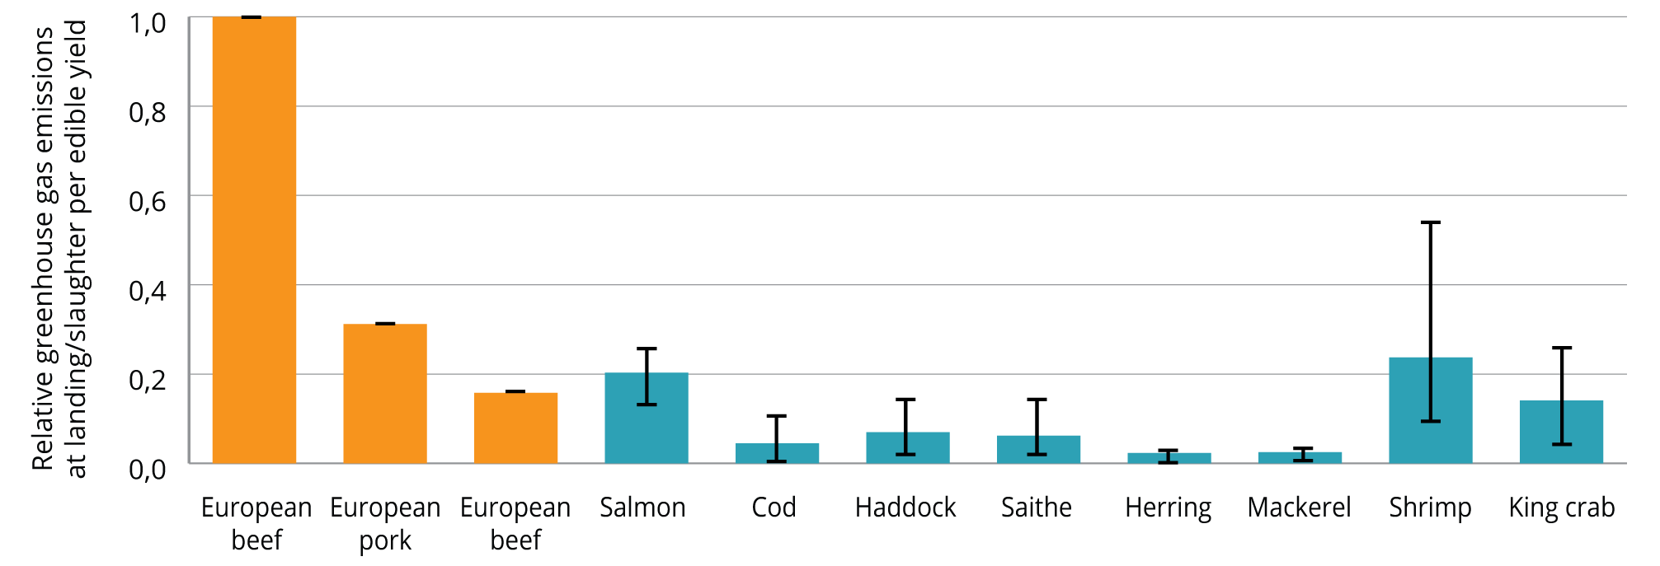
          - Klimautslipp av sjømat (blå søyler) ved landing/slakting vs. europeiske landbaserte kjøttprodukter (oransje søyler), relativt til europeisk storfe. De svarte søylene for sjømat representerer minimum og maksimumverdier med gjeldende produksjonspraksis. Tilsvarende estimater for minimum og maksimum, eller variasjon, er ikke tilgjengelig for landbaserte produkter i dataene som er benyttet.
SINTEF.
Klimakur peker på å erstatte deler av kjøttkonsumet med mer fisk og grønt som ett av de viktigste tiltakene for å redusere klimagassutslippene i Norge. En dreining mot mer sjømat samtidig som vi gjør tiltak for å ytterligere redusere klimautslippene fra denne sektoren vil kunne befeste akvakultur som en fremtidsrettet matproduksjon med lave klimautslipp.
SINTEF har gjennomført en livsløpsanalyse (LCA) av ulike sjømatprodukter inkludert norsk oppdrettslaks med tall fra 2017. Studien ser på de samlede utslippene fra hele verdikjeden fra fôrråvarer, fôrproduksjon, selve oppdrettsaktiviteten og transport i alle ledd og ut til markedet.
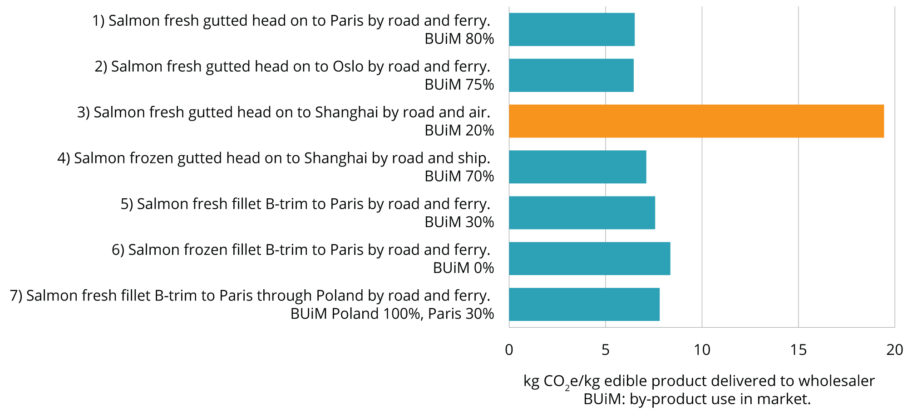
          - Klimagassutslipp fra laks for ulike produkter og transportformer.
SINTEF.
Som figuren over illustrerer, vil klimagassutslippet fra 1 kg laks ute i butikk avhenge av både transportform og hvilket marked den skal til. Ikke overraskende vil flyfrakt av fersk laks til Shanghai ha betydelig høyere klimautslipp enn en laks på lastebil til Paris. Hvis vi tar utgangspunkt i oppdrettslaksen ut fra oppdrettsanlegget tilsvarer utslippet 5,3 kg CO₂e/kg for laks produsert i 2017, hvorav 1,6 tilskrives såkalt land use change, LUC (arealbruksendringer primært i forbindelse med bruk av soya i fiskefôret). Videre viser resultatene fra analysen at klimagassutslipp fra produksjon og transport av fôret utgjør mellom 73 og 80 pst. av de totale utslippene fra laksen levert til butikk (med unntak av laks som blir fraktet med fly).
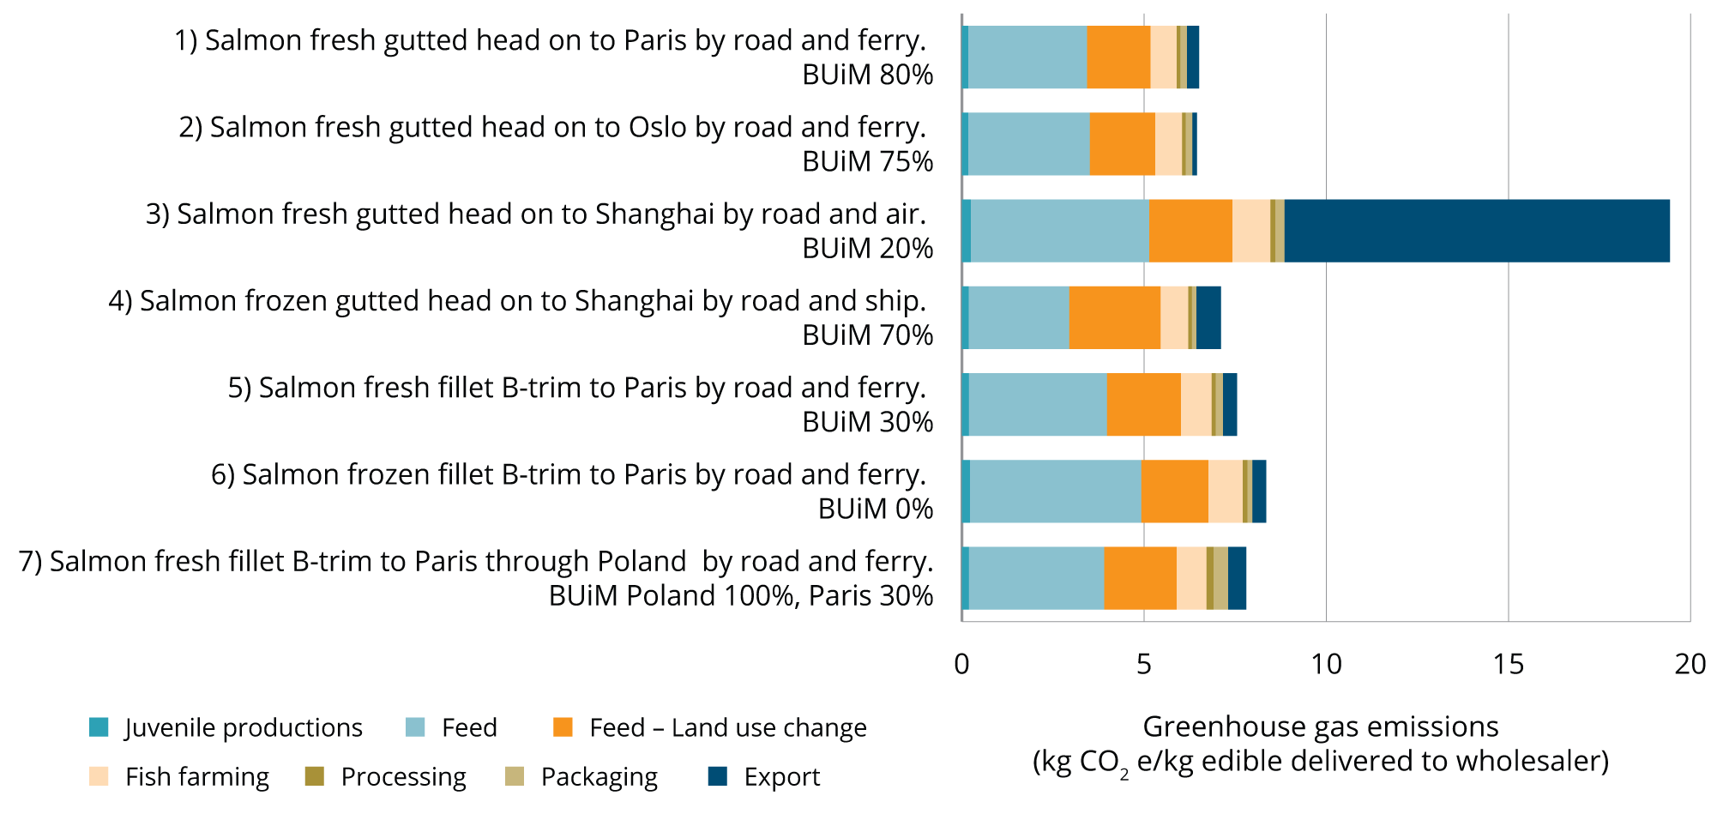
          - Klimagassutslipp for ulike lakseprodukter ved ulike transportformer.
SINTEF.
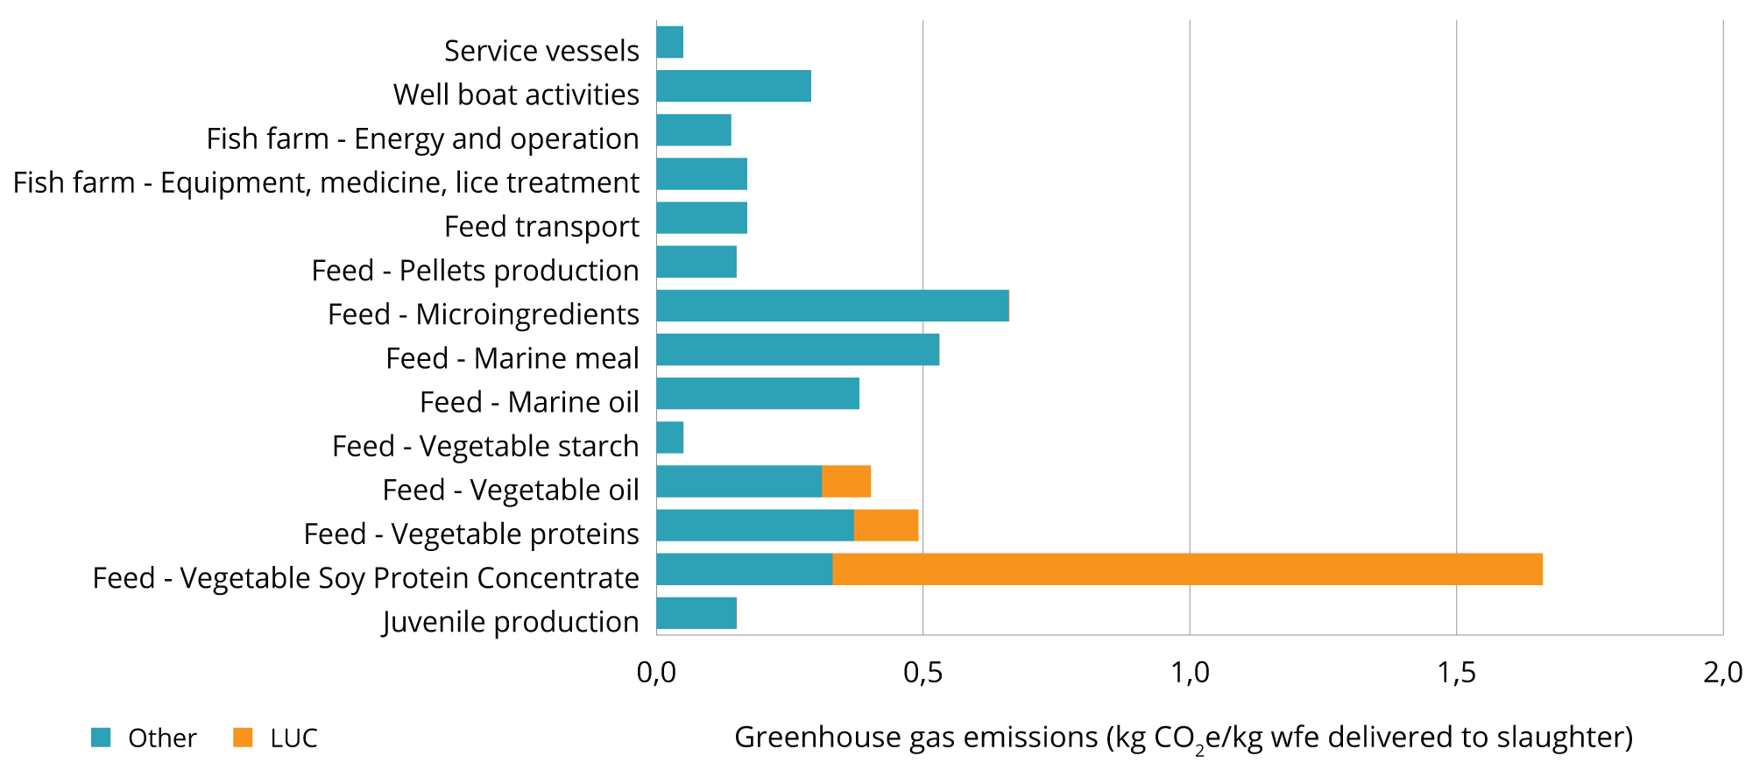
          - Klimagassutslipp i kg CO₂e per kg levende laks ved oppdrettsmerd fordelt på ulike prosesser i livsløpet fra fôrråvare og frem til slakteklar laks. Bidrag fra direkte arealbruksendring via fôrråvarene er skilt ut.
SINTEF.

Tiltak for å redusere klimagassutslipp
SINTEF foreslår følgende tiltak for å redusere klimagassutslippene fra lakseoppdrett:
- Forbedre fôreffektiviteten (redusere økonomisk fôrfaktor)
- Endre sammensetningen av fôret
- Sikre full bruk av biprodukter langs hele distribusjonskjeden
- Minimere transportbehovet (for eksempel unngå unødvendig transport for foredling og transport av biprodukter)
- Finne alternativer til flytransport av laks og generelt skifte til transportmåter og produktformer som gir lavere utslipp av klimagasser
- Øke energieffektiviteten og bytte til fornybare energikilder
Regjeringen ønsker å legge til rette for å redusere klimagassutslippene fra dagens lakseoppdrett. Dette vil være viktig for å sikre fiskeoppdrett en posisjon som klimavennlig matproduksjon i fremtiden med stadig skjerpede krav fra både nasjonale og internasjonale markeder, samt økende bevissthet om dette hos forbruker.
Av de samlede utslippene fra lakseproduksjonen er det en relativt liten andel av dette som slippes ut i Norge. Selv svært strenge krav til utslipp i Norge vil ha begrenset effekt på totalutslippet. Vi må derfor også legge til rette for å ta ned utslippene både før og etter selve aktiviteten i de norske oppdrettsanleggene. Over 70 pst. av klimagassutslippene fra lakseoppdrettet kan knyttes til fôret. Om vi får på plass effektive tiltak her vil det kunne ha stor effekt.
Fremveksten av ny teknologi og nye driftsformer innebærer at vi i dag har fått en mer diversifisert akvakulturnæring, med ulikt energibehov. Helt generelt kan man si at jo mer lukket produksjonen er, jo større er behovet for energi som følge av mer pumping og rensing av vann. Dette innebærer at vi i veivalgene for norsk oppdrettsnæring fremover må finne en god balanse mellom hensynet til miljø og hensynet til klima.

Krav om lav- og nullutslipp til havbruksfartøy
Arbeidsbåter, lokalitetsbåter, mindre servicebåter og fôrflåter står for et utslipp på rundt 0,4 mill. tonn CO₂-ekvivalenter per år. Disse mindre havbruksfartøyene egner seg godt for elektrifisering fordi de ofte kjører korte avstander lokalt, kombinert med størrelsen på fartøyene. Om lag 70 pst. av fôrflåtene er i dag tilknyttet landstrøm. Den resterende andelen har større utfordringer med slik tilknytning, blant annet på grunn av større avstand til tilgjengelig infrastruktur og dårlig kapasitet i el-nettet.
Regjeringen har tiltak og virkemidler innen de fleste fartøysegmenter. I Maritim melding (Meld. St. 10 (2020–2021) og Klimaplan 2030 (Meld. St. (2020–2021) varslet regjeringen en trinnvis innfasing av lav- og nullutslippskrav for servicefartøy i havbruksnæringen, der det ligger til rette for det, fra 2024.
En stor andel av nye arbeidsbåter bygges i dag som hybridelektriske. I tillegg er det stort fokus på ytterligere elektrifisering av fôrflåter og lokaliteter. Bremnes Seashore etablerte i 2021 verdens første helelektriske oppdrettslokalitet. De viktigste årsakene til denne positive trenden er kombinasjonen av en økt CO₂-avgift og tilskuddsordningen fra Enova. Disse verktøyene vil også være viktige i den videre utviklingen av null- og lavutslippsløsninger i havbruksnæringen. Det varslede kravet fra 2024 vil ytterligere stimulere til en slik utvikling.

Utnyttelse til mer høyverdiprodukter, utnyttelse av restprodukter og slam
Det er et generelt mål å arbeide for en så høyverdig bruk av råvarer, restråstoff og slam som mulig, innenfor trygge rammer. Per i dag begrenser regelverket i matproduksjonskjeden hvilket råstoff som kan benyttes og hvordan det kan utnyttes, og er slik en barriere for mer høyverdig utnyttelse. Begrensningene i regelverket rammer særlig råstoff fra havet, da regelverket er utviklet for landbasert produksjon og de mer tradisjonelle marine artene. Det er ikke gjort tilpasninger i tilstrekkelig grad for å ta i bruk nye arter og nytt råstoff fra havet til mat og fôr. Det fører til at mye råstoff kun kan benyttes til å fôre dyr som ikke går inn i matkjeden eller til energigjenvinning. Det vil være nødvendig med et godt kunnskapsgrunnlag som dokumenterer bruk og risiko, for å kunne endre regelverket. Skal vi lykkes med en mer sirkulær økonomi er det derfor viktig å bygge opp kunnskap om de aktuelle råvarene og produksjonsmetodene, og se hvert enkelt regelverk i (mat)produksjonskjeden i sammenheng og ikke bare som uavhengige ledd i matkjeden. Mest sannsynlig må bruksområder baseres på mer enn antatt risiko, og grunnprinsippene bak sirkularitet må få en mer prominent plass.
God kunnskap om mattrygghetsaspekter og forhold knyttet til smittefaren ved bruk av råstoffet er avgjørende for å få gjennomslag i EU for endringer i regelverket. Vi må også øke forståelsen i EU og andre internasjonale organisasjoner for at risikonivåene er forskjellige for fisk og landdyr. Et eksempel er om det, innenfor rammene av animaliebiproduktregelverket som blant annet regulerer bruk av død fisk, med bedre dokumentasjon kan være mulig å utnytte mer av de animalske biproduktene til fôr og mat, slik at mindre må benyttes til jordforbedringsmiddel eller forbrennes til energi.
              - Oppsamling og utnyttelse av slam
Med støtte fra Innovasjon Norge har Lerøy Sjøtroll installert verdens første oppsamlingssystem for slam i fiskemerder. Avføringen sendes til Danmark for å kunne bli salgbar biogass. I samarbeid med teknologiselskapene Lift Up og Aquapro har havbruksselskapet utviklet en helt ny slamoppsamlingsteknologi for å fjerne naturlige avfallsstoffer, som fôrrester og avføring fra fiskemerder. Slammet samles opp i en finmasket not som er installert nederst i merden. Deretter pumpes det opp gjennom et filtreringssystem og over i en tank som ligger på overflaten. Avfallet fraktes så bort fra anleggene i båter. Erfaringen er at systemet samler opp store mengder slam, uten at fisken påvirkes negativt av den nye teknologien.
Norsk havbruksnæring utnytter det meste av råstoffet som oppstår i produksjonen. I 2019 oppstod det vel 460 000 tonn restråstoff fra havbruk i Norge, hvor 93 pst. ble utnyttet til humant konsum, fôringredienser (fiskefôr, kjæledyrfôr) og energi. Blod/blodvann utnyttes ikke, og utgjør omtrent 7 pst. av det totale volumet, tilsvarende 30 200 tonn i 2019. Det pågår flere prosjekter med sikte på å kunne utnytte lakseblodet bedre. Et eksempel er et prosjekt i Nofima, finansiert av Norges forskningsråd og FoU-programmet MABIT, som utnytter lakseblod for å produsere jerntilskudd. Tilskuddet er testet på mennesker i lav skala og har vist gode resultater. Effekten av jernpulveret skal fremover testes gjennom omfattende kliniske forsøk. Dette er ett eksempel av flere prosjekter rettet mot å utnytte reststrømmene til helsekost, medisiner, kjæledyrfôr, kosmetikk og andre ulike ingredienser i matproduksjon.
Rundt 26 pst. av restråstoffet fra havbruksnæringen er fisk som dør før slakting i matfiskanleggene. Dette restråstoffet regnes som kategori 2-materiale (høyrisikomateriale), og kan ikke brukes i produkter som skal gå til humant konsum eller i fôr til matproduserende dyr. Dette råstoffet går derfor hovedsakelig til energiproduksjon. EU-regelverket som ligger til grunn for kategoriseringen er basert på landdyrproduksjon, hvor det er et viktig prinsipp at selvdøde dyr ikke kan tilbakeføres til matkjeden. Fisk fra oppdrett skiller seg mye fra landbasert produksjon. Det er argumenter for at regelverket (biproduktregelverket) kan tillempes akvakulturdyr, slik at fisk som dør før slakting kan tillates benyttet som fôr (lavrisikomateriale, kategori 3-materiale), gitt god håndtering. Det betinger et målrettet og strategisk arbeid for å løfte problemstillingen inn i aktuelle fora for regelverksutvikling i EU. For å redusere andelen som går til forbrenning er uansett det viktigste tiltaket å redusere dødeligheten i oppdrett.
Slam fra settefiskanlegg kan per i dag ikke benyttes til fôr til matproduserende dyr eller som substrat til oppdrett av insekter til fôr. EU vedtok i 2019 en standard for råvarer godkjent som gjødselvarer, og produkter i tråd med dette regelverket (CE-merket gjødsel) kan handles fritt i EØS-området. Fiskeslam inngår ikke som godkjent råvare. For å få til en endring av regelverket på disse områdene er det nødvendig å skaffe frem vitenskapelig basert kunnskap om smittestoffer og uønskede stoffer, hvordan disse påvirkes av behandlingsmetoder, effekter ved bruk og betydning for mattrygghet. Eksempelet illustrerer at det er omfattende og tidkrevende å bygge tilstrekkelig dokumentasjon nødvendig for å sikre trygg bruk, slik at råstoffets kvaliteter kan bli utnyttet fullt ut fremfor å gå til lavverdianvendelse som energiproduksjon.
Teksten over illustrerer nødvendigheten av at regelverk og tilsyn utvikles i tråd med utviklingen av teknologi, prosesser og produkter. For å legge best mulig til rette for forutsigbar og trygg bruk av restråstoff på tvers av sektorer og landegrenser ser regjeringen at en strategisk bruk av felles standarder kan bli viktig. Åpne standarder utvikles med deltakelse fra berørte parter, slik at behovene til alle involverte, fra produsenter, til kunder, forskere og offentlige myndigheter blir ivaretatt. Videre kan nasjonale standarder legge grunnlaget for utvikling av europeiske standarder (CEN) og globale standarder (ISO). Europakommisjonen peker også på viktigheten av den europeiske standardiseringsorganisasjonen CEN sitt arbeid som kan harmoniseres med europeisk regelverk, og slik styrke internasjonalt samarbeid og markedsadgang. Arbeidet i de standardsettende organisasjonene under FNs ernærings- og landbruksorganisasjon (FAO) som skal sikre trygg mat og rettferdig handel kan også spille en viktig rolle her. Utfordringene med å få godkjent videre bruk av slam illustrerer et behov for definerte dokumentasjonskrav med mål om å kunne godkjenne biologiske produkter til trygg bruk og gjenbruk i matkjeden.
Det er også over mange år investert betydelige midler i marin bioprospektering knyttet til den store diversiteten i naturmiljø og arter i våre havområder. Gjennom den nasjonale marine biobanken MARBANK på Havforskningsinstituttet i Tromsø samler en inn og tilgjengeliggjør marine organismer og prøver for bioprospektering, noe som bl.a. kan ha applikasjoner inn mot utvikling av havbruksnæringen. (Om dette, se også kap. 13.)
05N0xt2
Type restråstoff | Totalt oppstått | Ikke utnyttet | Utnyttet
Dødfisk | 117 400 |  | 117 400
Blod | 30 200 | 30 200
Utkast | 19 900 |  | 19 900
Slo | 162 700 |  | 162 700
Hoder | 31 000 |  | 31 000
Rygg og spol | 33 100 |  | 33 100
Skinn | 23 900 |  | 23 900
Buklist | 15 500 |  | 15 500
Div. avskjær | 24 800 |  | 24 800
Total | 458 500 | 30 200 | 428 300
            - Tabellen viser restråstoff fra havbruk (matfisk, laks og ørret) i tonn fordelt på fraksjoner i 2019.
Fiskeridirektoratet, SSB, Norges Sjømatråd, Kontali Analyse, SINTEF.

Nye, bærekraftige fôrråstoffer
Tilgang på bærekraftig fôr er grunnleggende for videre bærekraftig vekst i norsk lakseproduksjon. Det er behov for nye fôrråstoff som sikrer fiskens grunnleggende ernæringsbehov, gir god helse og lavt klimaavtrykk. Forskningsutfordringene knytter seg både til å frembringe råvarer av høy kvalitet, ernæringsmessige forhold og alle elementer av bærekraft, som økonomisk, sosial og miljømessig.
Mer enn 70 pst. av klimagassutslippene fra oppdrettsnæringen har sin opprinnelse fra fiskefôret gjennom råvarene som benyttes, transport og produksjon. Om lag 90 pst. av råvarene til fôr er importert. For å redusere klimagassutslippene, er det viktig å satse på alternative, bærekraftige fôrressurser.
Det brukes 1,6 mill. tonn fôr til dagens produksjon på 1,3 mill. tonn laks. Fiskefôret består i dag av ca. 70 pst. vegetabilske råvarer, hvorav 10–25 pst. er proteinkonsentrat fra soya. Andre vegetabilske råvarer som brukes er bl.a. hvetegluten, ulike vegetabilske oljer, bønner og erter. Innholdet av fiskemel og fiskeolje varierer mye, men er på minst 10 pst. hver. Soya kan ikke dyrkes i Norge, og dersom det skal utgjøre en viktig bestanddel i fôret i fremtiden er det viktig å sørge for at produksjonen er bærekraftig.
Det fremtidige behovet for fiskeolje i oppdrettsnæringen forventes å overskride dagens forsyning i løpet av det neste tiåret, og det er lite sannsynlig at produksjonen av fiskeolje kan økes vesentlig. Det er derfor et behov for alternative fôrmaterialer for å erstatte de tradisjonelle fiskeoljekildene. Det foregår omfattende forskning på alternative kilder til fôr, fra bruk av insektmel til utnyttelse av nye marine arter og produksjon av olje fra mikroalger. Slike fôrråvarer er allerede tatt i bruk i kommersielt fiskefôr, men foreløpig i mindre skala.
Fremtidens fôr må basere seg på ny og tilpasset bruk av eksisterende fôringredienser, og gjenbruk av restråstoff og sidestrømmer fra blant annet hav-, skog og jordbruk og gjennom en mer sirkulær økonomi.
              - OIL4FEED og ENTOFÔR: fra avfall til ressurs
NMBU, med Norilia AS og Borregaard AS som partnere, tar gjennom OIL4FEED-prosjektet sikte på å produsere oljer med høy verdi for laksefôr. Oljerike mikroorganismer fôres med biprodukter fra matkjeden og biomasse fra trær. Prosjektets mål er å øke økonomisk og miljømessig bærekraft av norsk akvakultur, landbruk, skog og matindustri. Prosjektet er støttet av Norges forskningsråd.
Insektproduksjon for fiskefôr får økende oppmerksomhet på grunn av insektenes evne til effektivt å omdanne forskjellige typer biologisk materiale, som organiske sidestrømmer fra matproduksjon, til protein og fett. Gjennom prosjektet «ENTOFÔR: fra avfall til ressurs», tester Havforskningsinstituttet i samarbeid med NIBIO egnetheten av ulike avfallsstrømmer som fôrsubstrat for insekter.
I rapporten «Bærekraftig fôr til norsk laks» av 2. november 2020, anslår SINTEF at om lag 75 pst. av proteinet i fremtiden må fremstilles fra andre råvarer og gjennom andre industrielle prosesser enn dem vi har i dag, dersom veksten i fôrforbruket til oppdrettsnæringen ikke skal dekkes gjennom økt import av soya. I den sammenheng vurderte SINTEF 23 ulike råvarer ut fra mengde og tilgjengelighet, om de kan dekke behovet for protein og omega-3-fettsyrene (EPA/DHA) og fremskaffes på en bærekraftig måte til en akseptabel pris. SINTEF fant at syv råvarekilder kan bli realistiske bidragsytere for å dekke det fremtidige fôrbehovet, hvorav tre allerede er i storskala industriell produksjon, mens fire krever utvikling og/eller oppskalering:
Industriell produksjon i dag
- Pelagisk fisk
- Marint restråstoff
- Soya og andre proteinrike vekster
Krever utvikling og/eller oppskalering
- Mesopelagisk fisk
- Protein fra gras
- Hetero- og kjemoautotrofe mikroorganismer
- Mikroalger
Flere av de andre fôralternativene som SINTEF vurderte, var blant annet høsting av raudåte/andre krillarter og zooplankton, tare, insekter og ulike vegetabilske protein- og oljekilder som kan dyrkes i Norge, som rapsolje og camelinaolje.SINTEF pekte på mulighetene som ligger i oppskalering, høsting og fremstilling av fôr fra mesopelagisk fisk, og at norske forskningsmiljøer og industri har gode forutsetninger for å bli globalt ledende på dette området.
              - Fangst av mesopelagisk fisk og krill
Tre norske rederier (Lie-Gruppen, Brødrene Birkeland og Meso) har siden 2018, med støtte fra Innovasjon Norge, gjennomført teknologiutvikling og tokt med testing av nytt utstyr for å fangste mesopelagisk fisk på en bærekraftig måte. Analyser av prøvefangst har vist at mesopelagisk fisk er godt egnet som fôrkilde, både med hensyn til proteiner og omega-3-fettsyrer. To andre rederier (Aker Biomarine og Rimfrost) har i flere år utviklet teknologi for fangst av krill i Sørishavet, som allerede er i bruk som fôringrediens (Biomar). Utvikling av et godt kunnskapsgrunnlag for ansvarlig fangst av denne typen pelagiske ressurser støttes også gjennom to nye sentre for forskningsdrevet innovasjon (SFI), hvorav det ene har fokus på metoder for fangst av lav-trofiske arter (SFI Harvest), mens det andre utvikler akustisk utstyr som kan bidra til mer presist fiske og bedre forvaltning (SFI CRIMAC).
Det pågår flere forskningsprosjekter som ser på mulighetene for oppdrett av organismer lavt i næringsnettet, som tare, blåskjell og sekkedyr. Disse har et uutnyttet potensial både som mat og fôrressurser, og kan inngå i en sirkularitet for å redusere utslipp av løste næringsstoffer fra havbruk. Selv om ikke alle tarearter er rike på protein, kan tare bidra med viktige mikronæringsstoffer og opptak av CO₂. Generelt vil det også være behov for å utvikle gode og effektive løsninger knyttet til produksjon, prosessering og transport av denne type nye fôrråstoff.
De fleste fôrmidler er også beheftet med uønskede stoffer. For eksempel inneholder enkelte tarearter høye konsentrasjoner av kadmium, arsen og jod, og blåskjell kan inneholde algegifter som må tas hensyn til i forbindelse med fôr- og mattrygghet. Det er viktig at man etablerer et tilstrekkelig kunnskapsgrunnlag som sikrer at disse ressursene kan tas i bruk på en egnet og trygg måte. Studier av eksisterende og nye risikofaktorer vil være avgjørende for å kunne gjennomføre risikovurderinger som fundament for næringsutvikling, altså for at fôringrediensen tillates brukt og at man utvikler et tilpasset regelverk, metodikk og tilsyn for å sikre trygt fôr og trygg mat. Det er derfor behov for transparens i mat- og fôrproduksjon og utvikling av kunnskapsgrunnlag som ivaretar regelverksutforming som gir forutsigbare rammer for næringsutvikling.
I et langt perspektiv er det ikke usannsynlig at det vil utvikles råvarer og prosesser vi ikke kjenner eller ser muligheten for å utnytte i dag. Mange mulige råvarer faller i dag gjennom på kvantum og/eller pris, men nye eller endrede forhold kan gjøre dem aktuelle i fremtiden. Videre forskning på høsting av andre marine arter, konvertering av halm og trevirke og/eller dyrking av nye organismer (insekter, gammaridaer, tunikater, børstemark, tare, m.m.) kan også lede til andre anvendelser enn til fôr (humant konsum, ingredienser, mv.) som kan bære fremstillingskostnadene. Det er også mulig at fremstilling av disse produktene vil gå inn som viktige trinn i en mer sirkulær økonomi. Her ligger også mulighetene i samspillet på tvers av verdikjeder. Noen slike eksempler er å produsere alger som mates med karbon og nitrogen fra røykgasser fra prosessindustrien og ulike fermenteringsteknologier for å utnytte trevirke til å produsere encelleprotein.
Regjeringen har en betydelig satsing på Grønn plattform (jf. omtalen i kap. 4.2) og denne er også åpen for søknader om støtte til forsknings- og innovasjonsprosjekter for å utvikle bærekraftige råvarer til fiskefôr. Det kan gis støtte til store samarbeidsprosjekter i størrelsesorden 50-150 mill. kroner, som ser hele løpet fra forskning til lansering på markedet i sammenheng. Prosjektene skal beskrive hele løpet fra forskning og teknologiutvikling til forretningsutvikling, og koble ulike faser fra kunnskapsproduksjon til implementering, kommersialisering og skalering av grønne teknologier, prosesser, produkter og tjenester. Innovasjon Norge deltar i Grønn plattform gjennom virkemidler som Bioøkonomiordningen og Miljøteknologiordningen, som kan benyttes til demonstrasjon, piloter og oppskalering. Det er satt av totalt 1 mrd. kroner til Grønn plattform fordelt i perioden 2020 til og med 2022.
Fire klynger – Biotech North, NCE Heidner Biocluster, NCE Seafood Innovation og NCE Blue Legasea – har etablert et samarbeid kalt Land møter hav. Disse har fått finansiell støtte fra Grønn plattform til et forprosjekt på bærekraftig fôr til laks og produksjonsdyr. Gjennom forprosjektet vil klyngene konkretisere hvilke råvarekategorier (krill, insekter, raudåte, sagflis, tare m.m.) som de vil satse videre på gjennom teknologiutvikling, pilotering, industrialisering og markedsintroduksjon, og slik skape synergieffekter på tvers av næringene, grønne arbeidsplasser og styrket konkurranseevne innenfor global matproduksjon.
              - Råvareløftet
Miljøstiftelsen Bellona, Sjømat Norge, Aker BioMarine, BioMar, Calanus, Cargill, Hordafôr, Skretting og Mowi har etablert samarbeidsplattformen «Råvareløftet». Formålet er å akselerere innfasing av nye og bærekraftige råmaterialer til fiskefôr. De ser at en slik satsing kan gi store gevinster i form av kutt i klimagassutslipp, nye norske arbeidsplasser og videreutvikling av havbruksnæringen, og har tro på at norsk produksjon av nye råvarer til fiskefôr kan være starten på et norsk, grønt industrieventyr.

              - Mikroalgeproduksjon på et ferrorsilisiumsmelteverk – bruk av karbon fra utslipp (CCU)
UiT Norges Arktiske Universitet med flere har etablert et samarbeid med Finnfjord smelteverk om å produsere mikroalger som vokser på utslippene av CO₂ og nitrogengasser fra smelteverket. Mikroalgene inneholder næringsrike marine ingredienser og prosjektet ser på hvordan disse kan utnyttes til fôr og som tilsettinger i mat. Målet er å produsere 80 000 tonn mikroalger hvert år. Smelteverket har en visjon om å bli verdens mest miljøvennlige smelteverk, og prosjektet kan ha overføringsverdi til andre industrianlegg med punktutslipp av CO₂.
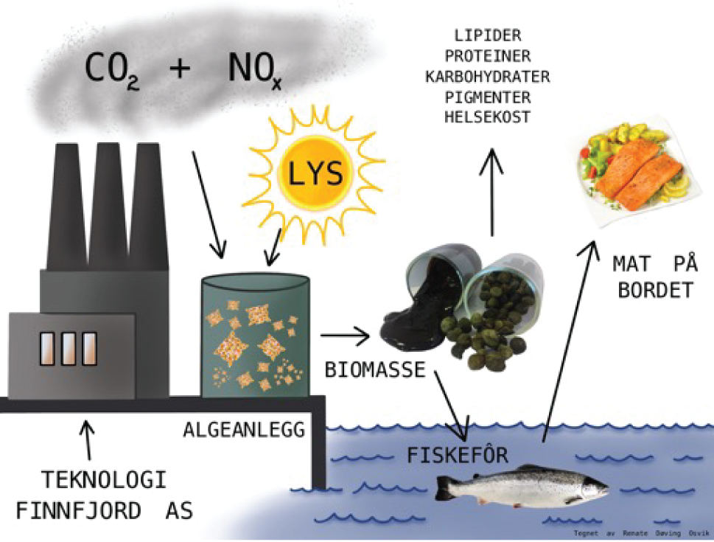
Prosjekt om mikroalgeproduksjon på et ferrorsilisiumsmelteverk.
Illustrasjon: Renate Døving Osvik.

              - Bakterier omdanner CO₂ til protein for laksefôr
To norske selskaper, Skretting AS og Gas2Feed AS, har hvert sitt prosjekt for å produsere proteiner til fiskefôr med høy ernæringsmessig verdi gjennom fermentering. Teknologien benytter hydrogenoksiderende bakterier (HOB) som lever på CO₂ fra industrigasser eller konsentrert atmosfærisk CO₂, sammen med energien fra grønn hydrogen laget ved elektrolyse av vann. En livssyklusstudie viste at fôr som inneholder denne typen protein kan erstatte arealkrevende landbruksproduksjon og hadde den laveste miljøpåvirkningen sammenlignet med soya og hvetegluten, både i forhold til klimaendringer, biomangfold og lokal forurensning. Norges forskningsråd støtter kompetanseoppbygging innen gassfermentering med et nytt SFI for industriell bioteknologi.

Gjennom forskningssamarbeidet Norge har med EU vektlegges nå forskning på nye, bærekraftige og lokalt produserte fôrråvarer. Gjennom internasjonalt samarbeid enes man om mål og arbeidsdeling på tvers av landene som øker mulighetene for å få raskere svar på utfordringene. For Norge blir et viktig bidrag inn i arbeidet å sikre at oppdrettsfiskens ernæringsmessige behov blir ivaretatt.

Miljøpåvirkning fra anlegg
Stor tilgang på rent og friskt sjøvann er et av de viktigste naturgitte fortrinnene for sjømatproduksjon i Norge. Derfor må sjømatproduksjonen skje uten at det påvirker naturmiljøet på en slik måte at det undergraver dette fortrinnet.
God fiskehelse i oppdrettsanleggene er viktig for villfisken. Frisk fisk sprer ikke smitte til ville bestander eller annen oppdrettsfisk, og frisk fisk trenger ikke medikamentelle behandlinger som kan påvirke miljøet. Dårlig fiskehelse og høy dødelighet gjør at det miljømessige fotavtrykket til oppdrettsnæringen øker. Fôret blir dårligere utnyttet av syk fisk, og alle ressursene som er investert i fisk som dør, går tapt.
Lakselus og genetisk påvirkning fra rømt oppdrettslaks er regnet som de største miljøpåvirkningene fra oppdrettsnæringen. Påvirkningen fra lakselus på viltlevende laksefisk må reduseres, og rømming av oppdrettsfisk hindres. Som det framgår av Granavolden-plattformen, vil regjeringen ha en handlingsplan for å oppfylle kvalitetsnormen for villaks. For å oppfylle kvalitetsnormen, vil det i planen vurderes nye tiltak mot lakselus og rømt oppdrettslaks.

Utslipp
Utslippene av organisk materiale og næringssalter må ligge innenfor naturens tålegrenser. Dagens fiskeoppdrett har utslipp av oppløste og partikulære organiske forbindelser som fôrrester og fekalier, løste uorganiske næringssalter (nitrogen og fosfor), miljøgifter fra fôret, impregneringsmiddel og legemidler. Miljøpåvirkningen vil avhenge av produksjonsstørrelse, teknologi og anleggets plassering. Miljøpåvirkningen fra partikulære organiske forbindelser er størst rett under og i umiddelbar nærhet til hvert anlegg. I områder med god vannkvalitet og vannutskifting, vil utslipp av organisk materiale fra oppdrett ofte ha begrensede miljøeffekter. I områder hvor de naturlige forholdene ikke er like gode, kan den totale belastningen bli stor.
Bunndyrene under oppdrettslokalitetene sørger for at det organiske materialet som synker ned fra anleggene, effektivt blir spist og brutt ned. Hvis bunnen tilføres for mye organisk materiale i forhold til hva bunndyrene klarer å fortære, dør dyrene og det organiske materialet hoper seg opp. Da blir miljøtilstanden under anlegget dårlig. Artssammensetningen og antallet arter på bunnen gir et bilde av miljøforholdene. Alle oppdrettere har siden akvakulturloven trådte i kraft i 2005 hatt plikt til å overvåke påvirkningen fra anleggene, slik at det er mulig å sette inn tiltak ved for høy belastning. Oppdretterne må leie inn uavhengig fagpersonell til å gjennomføre miljøundersøkelsene, og rapportere dette til myndighetene.
Miljøundersøkelser av bunnforholdene ved akvakulturlokaliteter skal foregå etter Norsk standard 9410:2016 «Miljøovervåkning av bunnpåvirkning fra marine akvakulturanlegg» eller tilsvarende internasjonal standard (jf. akvakulturdriftsforskriften § 35).
Alle matfiskanlegg skal gjennomføre «B-undersøkelse», som er en enkel og kostnadseffektiv trendovervåkning av bunnforholdene under og i umiddelbar nærhet til et akvakulturanlegg og måler påvirkningen fra anlegget.
«C-undersøkelsen» er en mer omfattende bløtbunnsundersøkelse, hvor bunntilstanden fra anlegget (anleggssonen) og utover mot resipienten (overgangssonen) blir målt. Hensikten er å vurdere utstrekningen av påvirkning fra akvakulturanlegget.
Undersøkelsen måler blant annet sedimentets kjemi og sammensetning, bunndyrsfauna med mer, for å kunne vurdere om organisk materiale kommer fra akvakulturanlegget eller andre kilder i området.
Generelt viser denne overvåkingen stabile og gode forhold under oppdrettsanleggene, til tross for økningen i produksjonen. Naturen har stor evne til å omsette organiske utslipp og næringssalter så lenge produksjonen foregår på lokaliteter med god gjennomstrømming. Regjeringen arbeider likevel med bedre kartlegging av det marine miljøet og forbedring av regelverket, slik at risikoen for overbelastning av det marine miljøet kan reduseres ytterligere.
Myndighetene får stadig bedre grunnlag for å gi tillatelse til plassering av lokaliteter, blant annet i form av strømkartlegginger, grabbprøver og kartlegging av de topografiske bunnforholdene. Dette kunnskapsgrunnlaget sørger også for at vi i større grad kan tildele lokaliteter som tåler dagens produksjon og at forvaltningen og oppdretterne får bedre kunnskap om hvordan lokaliteten må drives.
Overvåkingen gir forvaltningen bedre mulighet til å innføre tiltak ved lokaliteter der det er uakseptable miljøutfordringer, for eksempel lokaliteter i områder der omsetningen av det organiske materialet er begrenset. Slike anlegg følges blant annet opp med økt overvåkning og brakklegging. Samspillet mellom produksjon, miljøovervåking og brakklegging er viktig for å kunne drive miljømessig forsvarlig og legge til rette for langsiktig god økonomisk drift.
Selv om konsekvensene av dagens utslipp er relativt små og utslippene kan være nyttige i ellers næringsfattige sjøområder, har de også en problematikk knyttet til utnyttelse av fôr og tapte ressurser. Som vi har vært inne på tidligere, kan det organiske materialet være verdifullt blant annet som gjødsel og til energiproduksjon. Det foregår en rekke pilotprosjekter for utnyttelse av fiskeslam i oppdrett. En viktig utfordring i fremtiden vil være å finne produksjonsmetoder som legger til rette for oppsamling og utnyttelse av disse ressursene i stor skala.

Lakselus
Lakselus betegnes som den største ikke-stabiliserte trusselen mot villaksen av Vitenskapelig Råd for Lakseforvaltning (VRL). Med dagens reguleringer er ikke lakselus i seg selv et fiskehelseproblem for oppdrettsfisken. Imidlertid utgjør håndtering i forbindelse med lusebehandlinger et betydelig helse- og velferdsproblem. Det store antallet verter oppdrettsfisken utgjør, medfører på tross av innsatsen til næringen, at påvirkningen på viltlevende laksefisk flere steder er uakseptabel. Dette var noe av bakgrunnen for at lakselus ble en indikator i trafikklyssystemet. Dette systemet er beskrevet i Meld. St. 16 (2014-2015) Forutsigbar og miljømessig bærekraftig vekst i norsk lakse- og ørretoppdrett.
Gjennom trafikklyssystemet vurderes den samlede påvirkningen fra lakselus på villaks for hvert produksjonsområde av en ekspertgruppe. Annethvert år fargelegger departementet produksjonsområdene og gir tilbud om vekst i de områdene som har lav påvirkning fra lakselus (grønne områder). Områder med høy påvirkning (røde) må redusere sin produksjonskapasitet. På sikt skal systemet, både direkte og ut ifra de incentiver det gir for utvikling av ny teknologi, medføre at produksjonskapasiteten justeres slik at påvirkningen på den ville laksefisken holdes innenfor akseptable rammer.
Samtidig har lakselus stor effekt på en rekke bestander av villaks innen de fleste produksjonsområder. Bestandene klassifiseres etter «Kvalitetsnorm for villaks» hvert femte år. Vitenskapelig råd for lakseforvaltning vurderte i 2018 tilstanden for alle 448 norske laksebestander. Bare én av fem bestander var i god eller svært god tilstand (20 pst.), 35 pst. av bestandene var i moderat tilstand, 41 pst. var i dårlig tilstand, og 4 pst. var under rehabilitering etter behandling mot Gyrodactylus salaris. De største negative påvirkningene var rømt oppdrettslaks og lakselus, fulgt av vannkraftregulering og arealinngrep. For de bestandene som ikke oppnår målet om god tilstand, vil regjeringen vurdere aktuelle tiltak. Tilsvarende vurderinger skal også gjøres i forbindelse med vannplanarbeidet.
En forbedret lokalitetsstruktur vil også kunne redusere påvirkningen på villaksbestandene fra lus og andre sykdommer, jf. omtalen av fiskehelse. Det vil også være viktig å legge til rette for en teknologiutvikling som kan bidra til å løse miljø- og arealutfordringer i havbruk, herunder påvirkning fra lakselus. Dette har blant annet blitt gjort gjennom utviklingstillatelsene. Det vil også legges vekt på å øke kunnskapen om villfiskens vandringsruter, samt å revidere forskrift om bekjempelse av lakselus i akvakulturanlegg.

Rømming
Stort sett har det vært mellom 30 og 40 rømmingshendelser for laks per år de siste ti årene, men det er stor variasjon i antall og størrelse på fisken som rømmer. Dette viser at rømming fortsatt forekommer, på tross av betydelig innsats rettet mot forebygging og teknologi. Regjeringen har utarbeidet en egen strategi mot rømming fra akvakultur. Strategien består av fem satsingsområder som regjeringen prioriterer. Disse er kunnskap, erfaringsformidling og dialog, sterk sikkerhetskultur, effektivt sikkerhetsregelverk og profesjonell beredskap. Som en del av oppfølgingen av strategien er det blant annet opprettet et dialogforum som ledes av Fiskeridirektoratet. Det er også sendt på høring regelverksendringer med sikte på å redusere risiko for rømming.
De fleste rømminger skyldes uhell eller menneskelige feil. Ekstreme værsituasjoner gir økt risiko for rømmingshendelser. Selv om rømt oppdrettsfisk generelt har dårlige forutsetninger for å overleve utenfor merdene, vil det være enkelte som klarer å konkurrere med villaksen. Konsekvensen er genetisk innblanding av oppdrettslaks i villaks, noe som har vist å gi redusert overlevelse også hos avkommet. Genetisk påvirkning vil ta lang tid å reversere når den først har skjedd. Det er derfor sentralt at man i tillegg til forebyggende tiltak har gode og effektive avbøtende tiltak når fisk først har rømt. Dette følges opp av Fiskeridirektoratet og Oppdrettsnæringens sammenslutning for utfisking av rømt oppdrettslaks (OURO).

Tapt utstyr fra akvakulturvirksomhet
Fiskeridirektoratet og andre får inn meldinger og observerer tidvis komponenter fra havbruksnæringen som ligger forlatt langs kysten. I noen tilfeller har oppdrettsaktører fått tillatelse fra kommuner eller fra Kystverket til å lagre driftskomponenter på ulike steder utenfor den godkjente lokaliteten. I andre tilfeller forlates hele anlegg og lokaliteter etter opphørt drift, uten fullstendig opprydding. Slike tilfeller forsøpler i seg selv, og utstyret brytes gradvis ned av vær og vind i mindre komponenter og til mikroplast som spres med strømmen. Mindre utstyr eller utstyrsdeler som blåser, kuler, tau/taustumper og ulike rør kan slites fra sjøanlegg på grunn av uhell, værforhold, uforsvarlig lagring og dårlig håndtering. Fiskeridirektoratet har derfor utarbeidet en handlingsplan mot marin forsøpling, med opprydningstiltak, forebyggende arbeid og satsning på forskning og utvikling for en femårsperiode, fra 2021–2026.

Regjeringen vil
- gjennomgå rapport fra Nofima om hindringer næringsaktører opplever for å kunne utvikle/få godkjent produksjon og produkter innen sirkulær økonomi, og følge denne opp på egnet måte
- støtte prosjekt for å kartlegge og dokumentere biobaserte restråstoff, plast, utrangert utstyr m.m. og ulike løsninger for en digital markedsplass i bionæringene. Offentlig-privat samarbeid og løsninger som treffer mange, og som kan bygges videre ut mot internasjonale markeder, vil være sentralt.
- fortsatt støtte FoU rettet mot sirkulær økonomi og grønt skifte, i samarbeid med næringen, FHF med flere
- ta sikte på å innføre krav om lav- og nullutslippsløsninger for servicefartøy i havbruksnæringen med en trinnvis innfasing fra 2024, der forholdene ligger til rette for det
- oppdatere kunnskapsstatus og risikoanalyser for å styrke kunnskapsgrunnlaget med sikte på å få et regelverk bedre tilpasset utnyttelse av marine råvarer, restråvarer og slam
- legge til rette for å utvikle nye fôrråvarer til oppdrettsnæringen. Fortsatt investere i forskning og utvikling som muliggjør en mer høyverdig utnyttelse av marint råstoff
- legge til rette for en teknologiutvikling som kan bidra til å løse miljø- og arealutfordringer i havbruk, herunder påvirkning fra lakselus og smittespredning av sykdommer
- gjennomgå arbeidet med uttak av rømt fisk med mål om å effektivisere, forbedre og rasjonalisere metodene

Et helhetlig tillatelsessystem
Akvakultur er en tillatelsesbasert næring. Tillatelsessystemet skal ivareta viktige samfunnsmessige hensyn, og har samtidig stor betydning for næringens rammebetingelser og konkurransekraft. Systemet har etter hvert blitt fragmentert og komplekst. I dette kapittelet drøftes tiltak for å sikre et mer helhetlig tillatelsessystem.
Flere av formålene og hovedprinsippene i akvakulturregelverket og dets konsesjonssystem har ligget fast over tid, men har samtidig utviklet seg i takt med akvakulturnæringen og samfunnet for øvrig.
Antallsbegrensningen av tillatelser til lakse- og ørretoppdrett i sjø har medført at det innenfor denne delen av tillatelsessystemet er etablert en rekke ulike former for tillatelser, hver med sine særformål, kriterier for tildeling og vilkår for utnyttelse. Dette skaper et fragmentert og komplekst system, med vanskelige grensedragninger og et stadig større press for å implementere ytterligere særløsninger som ikke ivaretar behovet for et helhetlig tillatelsessystem. Den sterke volumveksten i næringen utover 2000-tallet har også synliggjort ulike biologiske utfordringer og fremhevet behovet for biosikkerhet (jf. omtalen av fiskehelse og -velferd i kapittel 6).
Det er derfor nå et behov for å nærmere vurdere målsettingene som ligger til grunn for tillatelsesreguleringen av akvakulturnæringen, helheten i tillatelsessystemet og hvordan systemet kan tilpasses for å møte både nåværende og fremtidige utfordringer. I dette ligger det også en vurdering av hvordan et mål om en effektiv, samordnet og kunnskapsorientert forvaltning best kan oppnås.
I en slik gjennomgang vil det også være naturlig å vurdere om MTB, som i dag avgrenser tillatelser, fremdeles er det mest egnede virkemidlet til nettopp dette. Eventuelt må det vurderes om MTB bør videreutvikles eller suppleres, eksempelvis for å i større grad ivareta biosikkerhetshensyn.
Den fremtidige utformingen og innretningen på et tillatelsessystem er svært viktig for næringens fremtidige rammebetingelser og konkurransekraft, og må utredes grundig. Regjeringen vil derfor nedsette et utvalg som skal se nærmere på dette.
Det er snart ti år siden forrige gjennomgang av akvakulturloven, og utvalget vil også få i oppdrag å gjennomgå og vurdere behovet for eventuelle endringer i akvakulturloven.
Regjeringen legger opp til at utvalget vil få en bred sammensetning, og tar sikte på at arbeidet starter opp høsten 2021.
I Stortingets anmodningsvedtak nr. 71 (2020-2021) av 12. november 2020 bes regjeringen om å utrede en ordning med utleie av tidsbegrensede akvakulturtillatelser for fiskeindustrien («industritillatelser»). Utvalget som skal nedsettes vil blant annet vurdere en slik ordning.
Det vil ta tid før endringer som foreslås av utvalget kan vurderes. Frem til det skjer må næringens rammebetingelser videreutvikles innenfor dagens system, slik at næringen ikke holdes unødig tilbake. Sentrale utviklingstrekk til nå er ikrafttredelsen av trafikklyssystemet, fremveksten av oppdrett på land, lukkede systemer i sjø og anlegg for havbruk til havs, som det vil redegjøres nærmere for nedenfor.

Forenkling
Gjennom mange år, og også gjennom innspill til denne strategien, har det fra havbruksnæringens interesseorganisasjoner og andre blitt anført at forvaltningen av norsk havbruk er for fragmentert.
En effektiv, samordnet og kunnskapsorientert forvaltning vil være til det beste for den videre utviklingen av norsk havbruksnæring, og det er en viktig del av forvaltningens oppgaver å vurdere om de rammebetingelsene som norsk oppdrettsnæring drives under, kan forbedres.
Forvaltningens arbeid med forenkling pågår kontinuerlig. Eksempelvis sendte Miljødirektoratet og Fiskeridirektoratet høsten 2020 på høring et nytt system for regulering av havbruk i sjø etter forurensningsloven. Akvakultur av fisk ut til én nautisk mil utenfor grunnlinjen blir etter forslaget som hovedregel tillatt uten enkelttillatelse etter forurensningsloven. Standardkrav i akvakulturdriftsforskriften for å forebygge og begrense forurensning og avfallsproblemer fra akvakultur vil gjelde i stedet for vilkår i enkelttillatelser etter forurensningsloven. Det er også etablert et offentlig-privat samarbeid i form av OPS-Sjømat – verdikjede havbruk (nærmere omtalt i kapittel 5), som har som formål bl.a. å optimalisere informasjonsflyten mellom sjømatnæringen og myndighetene og identifisere forenklingspotensiale.
Nærings- og fiskeridepartementet har også etablert en arbeidsgruppe som 1. juni 2021 leverte innspill til bestemmelser/krav i ulike forskrifter som kan bidra til forenklinger. Arbeidsgruppens innspill er begrenset til forenklinger av regelverk som faller inn under fiskeri- og sjømatministerens konstitusjonelle ansvar. Dette gjelder særlig regelverk etter akvakulturloven, matloven og dyrevelferdsloven. Innspillene fra arbeidsgruppen vil nå følges opp i Nærings- og fiskeridepartementet.
Utover dette vil regjeringen kontinuerlig vurdere hvordan et mål om en effektiv, samordnet og kunnskapsorientert forvaltning best kan oppnås.

Videreutvikling av trafikklyssystemet
Den viktigste årsaken til at volumveksten i norsk lakseoppdrett har vært lav de siste årene er biologiske utfordringer. Innføringen av trafikklyssystemet i 2017, der havbruksnæringens samlede påvirkning på miljøet innenfor et produksjonsområde bestemmer produksjonskapasiteten, har muliggjort vekst i områder der lakseluspåvirkningen er akseptabel. Samtidig har systemet fremhevet betydningen av hvordan havbruk påvirker det omkringliggende miljøet. En egen unntaksordning gir incentiver til dem som påvirker miljøet vesentlig mindre enn andre.
Regjeringen vil fortsette å utvikle og forbedre trafikklyssystemet, det gjelder både kunnskapsgrunnlaget og hvordan systemet fungerer regulatorisk.
Kunnskapsgrunnlaget for lakselusindikatoren i trafikklyssystemet blir stadig bedre. Ny kunnskap inkluderes løpende i de årlige rapportene om tilstanden i produksjonsområdene fra ekspertgruppen. Etter en vurdering av kunnskapsgrunnlaget i 2016 ble det for eksempel konkludert med at vi ikke hadde god nok kunnskap til å inkludere andre laksefisk enn laks i indikatoren. Regjeringen har mottatt oppdaterte råd fra styringsgruppen på dette området og vil vurdere disse med hensyn på muligheten for å inkludere sjøørret og sjørøye. Norges forskningsråd har også fått i oppdrag å evaluere det faglige grunnlaget for vurderingene til ekspertene. Rapporten skal leveres innen utgangen av 2021, og vil gi et grunnlag for ytterligere forbedring.
Produksjonsområdene vurderes én gang hvert år av ekspertene. Basert på deres vurdering, setter departementet annethvert år farge på produksjonsområdene. I dag er det slik at der miljøpåvirkningen blir vurdert til å ha den samme kategoriseringen de to årene mellom hver kapasitetsjustering, så gjøres det ingen nærmere vurdering av hvilken farge produksjonsområdet skal få. Fargen følger i disse tilfellene kategoriseringen, slik at to år med lav påvirkningsgrad gir grønn farge, to år med moderat påvirkningsgrad gir gul farge og to år med høy påvirkningsgrad gir rød farge. I produksjonsområder der kategoriseringen er ulik i de to årene, vil det bli foretatt en mer helhetlig vurdering, der også samfunnsøkonomiske forhold vil tas i betraktning. Regjeringen vil frem mot neste fargelegging senhøsten 2021 arbeide for å få på plass ytterligere retningslinjer for vurderingen.
Trafikklyssystemet har også aktualisert hvordan etablering av anlegg i sjø som i liten eller ingen grad påvirker miljøindikatoren i systemet (lakselus), skal håndteres i tillatelsessystemet. Dette kan for eksempel være semi-lukkede anlegg som filtrerer ut lakselus fra vann som slippes ut. Også tildeling av særtillatelser er egnet til å påvirke miljøet, og forholdet mellom slike tillatelser og trafikklyssystemet drøftes i kapittel 8.4.

Oppdrett på land
Det er i dag en betydelig interesse for akvakultur på land, og det foreligger mange søknader og planer om nye slike anlegg. Regjeringen vil fortsatt legge til rette for akvakultur på land. Det er viktig at Norge skal kunne posisjonere seg som en teknologileverandør til landbaserte matfiskanlegg. Videre utvikling og vekst på land må vurderes i forhold til trafikklyssystemet, og må ikke skje på bekostning av tillatelser i sjø, fiskehelse og smittehensyn (biosikkerhet), miljøhensyn eller arealbruk i strandsonen.
Hvorvidt et anlegg skal anses for å være plassert i sjø eller på land, vurderes konkret i det enkelte tilfelle. Tillatelser til matfiskproduksjon på land omfattes ikke av kapasitetsjusteringer som gjennomføres for kommersielle tillatelser gjennom trafikklyssystemet. Anleggene vil likevel kunne påvirke omkringliggende miljø og økosystemer, herunder sykdomssituasjonen for vill laksefisk (inkludert indikator for lakselus). At det kan foregå slik påvirkning uavhengig av trafikklyssystemet er uheldig ut fra et likebehandlingsperspektiv og målet om et teknologinøytralt regelverk. Det bør derfor i fremtiden vurderes ulike virkemidler for å ivareta disse hensynene.
Et aktuelt virkemiddel kan være å stille tydelige funksjonskrav for landbaserte anlegg som sikrer at produksjon på land ikke påvirker vekstmulighetene for kommersielle tillatelser i sjø, enten i form av påvirkning av indikator for lakselus eller andre miljø- og sykdomsforhold som vil være av avgjørende betydning for produksjonen i sjø. Funksjonskrav for biosikkerhet vil gi større forutsigbarhet for næringsutøverne og bidra til å sikre likebehandling, samtidig som man i stor grad i varetar ønsket om et teknologinøytralt regelverk.
Erfaring tilsier at akvakulturanlegg på land generelt har større sikkerhet mot rømming enn konvensjonelle akvakulturanlegg i sjø. Det er likevel eksempler på flere rømningshendelser fra anlegg på land de siste årene. Regelverket stiller krav om at alle landbaserte akvakulturanlegg for fisk skal ha en forsvarlig teknisk standard for å forbygge rømming av fisk, og fra 1. januar 2022 er det krav om gyldig tilstandsgrad for landbaserte akvakulturanlegg for fisk etablert før 2018.
Søknader om tillatelse til akvakultur på land avgjøres av fylkeskommunen i det fylket det søkes om tillatelse. Tillatelser til akvakultur på land tildeles vederlagsfritt og uten antallsbegrensning, og det er heller ingen begrensning på hvor mye biomasse som kan gis. Det er derfor viktig at fylkeskommunene kun tildeler tillatelser til anlegg som faktisk er på land i tråd med intensjonen med ordningen.
Etablering og drift av akvakulturvirksomhet og akvakulturanlegg krever nødvendige tillatelser fra flere myndigheter. Erfaring viser at det er behov for å i større grad standardisere søknadsprosessen og innføre minstekrav til søknader om akvakultur på land, som i mange tilfeller viser seg å være mangelfulle og ofte endrer seg underveis i søknadsprosessen. Dette illustrerer betydningen av en koordinert saksbehandling og tydelige beskrivelser og avgrensninger i gitte tillatelser, slik at de ulike myndighetene i praksis gir tillatelse til det samme akvakulturanlegget. Dette kan både næringen og forvaltningen være tjent med.
Problemstillingene som er beskrevet over viser at det er behov for en helthetlig gjennomgang av rammebetingelsene for akvakultur på land med hensyn til blant annet tillatelser i sjø, fiskehelse og smitteveier (biosikkerhet), miljø og arealbruk i strandsonen. Videre bør det vurderes hvordan fiskerimyndighetene i fremtiden eventuelt kan involveres i saksbehandlingen av hvorvidt et akvakulturanlegg har en såpass nær tilknytning til sjø at det ikke kan sies å ligge «på land» etter laksetildelingsforskriften. Dette kan sikre størst mulig grad av lik saksbehandling på nasjonalt nivå. Det bør også vurderes om tildeling av tillatelser til landbasert oppdrett skal settes i bero inntil det foreligger mer konkrete funksjonskrav som ivaretar biosikkerhet på en bedre måte enn i dag.

Spesialtillatelser
Tildeling av tillatelser til særlige formål til laks, ørret og regnbueørret tildeles løpende og uten vederlag. Dette er tillatelser til forskning, visning, undervisning, stamfisk, slaktemerd og fiskepark som genererer økt aktivitet og verdiskaping, og det ligger gode fellesskapsformål bak de ulike ordningene.
I motsetning til kommersielle akvakulturtillatelser som er et knapphetsgode og det betales et høyt vederlag for, er særtillatelsene vederlagsfrie og ikke antallsbegrenset. Særtillatelsene utgjør nå en betydelig andel av total produksjonskapasitet, og samlet var det per mars 2021 tildelt tillatelser med en samlet produksjonskapasitet på over 190 000 tonn MTB. Dette utgjør om lag av 20 pst. av næringens totale MTB. Med unntak av tillatelser til utviklingsformål, inngår særtillatelsene likevel ikke i trafikklysstemet. En særtillatelse vil derfor eksempelvis ikke gis nedtrekk i røde områder, og tildelingen vil skje uavhengig av miljøstatus for området der tillatelsen skal drives.
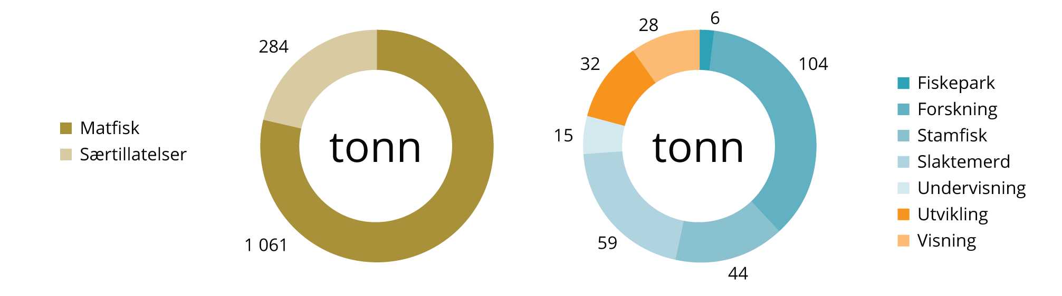
          - Oversikt over tonn MTB per tillatelsesgruppe.
Fiskeridirektoratet
Særtillatelsene har med tiden blitt ettertraktede ordninger, og det kan stilles spørsmål ved om den privatøkonomiske verdien som særtillatelsene representerer har blitt uforholdsmessig høy sammenlignet både med vederlaget for slike tillatelser og den samfunnsnytten de representerer. Med det omfanget spesilatillatelsene har fått bidrar det til å svekke det generelle tillatelsessystemet.
Det er derfor nå riktig å se mer overordnet på innretningen for ordningen, herunder om særtillatelsene fungerer etter sine formål, og i hvor stor grad og i hvilken form de eventuelt bør videreføres.
Nærings- og fiskeridepartementet innførte 8. mars 2021 en midlertidig stans i behandlingen av nye søknader om tillatelser til særlige formål.
Arbeidet med en vurdering av innretningen for særtillatelsene har allerede startet. Fiskeridirektoratet har på oppdrag fra Nærings- og fiskeridepartementet gjennomgått regelverket for de ulike tillatelsestypene i en rapport levert til departementet 12. desember 2020. Direktoratet mener at det fortsatt er behov for tillatelser til særlige formål, men at regelverket trenger revisjon og fornyelse. Direktoratet foreslår flere endringer, herunder effektivisering av søknadsprosesser, at enkelte ordninger evalueres og at tillatelser gitt til særlige formål inkluderes i trafikklyssystemet.

Havbruk til havs
Regjeringen ser et stort potensial i havbruk til havs, det vil si havbruk utenfor plan- og bygningslovens virkeområde (én nautisk mil utenfor grunnlinjen).
Ordningen med utviklingstillatelser har satt fart på utviklingen av teknologiske løsninger for havbruk til havs, og vi ser nå at også aktører som ikke har mottatt slike tillatelser ser muligheter med mer eksponert havbruk.
I desember 2018 leverte en interdepartemental arbeidsgruppe rapporten «Havbruk til havs. Ny teknologi – nye områder». Rapporten identifiserer og drøfter mulige løsninger for fremtidig regulering av havbruk til havs, og enkelte steder anbefales regelverksendringer og andre tilpasninger. Rapporten ligger til grunn for det videre arbeidet som nå gjøres for å legge til rette for havbruk til havs. I januar 2021 ble det etablert en prosjektgruppe bestående av representanter fra Nærings- og fiskeridepartementet og Fiskeridirektoratet som jobber med å konkretisere og følge opp dette arbeidet.
Det er en rekke hensyn som per nå ikke er tilstrekkelig ivaretatt gjennom gjeldende regelverk. Sentrale hensyn som bør ivaretas er etablering av gode prosesser for arealavklaring, herunder behovet for å etablere gode spilleregler til havs mellom havnæringene, samt tildeling av tillatelser for havbruk til havs. Det vil også være viktig å avklare krav til teknisk standard og drift for anleggene og HMS-regelverk for arbeidstakere på slike anlegg. Det er også avgjørende at konstruksjoner og drift ivaretar fiskevelferd og fiskehelse, ytre miljø og muligheten for tilsyn av driften. Dagens regelverk må også gjennomgås for å sikre at virkeområdet dekker de områdene der det vil være havbruksdrift i fremtiden.
Det vil ta tid før alle de nødvendige brikkene til et generelt regelverk for havbruk til havs er på plass. Det jobbes derfor parallelt med adhoc-løsninger for de konseptene som er kommet lengst, blant annet enkelte konsepter som har mottatt utviklingstillatelser.

Regjeringen vil
- sette ned et utvalg for å gjennomgå målsettingene som ligger til grunn for tillatelsesreguleringen av akvakulturnæringen, helheten i tillatelsessystemet og hvordan det kan tilpasses for å møte både nåværende og fremtidige utfordringer
- vurdere hvordan et mål om en effektiv, samordnet og kunnskapsorientert forvaltning best kan oppnås
- videreutvikle trafikklyssystemet
- gjennomgå ordningen med særtillatelser
- gjennomgå rammebetingelsene for akvakultur på land, særlig for å styrke hensynet til biosikkerhet og miljø
- fortsette arbeidet med å legge til rette for havbruk til havs

Godt og egnet areal
Godt og egnet areal er en forutsetning for havbruk, og for vekst i sjømatnæringen. Godt og egnet areal betyr i denne sammenhengen steder i sjøen som kan fasilitere bærekraftig oppdrett. Havarealet som ligger innenfor norsk jurisdiksjon er omtrent åtte ganger så stort som det totale arealet av fastlandet. Foreløpig benyttes bare et areal på størrelse med Andøya til havbruk i Norge. Det ligger altså et stort potensial for økning i sjømatproduksjonen innenfor det tilgjengelige sjøarealet i Norge. Petroleumsvirksomhet, forsvarsinteresser, fiskeri, mineralutvinning og havvind er eksempler på andre interesser som legger beslag på sjøarealene, og etablering av nye områder til havbruk må skje gjennom gode arealavklaringsprosesser.
Vekst i havbruksnæringen er en klar ambisjon for fremtiden (se eksempelvis den interdepartementale rapporten «Havbruk til havs» og stortingsmeldingen «Forutsigbar og miljømessig bærekraftig vekst i norsk lakse- og ørretoppdrett», Meld. St. 16 (2014–2015)), hvilket innebærer at havbruksnæringen i fremtiden vil ha behov for betydelig større arealer til bærekraftig sjømatproduksjon.

Arealtildeling innaskjærs/kystnært
Ved tildeling av sjøareal til oppdrettsvirksomhet er det vanlig å skille mellom avsetning innenfor og utenfor plan- og bygningslovens anvendelsesområde. Plan- og bygningsloven gjelder til én nautisk mil utenfor grunnlinjen. Akvakultur innenfor plan- og bygningslovens område omtales derfor ofte som oppdrett «innaskjærs» eller «kystnært oppdrett».
I kommunens sjø- og kystarealer vil det si at planer etter plan- og bygningsloven skal samordne alle relevante hensyn, veie ulike interesser mot hverandre og gi rammer for fremtidig arealbruk. Dette krever også at kommunen involverer og samarbeider med aktører som for eksempel Kystverket, Fiskeridirektoratet, Mattilsynet, Forsvarsbygg, Sametinget, fylkeskommunen, statsforvalteren, nabokommuner, kommunal havnemyndighet, organisasjoner og allmennheten. Regionale og interkommunale planer er viktige verktøy for å sikre at sjøarealene planlegges på tvers av kommunegrenser. Regjeringen oppfordrer derfor kommunene til å samarbeide om planlegging i sine sjøarealer.
Kommunene kan avsette areal til havbruk og veie dette opp mot miljøhensyn og andre samfunnsinteresser. Det kan i planer differensieres etter type akvakultur. Innenfor plan- og bygningslovens anvendelsesområde er det særlig to spor som avgjør plasseringen av oppdrett. For det første om, og i så fall hvor, kommunen setter av arealer til akvakultur. For det andre er plassering avhengig av at det gis klarering fra fylkeskommunen (lokalitetsklarering).
For å møte regjeringens ambisjoner om vekst i havbruksnæringen, er det også avgjørende at det settes av tilstrekkelig med nye arealer i kystsonen. Ny teknologi og innovative produksjonsmetoder kan gjøre at akvakultur i disse områdene blir mindre konfliktfylt og at områder som frem til nå ikke har vært aktuelle, viser seg egnet. Det er svært viktig at kommunenes arealplanleggere og de statlige innsigelsesmyndighetene tar hensyn til dette i fremtidige prosesser.

Plan- og bygningslovens system
Det er regjeringens vurdering at plan- og bygningslovens system for arealavsetning i utgangspunktet fungerer godt. Kommunene ønsker i stor grad å legge til rette for akvakulturvirksomhet, og målsettingen for fremtiden er å fortsette å stimulere til at kommuner bidrar til miljømessig forsvarlig vekst i akvakulturnæringen ved å stille areal til rådighet.
Det bør imidlertid bli en bedre samordning mellom vurderingen som foretas i kommuneplanens arealdel og vurderinger som hører under akvakulturloven. Dette må gjøres ved at det blir gitt klarere retningslinjer for hvilke vurderinger som hører under hvert spor.
De overordnede miljøvurderingene av plassering og alternativ lokalisering av akvakulturområder bør foretas i kommuneplanen, og de mer detaljerte vurderingene hører under lokalitetsklareringsprosessen. En bedre samordning mellom vurderingene etter plan- og bygningsloven og akvakulturloven er viktig for å skape forutsigbarhet for kommunen og næringsaktørene. Det er også viktig for å unngå unødvendig saksgang, dobbeltbehandling av like eller tilsvarende vurderinger, og inkonsekvent vekting av de samme naturfaglige forholdene. Et klarere skille mellom vurderinger som hører under plan- og bygningsloven og under akvakulturloven vil også føre til større grad av spesialisering innen akvakultur for de etatene som foretar vurderingene.

Lokalitetsklareringsstruktur
Areal er en begrenset ressurs. En effektiv og bærekraftig utnyttelse tilsier derfor at lokaliteter skal gi størst mulig produksjon uten å øke belastningen på miljøet. Dagens havbruk foregår i all hovedsak i åpne merder. Sykdom overføres effektivt med vann, og åpne merder gir ingen beskyttelse mot smitte. Smittemodelleringer har vist at innbyrdes plassering har betydning for smitterisiko og at enkelte lokaliteter kan bety mer for overføring av smitte enn andre. Smitterisiko er derfor inkludert i vurderingene som gjøres ved tildeling av nye oppdrettstillatelser, og ny og bedre kunnskap og modeller som simulerer smittespredning vil gjøre disse vurderingene bedre. Ny oppdrettsteknologi kan gjøre mer av arealet egnet for oppdrett, også innenfor plan- og bygningslovens område. Gjennom blant annet den tidligere ordningen med utviklingstillatelser har det blitt lagt til rette for teknologiutvikling som muliggjør utnyttelse av nye arealer. Utvikling av lukket teknologi kan legge til rette for bruk av lokaliteter som i dag sliter med for eksempel lusepåvirkning av villaksbestander og utslipp.
En omorganisering av lokalitetene er en annen fremgangsmåte for å optimalisere lokalitetsstrukturen innenfor plan- og bygningslovens område som regjeringen ønsker å vurdere nærmere. Hvordan lokalitetene i et produksjonsområde kan sees i sammenheng og optimaliseres var tema i rapporten «Endret lokalitetsstruktur i produksjonsområde 3», et samarbeid mellom Havforskningsinstituttet og Veterinærinstituttet, publisert 8. mai 2020. Formålet med rapporten var å analysere effekten av alternative lokalitetsstrukturer på spredning av lakselus, ILA og PD mellom lokalitetene i produksjonsområde 3. I rapporten ble det brukt biofysisk modellering og nettverksanalyse. Analysene viser at det vil redusere smittepresset dersom man fjerner enkelte lokaliteter og flytter tilsvarende biomasse til de resterende lokalitetene. Ut ifra analysene vil det mest effektive være en strategisk flytting fra de «verste» til de beste lokalitetene. Da får man større avstand mellom lokalitetene, og dermed mindre smitte.

Arealtildeling til havs
Regjeringens mål er å legge til rette for havbruk også utenfor plan- og bygningslovens anvendelsesområde, se eksempelvis den interdepartementale rapporten «Havbruk til havs».
Utenfor plan- og bygningslovens område er det statlige myndigheter som planlegger og avklarer arealbruken gjennom sektorlovene og de helhetlige forvaltningsplanene for havområdene. For arealavsetning utenfor plan- og bygningslovens anvendelsesområde vil regjeringen trekke frem behovet for å etablere gode reguleringer til havs mellom havnæringene, for mest mulig effektiv ressursutnyttelse av norsk farvann. Det er eksempelvis viktig å hensynta eksisterende næringer, som fiskeri, ved blant annet å sikre at gytefelt ikke blir utsatt ved etableringen av oppdrett til havs.
En konsekvensutredningsprosess som redegjør for konsekvensene av avsetting av areal til havs er et nyttig verktøy for å bidra til god sameksistens mellom næringer til havs.
Regjeringen utreder nå hvordan vi skal gå frem for å avsette areal til havbruk utenfor plan- og bygningslovens system, med hjemmel i akvakulturloven, som omtalt under punkt 8.5. Målsettingen er å etablere et system som lar seg forene med de andre havnæringene, hvor arealet er egnet for oppdrettsvirksomhet både i biologisk, praktisk og økonomisk forstand.

Regjeringen vil
- sørge for en bedre samordning mellom vurderingene etter plan- og bygningsloven og akvakulturloven
- vurdere om dagens lokalitetsstruktur kan endres for å redusere smittepresset mellom lokalitetene

Handlingsplan for innlandsoppdrett
Stortinget har anmodet regjeringen om å legge frem en handlingsplan for innlandsoppdrett. Vedtaket ble truffet ved behandling av Meld. St. 31 (2014–2015) Garden som ressurs – marknaden som mål – Vekst og gründerskap innan landbruksbaserte næringar, jf. Innst. 177 S (2015–2016).
Det er interesse for en økt satsing på akvakultur i innlandet, og for at det legges til rette for denne typen oppdrett. I oppfølgingen av Landbruksdepartementets stortingsmelding «Garden som ressurs» ba Stortinget regjeringen om å fremme en tiltaksplan for å legge til rette for innlands oppdrettsvirksomhet.
Regjeringen ønsker å legge til rette for akvakultur på en bred front, også på land og i innlandet. Akvakulturnæringen i innlandet er begrenset i omfang og er sammensatt av flere ulike produksjonsformer, noen eldre og tradisjonsbundne og andre mer industrialiserte.
Oppdrett i innlandet omfatter ørret i jorddammer, små kar i tilknytning til annen gårdsdrift, merder i oppdemmede innsjøer (kraftmagasiner) og i nyere tid røye og laks i industriell skala i moderne resikruleringsanlegg (RAS) på land. De ulike produksjonsformene har sine egne muligheter og begrensninger innenfor dagens regelverk.
Næringsaktørene har blant annet løftet frem problemstillinger knyttet til om sektormyndighetene i innlandsregionene har tilstrekkelig kompetanse på akvakultur. Enkelte aktører har anført at forurensningsregelverket er for rigid. Flere har pekt på viktigheten av å tillate avl på røye i oppdrett for å kunne oppnå bedre vekst og mer lønnsom drift.
Regjeringen har gjort flere grep for å bedre legge til rette for innlands fiskeoppdrett:
- I 2015 sendte Nærings- og fiskeridepartementet et brev til fylkeskommunene hvor det ble presisert at regelverket tillater avl av røye i oppdrett, med den begrensningen at man ikke henter avlsmateriale fra nord til sør. Dette var viktig for å legge til rette for røyeoppdrett i innlandet.
- I 2016 etablerte regjeringen en ny ordning med vederlagsfrie tillatelser til oppdrett av laks i anlegg på land. Store industriprosjekter for landbasert oppdrett i innlandet, blant annet på Rjukan og i Rendalen, nyter godt av den betydelige teknologiutviklingen for landbaserte fiskeoppdrettsanlegg som har blitt utløst gjennom denne ordningen.
- Regjeringen innførte i 2018 krav til teknisk standard for landbaserte fiskeoppdrettsanlegg. Dette gir sikrere anlegg med lavere utslipp og betydelig redusert risiko for rømt fisk ut i vassdragene. Det gir trygghet og forutsigbarhet hva gjelder miljøpåvirkningen fra slik produksjon, og kan lette prosessen med etablering av anlegg.
- I mars 2021 mottok Mattilsynet en risikoanalyse fra Veterinærinstituttet for smitte i forbindelse med innlands fiskeoppdrett. Denne vil gi et bedre kunnskapsgrunnlag for den videre forvaltningen av denne næringen.
- Gjennom det generelle virkemiddelapparatet gis det midler til forskning på og utvikling av landbasert oppdrettsteknologi som kommer innlands fiskeoppdrett til gode. Blant annet gis det betydelig finansiering til Nofima til forskning på resirkuleringsteknologi (RAS-anlegg) for landbasert fiskeoppdrett. Innlands fiskeoppdrett har for øvrig den samme tilgangen som annet næringsliv til det generelle virkemiddelapparatet og ordningene gjennom blant annet Forskningsrådet, Innovasjon Norge og Siva.
Regjeringen ønsker å legge til rette for oppdrett også i innlandet, der dette kan skje på en miljømessig forsvarlig måte. Dette kan gi positive bidrag til ny næringsvirksomhet, verdiskaping og lønnsomme arbeidsplasser. Søknader om oppdrett i innlandet må møte samme faglige kompetanse som søkere i kystfylkene. Videre må vi sikre at miljømessig bærekraft, fiskevelferd og fiskehelse har høyeste prioritet, også for utviklingen av akvakultur i innlandet. En utfordring for innlands fiskeoppdrett er at elver og innsjøer har dårlig kapasitet til å ta imot utslippet fra slik virksomhet. Det kan derfor være vanskelig å skalere opp slik produksjon med mindre man øker rensegraden som følge av teknologiutvikling.

Regjeringen vil
- tilrettelegge for egnet RAS-teknologi og revidere forskrifter for et miljøvennlig innlandsoppdrett
- sikre god kompetanse ved saksbehandling av akvakultursøknader i innlandet

Oppdrett av nye arter og tare
Grønn utvikling og større oppmerksomhet om sirkulær økonomi bidrar til økt interesse for matproduksjon i havet, nye arter og ressurser og teknologi som åpner for bedre ressursutnyttelse. Taredyrking har et stort potensial i norske kyst- og havområder. Utvikling og kommersialisering av nye arter i oppdrett er krevende og opplever gjerne regulatoriske, biologiske og markedsmessige utfordringer i en tidlig fase.

Nye arter
Etablering av nye arter i oppdrett er et langsiktig og kunnskapskrevende prosjekt. Det er over mange år etablert grunnleggende kunnskap om biologi og miljøkrav hos flere nye arter, som kveite og torsk. Samtidig har kunnskapen som er etablert på disse marine artene vært viktig for å utvikle oppdrett av rensefisk som berggylt og rognkjeks. Denne kunnskapen har vært viktig i vurderingen av nye marine fiskearter som oppdrettskandidater. Det er gjort flere utredninger som ser på slike muligheter, og erfaringen er at en må ha et bredt anlagt forskningsfokus for å lykkes.
              - Cod Cluster og Blue Bio
Cod Cluster er en bedriftsklynge med Arena pro-status og består av aktører fra hele verdikjeden i torskenæringen. Deres visjon er «Fersk torsk – hele året», og skal bidra til økt verdiskaping ved å sikre at fersk torsk av høy kvalitet er tilgjengelig for bearbeiding og salg hele året. I nettverket deltar både bedrifter som driver oppdrett og levendelagring av torsk.
Nord universitet deltar i et internasjonalt forskningssamarbeid (Blue Bio) som skal gi bedre avl av nye oppdrettsarter, blant annet flekksteinbit og rognkjeks, ved bruk av innovative avlsteknikker og bioteknologi. Prosjektet skal bidra til å styrke lønnsomheten i oppdrett av nye arter.
Utredningen Kunnskapsgrunnlag for nye arter i oppdrett viser at utviklingen av nye arter i oppdrett i større grad vil måtte skje innenfor en ramme hvor markedsprisen er lavere enn produksjonskostnadene. Selv om nye arter kan dra nytte av kompetansen som er bygd opp, vil det både være behov for en bred kunnskapsoppbygging om arten i seg selv og i hvilken grad oppdrett av nye arter påvirker oppdrett av laks og ørret, for eksempel når det gjelder sykdom og smittespredning. Samtidig viser erfaringen med oppdrett av rensefisk at det er mulig å kommersialisere nye arter, gitt god nok etterspørsel.
Det vil være ressursmessig krevende å realisere en forutsigbar og kunnskapsbasert produksjon av mange nye arter. Regjeringen fører derfor en politikk hvor viktige kunnskapsområder for oppdrettsproduksjon støttes, som helse, velferd, fôr, avl, teknologi med mer, uten å avgrense dette til konkrete arter. Dette sikrer at næringslivet, som har de beste forutsetningene for å vurdere markedsmessige muligheter, kan søke om og få støtte til viktige forskningsområder om nye arter.
Samtidig vil det være kostnadskrevende å bygge opp nødvendig kunnskap langs hele verdikjeden om flere arter parallelt, og særlig på arter som oppdrettes i begrenset skala.
Tilsvarende vil gjelde for investeringer i kostbare fellestiltak, som avlsprogram. Etablering av klassiske avlsprogram er ressurskrevende for nye marine arter i oppdrett. Samtidig skjer det en rask utvikling innen genomkartlegging og nye genetiske teknikker, som kan muliggjøre avlsarbeid til lavere kostnader. Mer grunnleggende kunnskap og data om genomressurser, biologi, miljø med mer vil være viktig for å lettere kunne lykkes med oppdrett av nye arter. Gjennom offentlig finansiering sikrer man også at denne type kunnskap vil være åpent tilgjengelig for aktører i næringen, og ikke begrenset til enkeltaktører.
For å kunne lykkes med utvikling av nye arter er det viktig med kunnskap om de ulike leddene i produksjonskjeden, mattrygghet, markedspotensial, miljø, sykdommer, fôr, teknologi med mer. Derfor er det viktig at næring, forvaltning, virkemiddelapparatet, forskning og andre jobber målrettet sammen. Virkemiddelaktørene har her et ansvar for å samarbeide på tvers av ulike ansvarsområder og utvikle virkemidler tilpasset nye behov. De siste årene, og sist med Grønn plattform (se kap. 4.2 og 7.4). viser at virkemiddelaktørene utvikler nye virkemidler bedre tilpasset samfunnsutfordringene vi står overfor. Dette kan være prosjekter som bedre samler bredden av interessenter for å kunne løse mer sammensatte og komplekse utfordringer, innad og på tvers av ulike verdikjeder.
              - Oppdrett av kveite
Utvikling av kveiteoppdrett ble møtt med stor optimisme på 1980-tallet, men viste seg å være mer komplisert enn først antatt. Mange aktører ga opp på grunn av stor og uforutsigbar dødelighet i tidlige stadier. Etter en periode med lav aktivitet har imidlertid kveiteoppdrett begynt å vokse som næring det siste tiåret. De viktigste årsakene til dette er at produksjon av yngel og settefisk er stabilisert og at problemet med tidlig kjønnsmodning i hannfisk er håndtert. Offentlig finansiert forskning, blant annet ved Havforskningsinstituttets stasjon i Austevoll, har i stor grad bidratt til utviklingen gjennom forskning på reproduksjon, produksjonsteknologi og ernæring hos yngel og produksjonsfisk. Gjennombrudd innen kveiteforskningen er også relevant for utviklingen av oppdrett av andre marine arter. Erfaring fra kveite viser kompleksiteten ved å ta frem en ny marin art i oppdrett, og danner en nyttig erfaring når nye arter skal vurderes for oppdrett.

Tare
Tare er en viktig marin ressurs som har potensial både som mat og som dyrefôr, i tillegg til å være råmateriale for verdifulle produkter og anvendelser i samfunnet. Norge har en godt etablert industri basert på høstet tare, som utvinner kunnskapstunge produkter rettet inn mot markeder med god kjøpekraft.
Med støtte fra Forskningsrådet er det etablert en nasjonal kunnskapsplattform for å bygge kunnskap i hele verdikjeden fra kultivering, høsting, prosessering og raffinering til produkter, blant annet ulike ekstraksjonsprosesser for å utnytte tarens ulike bestanddeler. I et prosjekt er det blant annet vist at innblanding av tare i fôret til storfe kan redusere produksjon av klimagassen metan.
I tillegg til produksjonsbiologi og teknologi, er det viktig å kartlegge økologiske effekter av storskala taredyrking, ernæringsmessig innhold, samt eventuelle fremmedstoffer i ulike aktuelle arter og under ulike produksjonsforhold.
Det pågår forskning som ser på mulighetene for restaurering av tapt tareskog langs kysten, og hvilken rolle tare spiller for opptak av karbon fra lufta og langvarig lagring av karbon.
Gjennom havstrategien «Ny vekst, stolt historie» (2017) ønsket regjeringen økt kunnskap om nye arter, inkludert tang og tare. Mattilsynet fikk i oppdrag å legge til rette for høsting og oppdrett av tang og tare, med sikte på å utvikle tilrettelagt regelverk og tilsyn. En viktig prioritet i dette arbeidet er å sikre mattrygghet. Det er et generelt prinsipp i matloven at det er virksomhetenes ansvar at produktene er trygge. Bevisstgjøring og veiledning om dette er spesielt viktig for nye arter og produkter, når kunnskapsgrunnlaget om mattrygghet er mangelfullt og det er lite spesifikt regelverk (eksplisitte grenseverdier).
Tang og tare inneholder viktige vitaminer og mineraler, samtidig som noen arter kan inneholde helseskadelige nivåer av visse tungmetaller samt jod. Trenden de siste årene er at befolkningen både i Norge og ellers i Europa i større grad spiser tang og tare som mat og i kosttilskudd, som har resultert i flere bekymringsmeldinger knyttet til helseskadelige stoffer.
Norske matmyndigheter har i flere år jobbet målrettet og systematisk for å bygge kunnskap om tang og tare som mat, og veilede næringsaktører og konsumenter. Det har også vært lagt vekt på å utvikle et tilsyn med disse produsentene i Norge.
Europakommisjonen har besluttet å bygge opp kunnskapsgrunnlaget om tang og tare, med utstrakt kartlegging av innholdet av tungmetaller som arsen, kadmium, bly og kvikksølv, samt jod. Denne kartleggingen avsluttes i 2021. Norge har vært en pådriver i dette arbeidet, og bidratt med omfattende data fra norske arter. I 2021 kan man starte arbeidet med å vurdere felles harmoniserte grenseverdier i EU/EØS for å sikre trygg mat. Norge vil følge denne reglverksutviklingen tett, slik at fremtidige grenseverdier for ulike stoffer og ulike tare-arter er tilrettelagt for norske arter og norske forhold, og ikke vil være til hinder for markedsadgang. Erfaringen fra dette har vist at det er kunnskaps- og ressurskrevende å få etablert forutsigbare rammer for næringsproduksjon og trygg bruk på nye arter. Mattilsynet har som beskrevet over lagt ned en betydelig innsats på tare. Deres erfaring er at det har vært avgjørende å kunne konsentrere innsatsen på én art, for å kunne bygge tilstrekkelig kompetanse og et godt tilsyn for disse produsentene, og sikre gode og forutsigbare reguleringer og markedsadgang.

Regjeringen vil
- fortsatt satse på marin forskning og utvikling
- fortsatt bygge opp kunnskap om innhold av fremmed- og næringsstoffer i nye arter
- fortsatt prioritere oppfølging av tare og andre biomarine ressurser med sikte på forutsigbare rammer for næringsproduksjon og markedsadgang
- vurdere den fremtidige organiseringen av det nasjonale torskeavlsprogrammet

Handel og markedsadgang
Norge er verdens nest største eksportør av sjømat. De siste årene har sjømateksporten passert 100 milliarder kroner hvert år, hvorav om lag 70 pst. kommer fra oppdrettsnæringen. Arbeidet med å sikre markedsadgang til de viktigste markedene skjer gjennom ulike kanaler og har høy prioritet. Det er også et betydelig potensiale for eksport av norske løsninger til havbruk og oppdrett i andre land. På sikt kan også dette bli en viktig eksportnæring for Norge.

Eksport fra havbruksnæringen
I 2020 eksporterte Norge 1,2 mill. tonn laks og ørret, verdt 74 mrd. kroner. Eksporten av laks og ørret utgjorde nærmere 17 pst. av den samlede verdien av norsk fastlandseksport i 2020. Det er i stor grad økende priser, sammen med tidvis gunstig valutakurs, som har drevet frem stadig nye eksportrekorder for oppdrettsnæringen.
Norsk laks eksporteres til nærmere 100 ulike land. EU er det viktigste markedet, og mottar om lag 70 pst. av den norske laksen. Hele syv av de ti største eksportmarkedene ligger i EU. Polen er den største mottakeren, hvor laksen i stor grad bearbeides for videre eksport til andre EU-land. Tyskland regnes som det største konsummarkedet for norsk laks, selv om det bare er det niende største markedet for direkte eksport.
Den norske ørreten sendes til over 60 ulike land. Hviterussland har vært et av de viktigste ørretmarkedene siden det russiske markedet ble stengt i 2014. Ørret eksporteres også til land i EU, USA og til asiatiske land.
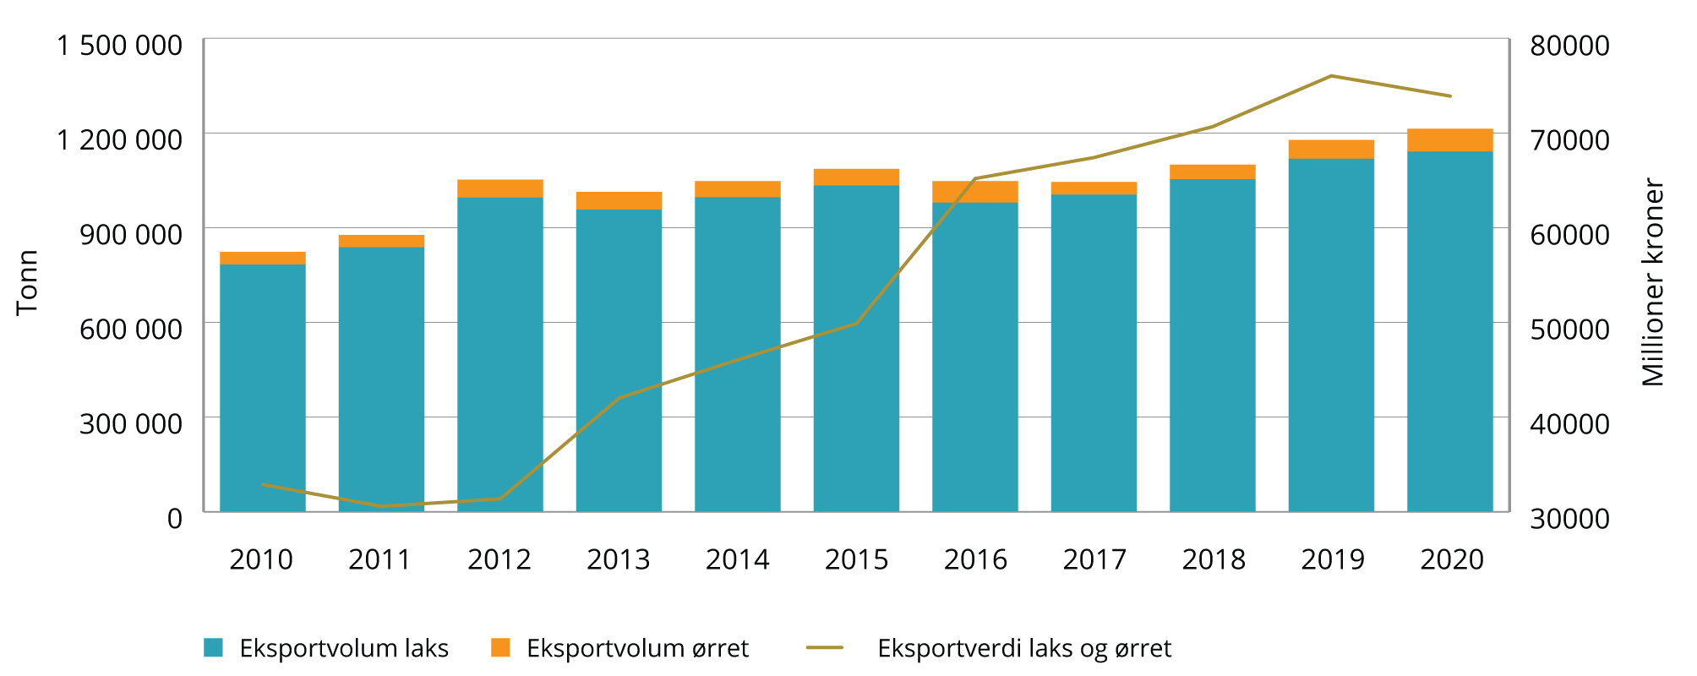
          - Eksportutvikling for laks og ørret de siste ti årene, volum og verdi.
Norges sjømatråd/SSB
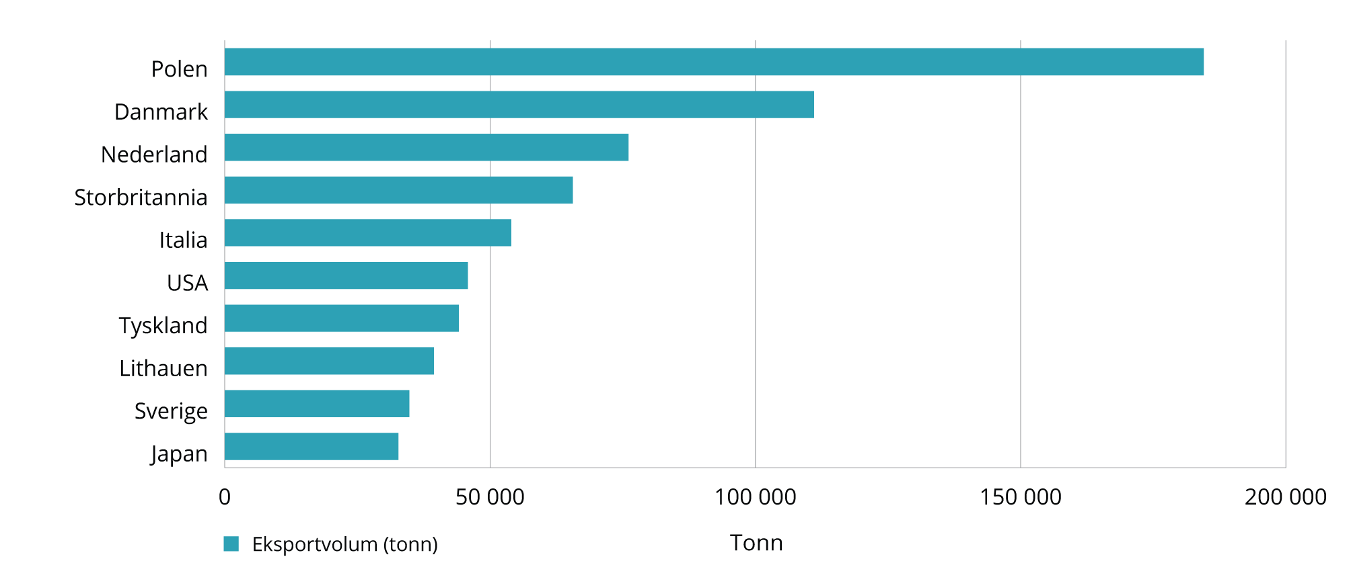
          - Største markeder for norsk laks i 2020, etter volum (tonn).
Norges sjømatråd/SSB
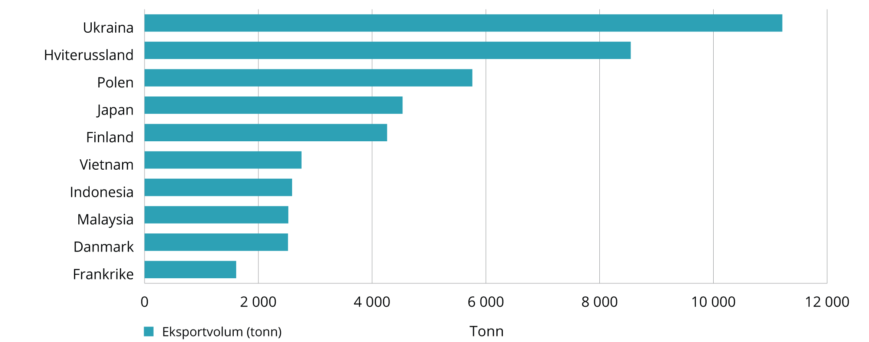
          - Største markeder for norsk ørret i 2020, etter volum (tonn).
Norges sjømatråd/SSB

Global konkurransesituasjon
Norge er verdens ledende produsent av atlantisk laks og stod i 2020 for om lag halvparten av produksjonen globalt. Chile er nest største produsent med en produksjon på rundt 600 000 tonn. Øvrige produsenter er Skottland, Canada, Færøyene og Australia. Kontali analyse anslår at Norge vil beholde sin ledende posisjon i perioden 2020-2030.
Ny teknologi, som f. eks. offshore-teknologi og lukkede anlegg, kan gjøre at produksjonen øker noe i land som tradisjonelt ikke har drevet med oppdrett i fjordsystemer. På sikt forventes det også en økning i produksjonen av laks i landbaserte anlegg. Det er etablert eller planlegges landbaserte anlegg i en rekke land, som Norge, USA, Kina, Frankrike, Sverige, Danmark, Japan og Russland. Foreløpig utgjør produksjonen i landbaserte anlegg en liten andel av global produksjon. Det er knyttet stor usikkerhet til anslag for produksjonen fremover, men ifølge Kontali kan landbasert produksjon av laks utgjøre nærmere 500 000 tonn i 2030. Dette kan påvirke konkurransesituasjonen for norsk laks, særlig dersom produksjonen finner sted nærmere konsummarkedene.
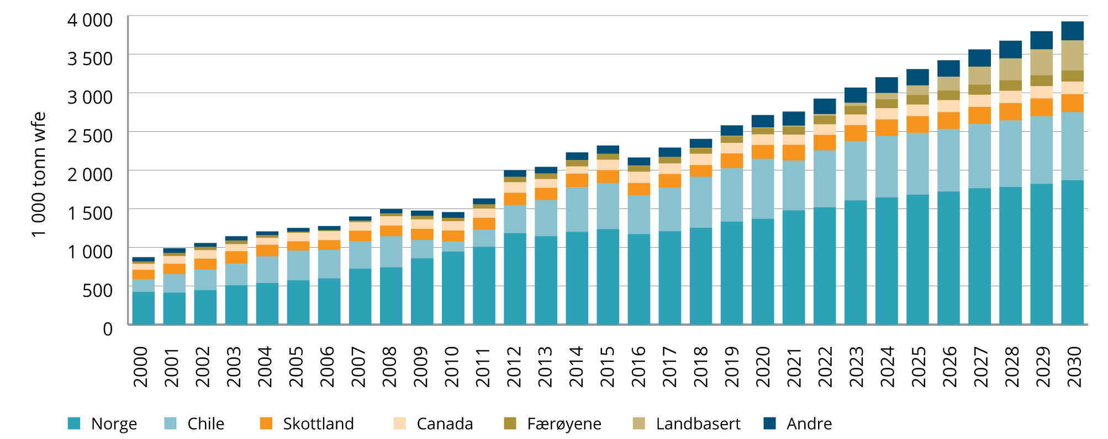
          - Global tilførsel av laks 2000-2030.
Kontali analyse.

Markedsadgang
Arbeidet med å sikre markedsadgang skjer på flere områder; fra langsiktige internasjonale prosesser i WTO, Codex Alimentarius og internasjonale fora, til arbeid med frihandelsavtaler i regi av EFTA eller bilateralt gjennom kontakt med andre lands myndigheter i regi av departementene, ambassadene og Mattilsynet.
05N0xt2
 | Laks |  |  |  | Ørret
 | EU | USA | Japan | Kina | Ukraina | Hviterussland | EU | Japan
Hel fersk | 2,0 % | 0,0 % | 3,5 % | 10,0 % | 0,0 % | 3,0 % | 3,6 % | 3,5 %
Hel fryst | 2,0 % | 0,0 % | 3,5 % | 7,0 % | 0,2 % | 3,0 % | 3,6 % | 3,5 %
Fersk filet | 2,0 % | 0,0 % | 3,5 % | 7,0 % | 0,0 % | 4,0 % | 3,6 % | 3,5 %
Fryst filet | 2,0 % | 0,0 % | 3,5 % | 7,0 % | 0,5 % | 4,0 % | 3,6 % | 3,5 %
Røkt | 13,0 % | 5,0 % | 10,5 % | 14,0 % | 0,8 % | 3,0 % | 4,2 % | 10,0 %
            - Tollbetingelser for norsk laks og ørret i viktige markeder.

Toll og arbeidet med frihandelsavtaler
Norsk oppdrettsfisk møter innførselstoll i de fleste større markedene. Arbeidet for å redusere og avskaffe toll for norsk sjømat skjer i hovedsak gjennom forhandlinger om frihandelsavtaler. Unntaket er EU, hvor markedsadgang reguleres gjennom EØS-avtalens protokoll 9. For land vi ikke har frihandelsavtale med, eller der vi ikke har oppnådd preferansetoll i frihandelsavtalen, gjelder tollsatsene som er bundet gjennom WTO.
EU er vårt viktigste sjømatmarked, og om lag to tredjedeler av oppdrettsfisken eksporteres til EU. Norge møter EUs WTO-toll på 2 pst. for fersk og fryst hel og filet av laks, og toll på 13 pst. for røkt laks. Konkurrenter som Canada, Chile og Storbritannia har til sammenligning nulltoll for hel laks og filet til EU. Tollsatsen for røkt laks er handelshindrende for norske produsenter. EU har en betydelig industri for bearbeiding av røkt laks som i stor grad baserer seg på norsk råstoff. Produkter av ørret møter toll på 3,6-4 pst til EU. Norges sjømatråd estimerer at tollbelastningen for norsk laks og ørret til EU og Storbritannia utgjorde om lag 1,0 mrd. kroner i 2020.
Norge og Storbritannia avsluttet nylig forhandlinger om en frihandelsavtale. Avtalen har ikke trådt i kraft. For oppdrettsfisk viderefører avtalen i hovedsak tollsatsene Norge hadde da Storbritannia var EU-medlem. Norge er også i forhandlinger om en bilateral frihandelsavtale med Kina. Forhandlingene er i den avsluttende fasen. I 2019 var Kina det største vekstmarkedet for norsk laks. Produkter fra Norge møter i dag toll, mens produkter fra konkurrenter som Chile møter nulltoll gjennom sin frihandelsavtale med Kina. Det forhandles for tiden også om avtaler gjennom EFTA med India, Malaysia og Vietnam. Handelsavtalen med Mercosur (Brasil, Argentina, Uruguay og Paraguay) er forhandlet ferdig med gode resultater for laks og ørret. Norge har inngått en rekke frihandelsavtaler som gir eller vil gi nulltoll for viktige produkter av laks og ørret i markeder som Ukraina, Sør-Korea, Filippinene og Indonesia. Det arbeides med sikte på å starte bilaterale forhandlinger med Japan og modernisere flere eldre EFTA-avtaler.

Myndighetskrav til import
Gjennom EØS-avtalen er Norge en del av EUs indre marked. Dette innebærer at det norske regelverket på mattrygghetsområdet er harmonisert med EU sitt, og at norsk sjømat kan krysse grensen til EU uten veterinær grensekontroll eller dokumenter fra Mattilsynet. Dette gir norske eksportører stor fleksibilitet i samhandelen med EU. EØS-avtalen har stor betydning for havbruksnæringens markedsadgang til EU.
Ved eksport til tredjeland utenfor EU må norsk sjømat oppfylle importlandets krav. Det er legitimt å stille importkrav, men ifølge WTO-regelverket skal kravene være vitenskapelig basert, og ikke være strengere enn nødvendig for å sikre hensynet liv og helse, eller være utformet slik at de utgjør skjulte handelshindre. I praksis vil det ofte være vanskelig å si hvor grensen går mellom et legitimt importkrav og et skjult handelshinder. I Norge er det Mattilsynet som har ansvaret for mattryggheten, og de spiller derfor en sentral rolle for å sikre markedsadgangen for norsk sjømat.
Mattrygghet
De fleste land utenfor EU krever at importerte matvarer skal ledsages av et helsesertifikat fra myndighetene i eksportlandet. Norske helsesertifikater utstedes av Mattilsynet, og er en bekreftelse på at varene oppfyller visse kriterier som er avtalt mellom import- og eksportlandet. Det utstedes ca. 65 000 sertifikater årlig, hvorav 90 pst. er for sjømat. Antallet forventes å øke med om lag 10 000 som følge av at Storbritannia vil innførte krav om helsesertifikat fra og med 1. oktober 2021.
Importkravene som inngår i helsesertifikatet til hvert enkelt land er gjenstand for forhandlinger mellom Mattilsynet og matmyndighetene i importlandet. I økende grad ser vi at importland ønsker at Mattilsynet skal føre tilsyn etter importlandets regelverk. Et slikt regime vil være krevende å følge opp, både for bedriftene og Mattilsynet. Ved import til Norge og EU stilles tilsvarende strenge krav, herunder at varer importert fra tredjeland skal være i henhold til regelverket som er gjeldende i EØS-området.
Helsesertifikatet er i dag et fysisk dokument, som må utstedes innenfor Mattilsynets åpningstider og ligge ved forsendelsen i sin originale form når den ankommer importlandet. Ny teknologi og elektroniske løsninger kan gjøre utstedelsen av helsesertifikater mer effektivt, og gi norske eksportører større fleksibilitet i eksporten til tredjeland. Mattilsynet har de siste årene jobbet med å forenkle utstedelsen gjennom å ta bort forhåndsmeldinger, og har et langsiktig mål om en mer automatisk søknadsprosess og å legge til rette for elektroniske helsesertifikater til viktige markeder som for eksempel Storbritannia. Dette vil gjøre handelen mer effektiv og dagens avhengighet av fysiske sertifikater vil bortfalle.
Til markeder utenfor EU har Mattilsynet over 200 ulike modellsertifikater og ulike avtaler i bruk, mange av disse for sjømat. Selv om det finnes internasjonale standardsertifikater utviklet til for eksempel sjømat ønsker importlandene egne formularer. Denne trenden er fortsatt økende og krever særskilte forhandlinger, tilpasninger og vedlikehold. Regelverksendringer skal notifiseres i WTO, men det er ikke alltid like klart hva de praktiske konsekvensene blir før regelverket faktisk settes i verk. Å fange opp endringer så tidlig som mulig, og komme i aktiv dialog med importlandet før endringene trer i kraft, vil bli viktig i tiden fremover.
Fiskehelse og dyrevelferd
Fiskehelse har blitt en nøkkelfaktor for markedsadgang, og man ser at sykdoms- og smittestatus blir stadig mer vektlagt i form av særkrav ved omsetning av sjømat. Laksesykdommer som ILA og PD er listeførte sykdommer i Verdens dyrehelseorganisasjon (OIE), noe som medfører at importland kan kreve dokumentert fravær av disse sykdommene ved import av levende laks, og andre produkter av laks dersom det er foreligger en viss sannsynlighet for at varene kan bringe med seg smitte. Beskyttelse av egne populasjoner av atlantisk laks er en legitim begrunnelse for å stille denne typen krav, og dette er årsaken til at det i dag er fiskehelsekrav knyttet til eksport til Kina, Australia og New Zealand. Men man ser også at land uten egne populasjoner av atlantisk laks, som Ukraina og Indonesia, på mer generelt grunnlag ønsker fravær av listeførte sykdommer. Erfaringsmessig er det vanskelig å forhandle seg bort fra denne typen særkrav, uavhengig av om kravene fra norsk side oppfattes som legitime. Det må forventes at flere land vil stille tilsvarende krav, og at resultatet av forhandlinger med ett land vil kunne danne presedens for hva man kan oppnå med andre land. Det har også betydning hva andre lakseproduserende land kan gå med på. Ny teknologi som muliggjør oppdrett av laks både på land og til havs, kan føre til at flere land vil få en legitim grunn til å beskytte egne oppdrettsinteresser på sikt.
ILA og PD utgjør ikke en fare for mattryggheten. Likevel har god fiskevelferd økende betydning for omdømmet både i inn- og utland. Per i dag opplever man ikke at det er forbrukerkrav knyttet til sykdom eller dødelighet for norsk oppdrettsfisk, men erfaringsmessig vet vi at fokus for forbrukerinteressene raskt kan endre seg. Norge bør etterstrebe å være verdensledende på god fiskehelse og –velferd, også for å sikre handel og markedsadgang. I den forbindelse er det viktig å sikre transparent dokumentasjon av sykdomsstatus. BarentsWatch er i dag et viktig verktøy for dette.
Listeføring
I utgangspunktet er alle produsenter som er godkjent for produksjon i Norge gjennom EØS-regelverket også godkjent for eksport. En rekke importland, som f.eks. Kina, Sør-Korea og Saudi-Arabia krever imidlertid at importerte produkter skal komme fra bedrifter som er godkjent for eksport til deres marked. Listene er ulikt utformet, krever ulike data og ligger på ulike plattformer, noe som gjør at det er et tidkrevende og ofte manuelt arbeid å holde listene oppdaterte. Det er et mål å jobbe for færrest mulig lister og en standardisert føring av de eksisterende listene. Det er gjennomført en innledende prosess rundt listeføring innenfor rammene av OPS Sjømat.
Tillit er en nøkkelfaktor for markedsadgang
Norge eksporterer sjømat til over 140 land på verdensbasis. Å formidle kunnskap om fiskehelse og mattrygghet til ulike importland er en forutsetning for markedsadgang, og kommunikasjonen må tilpasses den formen som importlandene krever. For å sikre god markedsadgang er det avgjørende at importlandet har tillit til Mattilsynets arbeid med å sikre trygg sjømat og at produktet stammer fra fisk med god fiskehelse og fiskevelferd. Importland gjennomfører besøk, inspeksjoner og revisjoner i Norge for både å lære og forstå hvordan offentlig kontroll gjennomføres i Norge og hvordan avtaleforpliktelsene mellom landene er fulgt opp. Under pandemien har flere av disse foregått digitalt, og det er grunn til å tro at det vil bli flere digitale møter og revisjoner fremover. Det vil være ressursbesparende, selv om arbeidet fortsatt vil kreve innsats i faglige forberedelser, gjennomføring og oppfølging, både i næringen og hos myndighetene, og tilpasses det enkelte lands spørsmål og krav.
Amerikanske krav til bifangst av sjøpattedyr
Importlandet kan også stille andre krav om hvordan maten er produsert. Amerikanske myndigheter har f. eks. innført et importregelverk for sjømat som betinger at alle eksporterende land må oppfylle en rekke krav til reduksjon av bifangst og dødelighet av sjøpattedyr, jf. U.S. Marine Mammal Protection Act (MMPA). Etter 1. januar 2023 skal det kun være tillatt å eksportere sjømat fra godkjente fiskerier eller havbruksaktivteter til USA. Det er eksporterende stater som søker om godkjenning til amerikanske myndigheter. Norske myndigheter har igangsatt en prosess for å oppnå godkjenning eksport til USA av produkter fra både oppdrettsfisk og villfanget fisk fra våre bestander. For å bli godkjent må det dokumenteres at et gitt fiskeri eller akvakulturvirksomhet er regulert etter samme standard som i USA når det gjelder bifangst og dødelighet av sjøpattedyr. Forskrift om regulering av sel på norskekysten ble endret i november 2019. Endringen omfattet i praksis et forbud mot å skyte sel ved oppdrettsanlegg i Norge. I 2017 utarbeidet Fiskeridirektoratet i samarbeid med Mattilsynet en veileder om dyrevelferdsmessig håndtering av hval i bl.a. oppdrettsmerder.

Markedskrav fra innkjøpere og forbrukere
En generell trend i markedene er at også innkjøpere og forbrukere i stadig større grad krever økt dokumentasjon på at maten de kjøper er trygg, sunn og bærekraftig produsert. Fremtidig markedsadgang er avhengig av at næringen er stand til å oppfylle kravene som etterspørres.
Dokumentasjon av miljøpåvirkning
I EU har Kommisjonen startet arbeidet med utvikling av regelverk om standardiserte beregningsmetoder for miljøbelastningen for ulike typer produkter og varer som omsettes i EØS, blant annet sjømat. Regelverket skal etter planen være iverksatt innen 2025. Formålet med regelverket at forbrukeren skal kunne sammenligne produkter i samme varekategori. I EU legges det opp til at uavhengige tredjeparter skal revidere miljøregnskapene. (Se også omtale av dette arbeidet i boks 5.6)
Aquaculture Stewardship Council
I flere land stiller private aktører krav til dokumentasjon om miljømessig bærekraft i produksjonen av oppdrettet fisk. Dette er gjerne innkjøpere og kunder i høyt betalende markeder i USA og EU. I Ifølge Aquaculture Stewardship Council (ASC), er 249 lokaliteter for laks i Norge sertifisert etter ASC sin standard. I tillegg er 8 lokaliteter for regnbueørret sertifisert gjennom ASC. ASC er en tredjeparts-sertifiseringsordning for en rekke oppdrettsarter, inkl. sjøgress. Standarden består av åtte prinsipper som skal sikre at man driver på en måte som har minst mulig miljømessig påvirkning, at man tar hensyn til nærområdene og at man har gode arbeidsforhold for ansatte.

Elektroniske fraktbrev
Fraktbrev er en bekreftelse på at det er inngått en transportavtale og skrives vanligvis ut i tre eksemplarer, ett til transportør, ett til avsender og ett som følger med godset. Fraktbrevet skal sikre at alle involverte parter i transportoppdraget får samme informasjon. Feil i fraktbrevet kan føre til feil lasting, lossing og annen håndtering av godset. Det er igangsatt et arbeid under paraplyen OPS Sjømat for å vurdere mulighetene for bruk av elektroniske fraktbrev. Elektroniske fraktbrev innebærer at aktuelle data vil kunne flyte digitalt sammen med fysisk transport av varer 24/7 innenlands og over landegrenser, i tillegg til å være gjenstand for elektronisk gjenbruk og flerbruk. Elektroniske fraktbrev ventes generelt å gi økt kontroll og overvåkning av gods under transport, økt sporbarhet av senere endringer i fraktbrevet, mer nøyaktige opplysninger og et sikrere grunnlag for å identifisere og autorisere partene via elektronisk signatur og autorative registre. Gevinsten ved å gå over til elektroniske fraktbrev regnes som stor, både hva gjelder tidsbruk, kostnader, reduksjon av feil og økt sikkherhet.

Markedsføring av norsk laks og ørret
Norges sjømatråd AS (Sjømatrådet) er et aksjeselskap som er heleid av Nærings- og fiskeridepartementet. Selskapet finansieres av en markedsavgift på fisk og fiskevarer, som varierer for ulike fiskeslag og produkter. Selskapet arbeider for å øke eksportverdien gjennom å øke etterspørselen etter norsk sjømat i utlandet.
I 2020 markedsførte Sjømatrådet norsk laks i 16 land. Sjømatrådets strategi for å øke eksporten av norsk laks har vært å arbeide for at den skal bli markedsledende utenlands. Dette forsøkes oppnådd gjennom å bygge en sterk og tydelig identitet til at laksen er produsert i Norge. Målet er at den norske laksen skal være godt kjent og foretrekkes i forhold til laks produsert i andre land. Det er viktig for Sjømatrådet å fremheve Norge som en produsent som legger vekt på miljø og bærekraft gjennom strenge reguleringer av havbruksproduksjon og en troverdig og stabil leverandør av laks.
Sjømatrådet har siden 2012 gjennomført en årlig, global forbrukerundersøkelse som viser utviklingen i bl.a. kjennskap til og preferanser for norske sjømatprodukter. Undersøkelsen viser at norsk laks er mest kjent og blir foretrukket i de fleste markeder der Sjømatrådet har markedsaktiviteter. I land som har lokal produksjon av laks, og i markeder der sushitradisjonen står sterkt, knytter forbrukerne laksen og ørret til sushi.

Eksport av havbruksteknologi
Det eksportrettede virkemiddelapparatet skal bidra til at leverandørbedrifter til havbruksnæringen lykkes med eksport. Team Norway er en samlebetegnelse på eksportrettede virkemidler som bistår norske selskaper i utlandet. I dag arbeider Team Norway med å fremme norske løsninger innen havbruk ute i verdensmarkedene. Innovasjon Norges eksportprogrammer tilbyr eksportrådgiving. Innovasjon Norges sine utekontor og utenriksstasjonene er klare til å bistå eksportører av norsk havbruksutstyr. Også relevante klynger bidrar til internasjonalisering av bransjen gjennom nettverksbygging, deltagelse på messer og delegasjoner til markedene.
Regjeringen arbeider med å forsterke Team Norway for å støtte norske eksportørers initiativ i verdensmarkedene. Formålet med arbeidet er at næringslivet og virkemiddelapparatet skal samarbeide om å utløse potensialet for økt norsk eksport, herunder av teknologi og utstyr til havbruk. Regjeringen ønsker at det er næringslivet selv som definerer hvilke land som er de mest aktuelle markedene for norsk havbruksutstyr. Virkemiddelapparatets oppgave er å støtte opp under næringslivets prioriteringer og behov.

Regjeringen vil
- arbeide for tollbetingelser i eksportmarkedene, som gjør norsk oppdrettsfisk konkurransedyktig. Nulltoll for oppdrettsfisk er en målsetting i alle nye frihandelsavtaler. Det tas initiativ overfor EU for å drøfte tollbetingelsene til EU-markedet
- legge til rette for markedsadgang gjennom dokumentasjon på mattygghet, fiskehelse og fiskevelferd
- legge til rette for eksport av norske sjømatprodukter til viktige markeder gjennom arbeid i globale standardsettende organisasjoner, bilateralt samarbeid og forhandlinger
- fortsette arbeidet med å effektivisere og digitalisere prosessene rundt listeføring og utstedelse av helsesertifkater for sjømat. Legge til rette for elektroniske helsesertifkater til viktige markeder
følge arbeidet i EU når det gjelder utvikling av regelverk om standardiserte beregningsmetoder for miljøbelastning for sjømat

Fremtiden er blå!
Globale helsekosttrender («functional food») har bidratt til å utvikle sterke, kompetansebaserte industrielle miljøer i Norge innen avansert foredling og raffinering av marine råvarer. Flere av de største globale industriaktørene innen dette segmentet er etablert i Norge. Denne industrien produserer spesialingredienser fra ulike marine råvarekilder som importerte fiskeoljer, restråstoff fra sjømatindustrien og tang og tare, til produkter rettet mot mat, helsekost, ernæringsprodukter, fôr, kosmetikk og farmasi.
Marine ingredienser har ofte særegne kvaliteter som er etterspurt i markedet. Mulighetene som åpner seg innen dette segmentet bygger på avansert forsknings- og kunnskapsutvikling, teknologiutvikling og markedsutvikling. Det å få godkjent påstanden om helseeffekt av nye ingredienser er krevende, ofte med lange utviklingsløp som involverer kliniske studier og annen dokumentasjon knyttet til trygg bruk. Forskningsbasert dokumentasjon er derfor viktig.
Samspillet mellom næringsliv og forskningsmiljøer har ført til at det i løpet av de siste årene er bygget opp bl.a. sterke bioteknologimiljøer rundt hele akvakulturnæringen. Det åpner også for nye muligheter på områder som marin bioprospektering for fremskaffelse av produkter til havbruk, og nye markeder. Dette bidrar til å akselerere skiftet av norsk næringsliv over i en enda mer kunnskapsbasert økonomi som er viktig for å sikre fremtidig internasjonal markedsadgang.
Det er en betydelig interesse for å utvikle denne type nye produkter, og aktører også innen havbruksnæringen investerer nå i å få frem mer kunnskapsbaserte produkter rettet mot godt betalte markeder. På dette området er det et behov for et godt samspill mellom forvaltning, næring og forskning slik at regelverk og tilsyn utvikles i tråd med utviklingen av teknologi, prosesser og produkter.

              - Ernæringsprodukter og helsekost basert på restråstoff
Flere aktører har utviklet ernæringsprodukter og helsekost basert på restråstoff fra oppdrettslaks, for eksempel Biomega og Hofseth Biocare. Dette kan være ulike produkter rettet mot kjæledyr og mennesker, slik som kalsium- og kollagentilskudd utvunnet fra fiskebein, omega 3-tilskudd fra lakseolje og fiskeprotein til bruk i sportsernæring. Flere av disse aktørene finansierer kliniske studier for å dokumentere effekten av slike tilskudd, som en nødvendig forutsetning for å kunne benytte godkjente helsepåstander.
Oppdrettsnæringen er også i seg selv et marked for avanserte produkter, som for eksempel vaksiner og diagnostiske metoder. Rundt denne industrien har det utviklet seg viktige kompetansemiljø, noe som styrker mulighetene for å videreutvikle dette området.
Her har Norge verdensledende selskaper. Ett eksempel er PHARMAQ, som produserer vaksiner til fisk på Overhalla i Trøndelag. Selskapet er en del av Zoetis, som har en bred portefølje av fiskehelseløsninger som fiskevaksiner, terapiprodukter, vaksinasjonsmaskiner inkludert servicetjenester, forskning og analyser. MSD Animal Health og Elanco er andre selskap som produserer vaksiner til norsk fisk.
              - Biomarint sårhelingsplaster
Forskningsrådet har støttet et næringsrettet prosjekt, hvor Regenics AS skal utvikle et 3D-printet biomarint sårhelingsplaster. Materialet i plasteret består blant annet av alginat fra tare og ekstrakt fra lakserogn som fremskynder sårheling.

Det nære samarbeidet mellom bedrifter, kunnskapsmiljø, arbeidstakere og myndigheter har spilt en viktig rolle i den historiske utviklingen av Norge som havnasjon. Stadige framskritt og nye teknologiske løsninger åpner for økt teknologioverføring og læring på tvers av næringer og mulighet for mer fleksibel bruk av arbeidskraft. Eksempler på dette er utviklingen av nye driftskonsepter, som store havmerder, avanserte lukkede og halvlukkede anlegg. Vi ser bruk av roboter og kunstig intelligens i operasjonell drift, som kan gi både økt HMS for operatørene, og bedre fiskehelse og -velferd. For eksempel har Blueye Robotics AS utviklet en avansert undervannsdrone med kamera som styres fra mobiltelefonen, der den kan inspisere havbunnen, merder, båter og havneinstallasjoner trygt og effektivt. I oppdrett av nye arter arbeider Happy Prawns AS med å utvikle bærekraftig landbasert rekeoppdrett i Norge gjennom å utnytte spillvarme fra annen industri. Tidligere i strategien har det vært vist til en rekke bedrifter og forskningsmiljø som satser og utvikler nye muligheter innenfor oppdrett av nye arter, bærekraftige fôrressurser, avansert slamoppsamlingteknologi, sirkulære løsninger m.m. Det erfares også stor interesse fra studenter for å utvikle mer miljøvennlige og framtidsrettede løsninger, se f. eks. omtale av ungdomsbedriften Cycle UB nedenfor. Utviklingen vi har sett viser hvordan norsk oppdrettsnæring, inkludert hele miljøet rundt, står sterkt rustet til å ta steget videre i en enda mer kunnskapsbasert og grønn økonomi basert på våre norske fortrinn.
Cycle UB – gjenbruk av slam
Cycle UB fra Thora Storm videregående skole i Trondheim er i ferd med å utvikle en helhetlig løsning for opphenting og utnytting av slam fra oppdrettsmerder.
Cycle UB kvalifiserte seg til NM for ungdomsbedrifter 29. april 2021 og ble kåret til landets nest beste ungdomsbedrift. I konkurranse med 170 andre ungdomsbedrifter fra hele landet fikk bedriften «Bærekraftsprisen» av Storebrand for sin idé om et produkt «som kan løse et globalt problem med store miljømessige konsekvenser». I juryens begrunnelse heter det videre: «Ungdomsbedriften har kommet frem til en avansert løsning gjennom tett dialog med ledende aktører i bransjen, flere næringslivsaktører og FOU-partnere. Løsningen er sirkulær, der de henter opp og utnytter slam fra oppdrettsmerder. De har et langsiktig mål om at slammet kan utnyttes for å produsere fiskefôr, og biogassen som produseres brukes til å drifte løsningen.»
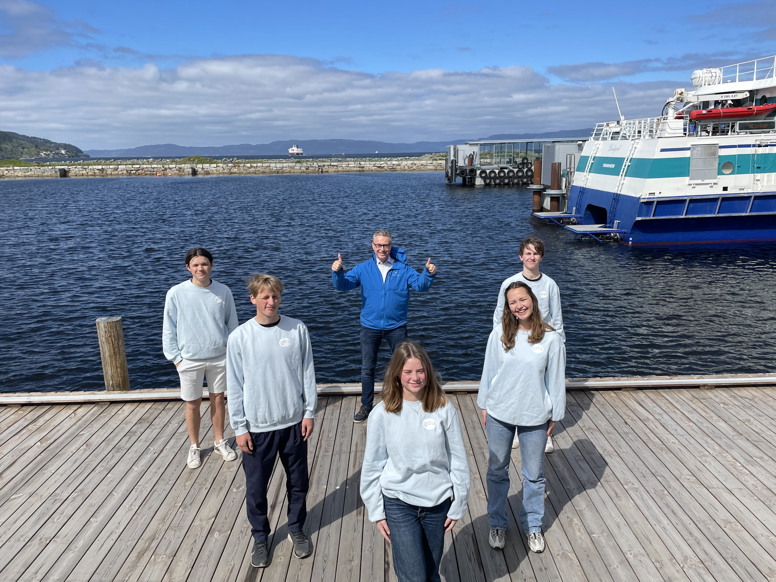
Ungdomsbedriften Cycle UB. Fra venstre: Jesper Vollan, Filip Hansen, Jenny Brandal, Ingelei Østgård, Endre Gulbrandsen. (Ikke tilstede: Naima Vågan) Bak i midten: Fiskeri- og sjømatminister Odd Emil Ingebrigtsen. Foto: Nærings- og fiskeridepartementet.

Kyststrategi – Nye jobber langs kysten vil gi vekst og utvikling i Distrikts-Norge – regjeringen.no
UNGA Resolution A/RES/74/242 paragraf 20
Meld. St. 40 (2020-2021) – regjeringen.no.
“A Farm to Fork Strategy for a fair, healthy and environmentally-friendly food system” (COM(2020) 381 final)
Kostnadsutvikling og forståelse av drivkrefter i norsk lakseoppdrett (fhf.no)
Nasjonal betydning av sjømatnæringen (sintef.no)
Rapport – Nasjonale ringvirkinger av sjømatnæringen i 2019. Norce, Nofima og Menon Economics på oppdrag fra Fiskeri- og havbruksnæringens forskningsfinansiering (FHF).
Høring av forslag om krav til teknisk standard for akvakulturanlegg for fisk i sjø, innsjø og vassdrag (NYTEK22) | Fiskeridirektoratet
Dette kan enten skje direkte eller gjennom mellomstatlige samarbeidsprogrammer som Norge har vært med på å opprette (JPI Oceans).
Data Governance Act, COM(2020) 767 final
Nasjonal strategi for ein grøn, sirkulær økonomi – regjeringen.no.
Kjente ressurser – uante muligheter Regjeringens bioøkonomistrategi – regjeringen.no
Klimakur 2030: Tiltak og virkemidler mot 2030 – miljødirektoratet.no.
Oppdatert klimaregnskap for norsk sjømat i 2017 – SINTEF (2020).
Arbeidsgruppens innspill til endringer og forenklinger av regelverket – regjeringen.no.
Senest i Meld. St. 20 (2019–2020) «Helhetlige forvaltningsplaner for de norske havområdene»

